**Серия DK77**

Электроэрозионный станок с ЧПУ

**Руководство по Эксплуатации**

**КИТАЙ**

LongKai Technology

**Содержание**

**Часть 1.**

1. Замечания по эксплуатации……………………………………………………………………………….......7
2. Требования к рабочей среде……………………………………………………………………………………7
3. Предупреждение о соблюдении техники безопасности………………………………………..8
4. Основные технические данные и спецификации…………………………………………………...9
5. Область применения станка…………………………………………………………………………………..12
6. Конструкция станка………………………………………………………………………………………….…….13
7. Эксплуатация станка……………………………………………………………………………………………….16
8. Трансмиссионная система станка………………………………………………………………………….21
9. Рабочие системы станка………………………………………………………………………………….……..22
10. Система смазки станка………………………………………………………………………………………..…23
11. Размещение и монтаж станка……………………………………………………………………………….24
12. Обслуживание и ремонт станка………………………………………………………………….…………25
13. Вспомогательные детали станка…………………………………………………………………………..26
14. Роликовые Подшипники………………………………………………………………………………………..27
15. Быстро-изнашиваемые (уязвимые) элементы cтанка………………………………………….28
16. Особенности сборки разборки станка при ремонте …………………………………….…….28
17. Ведомость ЗИП………………………………………………………………………………………………………..29
18. Описание гидросистемы станции СОЖ……………………………………………………….………..29

**Часть 2.**

**Руководство по работе с контроллером**

1. Общие инструкции…………………………………………………………………………………………………….31
2. Основные технические параметры…………………………………………………………………………..31
3. Инструкция по панели управления…………………………………………………………………………..32
4. Начало работы…………………………………………………………………………………………………………..32
5. Инструкция о соблюдении эксплуатационных характеристик………………………………..32
6. Процедура эксплуатации…………………………………………………………………………………………..33
7. Выбор параметров…………………………………………………………………………………………………….34
8. Таблица параметров мощности………………………………………………………………………………..35
9. Определение портов……………………………………………………………………………………………….37

**Часть 3.**

**Инструкция по системе программируемого управления**

**AutoCut WEDM**

Глава 1. Вводная информация о системе программируемого управления AutoCut WEDM

1.1 Введение 39

1.2 Структура системы AutoCut 39

1.3 Основные функции системы AutoCut 40

1.4 Основные характеристики системы AutoCut 41

1.5 Рабочие требования системы AutoCut 41

Глава 2. Установка аппаратного обеспечения системы AutoCut 42

Глава 3. Использование AutoCut для AutoCAD 43

3.1 Построение кривой WEDM 43

3.2 Построение траектории 43

3.3 Траектория обработки 47

3.4 Изменение траектории 63

3.5 Библиотека методов 64

Глава 4. Использование управляющей программы AutoCut 66

4.1 Интерфейс 67

4.2 Загрузка задания обработки 68

4.3 Настройки 69

4.4 Запуск обработки 76

4.5 Мотор 78

4.6 Высокая частота 78

4.7 Проволока 79

4.8 Насос 79

4.9 Зазор 80

4.10 Предельная скорость резания 81

4.11 Предельная скорость холостого прохода 81

4.12 Функция ручного управления 82

4.13 Настройки высокой частоты 88

4.14 О программе 89

**Часть 4.**

**Инструкция к УЦИ**

Глава 1. КРАТКОЕ ВВЕДЕНИЕ................................................................................................91

1.1 Передняя панель .................................................................................................91

1.2 Задняя панель.......................................................................................................93

1.3 Описание основных функций..............................................................................93

1.4 Интерфейс ............................................................................................................94

1.5 Система координат ..............................................................................................96

Глава 2. БАЗОВЫЙ РЕЖИМ РАБОТЫ....................................................................................97

2.1 Включение.............................................................................................................97

2.2 Установка на нуль.................................................................................................97

2.3 Задание данных по обозначенной оси...............................................................98

2.4 Переключение индикации между мм и дюймами............................................99

2.5 Расчет среднего показателя ................................................................................99

2.6 Установка режима сокращения ........................................................................100

2.7 Абсолютная / Пофазная / ВПД 1000 групп .......................................................101

2.8 Очистить все исходные точки ВПД....................................................................102

2.9 Поиск абсолютной точки отсчета шкалы (RI) ...................................................103

2.10 Удаление сообщения об ошибке ...................................................................104

2.11 Функция станка ................................................................................................104

2.12 Фильтр отображаемого значения...................................................................105

Глава 3 Координаты ВПД 1000 групп................................................................................106

3.1 Обнуление текущей точки.................................................................................106

3.2 Предварительная настройка начала координат ВПД......................................108

Глава 4 СПЕЦИАЛЬНЫЕ ФУНКЦИИ.....................................................................................110

4.1 Круговые отверстия под болты .........................................................................110

4.2 Линейные отверстия под болты........................................................................113

4.3 Обработка кривых .............................................................................................115

4.4 Обработка наклонных .......................................................................................119

4.5 Автоматическое обнаружение кромок ............................................................122

Глава 5. ЭЭО........................................................................................................................123

5.1 Установка параметров ЭЭО................................................................................124

5.2 Обработка ЭЭО ...................................................................................................125

5.2.1 Пример для режима 1 с плюсовой глубиной................................................125

5.2.2 Пример для режима 1 с минусовой глубиной..............................................127

5.2.3 Пример для режима 2.....................................................................................128

5.2.4 Пример для режима 3.....................................................................................130

5.2.5 Пример для режима 4 с минусовой глубиной .............................................131

5.2.6 Пример для режима 6.....................................................................................132

5.2.7 Пример для режима 7.....................................................................................135

5.3 Комбинации функций КОПБ: ЛОПБ и ЭЭО .......................................................136

Глава 6 ФУНКЦИЯ КАЛЬКУЛЯТОРА ...................................................................................138

6.1 Вход и выход из раздела функций калькулятора ............................................138

6.2 Пример расчета ..................................................................................................138

6.3 Передача вычисленных результатов на выбранную ось.................................138

6.4 Передача текущего отображаемого в окне значения на калькулятор ..........138

Глава 7 НАЧАЛЬНЫЕ НАСТРОЙКИ СИСТЕМЫ....................................................................139

7.1 Вход/Выход из режима начальных настроек системы....................................139

7.2 Определение типа УЦИ......................................................................................140

7.3 Настройка положительного направления счетчика........................................140

7.4 Настройка линейной компенсации...................................................................141

7.5 Переключение между режимами отображения R и D....................................143

7.6 Настройка шкалы оси Z......................................................................................144

7.7 Настройка разрешения шкалы .........................................................................145

7.8 Настройка режима ретрансляции.....................................................................146

7.9 Настройка режима УЦИ .....................................................................................146

7.10 Настройка режима ввода в координатах ВПД ..............................................147

7.11 Включение / Отключение сигнала об ошибке ...............................................148

7.12 Настройка коэффициента сокращения...........................................................148

7.13 Включение/Отключение глубинной компенсации ЭЭО................................149

7.14 Настройка параметров обработки наклонных...............................................150

7.15 Настройка режима станка................................................................................150

7.16 Настройка режима RI........................................................................................152

7.17 Включение/Отключение обнаружения кромок.............................................153

7.18 Переключение между линейной шкалой и поворотным регулятором.......153

7.19 Пошаговый режим кривой...............................................................................154

7.20 Режим отображения угла ................................................................................154

7.21 Тип отображения угла .....................................................................................155

7.22 Установка настроек по умолчанию ................................................................155

Глава 8 УСТРАНЕНИЕ НЕИСПРАВНОСТЕЙ .........................................................................158

**Часть 1.**

**1. Замечания по эксплуатации**

Перед началом эксплуатации ознакомьтесь с Руководством по эксплуатации станка. Убедитесь, что станок установлен, настроен и эксплуатируется в соответствии с инструкциями. Чтобы избежать повреждения оборудования и травм сотрудников станок должен быть введен в эксплуатацию только после того, как персонал полностью ознакомился и понимает содержание правил по технике безопасности и предупредительные разметки.

Не касайтесь подвижных деталей станка, молибденовой нити или заготовки любыми частями тела. В случае несоблюдения правил техники безопасности при эксплуатации существует опасность нанесения травм.

Несмотря на то, что мы внимательно проверили содержание Руководства по эксплуатации, в случае возникновения вопросов и недоразумений, обращайтесь к нам в любое время.

Пользователи обязаны строго соблюдать требования указанные в Руководстве по эксплуатации.

**2. Требования к рабочей среде**

Станок следует эксплуатировать в хорошо вентилируемой среде со следующими условиями:

1. Температура окружающей среды: 5-35 градусов С (лучше всего постоянная температура - 20 градусов С)
2. Относительная влажность: 40%-75% (без формирования конденсата)
3. Давление воздуха: 86кПа - 110 кПа
4. Необходимо обеспечить защиту от электромагнитных возмущений (перед эксплуатацией следует выполнить ЭМС тест)
5. Убедитесь, что на месте эксплуатации станка достаточно большое рабочее пространство, и оно содержится в чистоте и сухости.

**3. Предупреждение о соблюдении техники безопасности**

1. Операторы станка должны пройти специальное обучение и иметь достаточную квалификацию для его эксплуатации.
2. Операторы должны внимательно ознакомиться с Руководством по эксплуатации.
3. Станок и смазываемые части должны быть покрыты смазкой согласно инструкции, указанной в соответствующей части руководства по эксплуатации.
4. Во время эксплуатации размер рабочего стола должен соответствовать указанным значениям и не превышать их.

ОПАСНОСТЬ!

1. Во время работы станка, убедитесь, что части вашего тела не касаются движущихся частей станка, молибденовой нити и других компонентов, проводящих электричество.
2. Чтобы избежать разлива охлаждающей жидкости и её контакта с телом человека, станок должен быть закрыт защитной крышкой.
3. Станок должен быть заземлен посредством клеммы заземления, а электрическое сопротивление должно быть меньше 0,1 ом.
4. Во избежание электрического удара запрещается касаться или выполнять операции с электрическими выключателями мокрыми руками.
5. Запрещается демонтировать или устанавливать или тестировать какие либо компоненты станка во время его работы.
6. В случае, какого либо сбоя в работе или возникновения опасных ситуаций, нажмите кнопку аварийной остановки для выключения станка и его повторного запуска после устранения проблемы.
7. Кабели силовой проводки и основные переключатели питания должны соответствовать требованиям, указанным на электрической диаграмме.
8. Чтобы избежать повреждения рабочего стола, фиксаторы и клеммы (зажимы) должны быть надежно зажаты во время работы, а любые отпавшие части станка следует своевременно удалить, в особенности при завершении работ.
9. Во время проведения ремонта станка, главный переключатель питания должен быть переведен в положение выключен. Проводить ремонтные работы при включенном питании, строго запрещается!!! Демонтаж электрических частей следует проводить не ранее чем через 1 минуту после отключения питания.
10. Если питание станка в положение «Вкл.», запрещается открывать дверцы шкафа управления и шкафа электроавтоматики.
11. Во время работы станка, запрещается трогать красный и черный выходные контакты высоких частот, расположенные на задней части шкафа управления.
12. При включенном питания, значок  показывает, что станок находится под высоким напряжением и следует соблюдать правила личной безопасности.

**4. Основные технические данные и спецификация.**

1) Рабочий стол

|  |  |  |  |  |  |
| --- | --- | --- | --- | --- | --- |
| DK7720 | DK7725 | DK7735 | DK7745 | DK7750 | DK7763 |
| Размер рабочего стола (мм) | | | | | |
| 420x270 | 520х330 | 630x380 | 850x580 | 860x580 | 1070x680 |
| Ход рабочего стола по осям X, Y (мм) | | | | | |
| 250x200 | 350x250 | 450x350 | 550x450 | 650x550 | 850x650 |
| Максимальный вес заготовки | | | | | |
| 150 | 300 | 400 | 500 | 600 | 950 |
| Максимальная Толщина резки (без учета  точности резки и исключая закаленные сплавы, прямая линия) | | | | | |
| 300 | 300 | 400 | 400 | 500 | 600 |

2) Точность резки согласно GB/T7926-2005

Обработка восьмигранника, описанный диаметр 25 мм высота 40 мм

Допуск по размеру вертикального сечения: 0,012

Допуск по размеру горизонтального сечения: 0,015 мм

3) Макс. обработка конической части заготовки: по требованию клиента

4) Максимальная оптимальная шероховатость процесса (производительность> 20 мм2/мин):

Ra ≤ 2.5 мкм (однопроходный генератор)

Ra ≤ 0.8 мкм (многопроходный генератор)

5) Максимальная скорость резки (без учета точности и шероховатости): 80 мм2/ мин

6) Управление рабочим столом с помощью ручного маховика.

|  |  |  |  |  |  |
| --- | --- | --- | --- | --- | --- |
| DK7720 | DK7725 | DK7735 | DK7745 | DK7750 | DK7763 |
| Ход рабочего стола при одном обороте маховика (мм) | | | | | |
| 4 | | | | | |
| Ход рабочего стола при вращении на одно значение шкалы маховика | | | | | |
| 0,01 | | | | | |

7) Диаметр катушки с проволокой

Максимальная диаметр катушки хранения проволоки (мм)

|  |  |  |  |  |  |
| --- | --- | --- | --- | --- | --- |
| DK7720 | DK7725 | DK7735 | DK7745 | DK7750 | DK7763 |
| 160 | | | | | |

Диаметр катушки электродной нити O. D.: 160 мм.

Диаметр электродной нити: 0,1 – 0,22 мм.

Максимальная длина намотки проволоки: 250 м

Скорость протяжки электродной проволоки: 11 м/с

8) Дискретность подачи рабочего стола через стойку ЧПУ : 0,001 мм.

9) Шаговый двигатель рабочего стола:

|  |  |  |  |  |  |
| --- | --- | --- | --- | --- | --- |
| DK7720 | DK7725 | DK7735 | DK7745 | DK7750 | DK7763 |
| 75BC380(90FB-006) | | | | | |

10) Потребляемая мощность: 3N-50Hz380V

Общая мощность: 1,2 кВт (однопроходный генератор)  
 1,6 кВт (многопроходный генератор)

Двигатель проволочного барабана: YS7124 370W 1400 об/мин. (AC)

Насос СОЖ: AB-50 120W поток 25 л/м (AC)

или YDB-25 220V 90W

11) Внешние габариты станка:

|  |  |
| --- | --- |
| Модель | Длинна х Ширина х Высота |
| DK7720 | 1500х1000х1700 |
| DK7725 | 1500х1050х1800 |
| DK7735 | 1700х1130х1800 |
| DK7745 | 1900х1300х1800 |
| DK7750 | 2100х1550х2000 |
| DK7763 | 2250х180х2300 |

12) Вес станка

|  |  |
| --- | --- |
| Модель | Вес (кг) |
| DK7720 | 900 |
| DK7725 | 1200 |
| DK7732 | 1400 |
| DK7740 | 1700 |
| DK7750 | 2300 |
| DK7763 | 2800 |

**Примечание:** Вышеперечисленные параметры применимы к стандартному станку и могут изменяться по требованию заказчика.

1. **Область применения станка**

Данный станок в применяется для точной обработки всех типов металлических изделий малых и средних размеров, такие как изделия сложной формы, изготовленные из токопроводящих и твердых материалов (закаленная сталь, высокопрочные сплавы), например различные пресс-формы, испытательные пластины и т.д. Станок управляется в цифровом режиме и обеспечивает автоматическую и точную обработку изделия с широкими возможностями настройки. Таким образом, он может применяться для обработки деталей оборудования, изготовления шпон пазов, деталей двигателей, изготовления пресс-форм, вырубных штампов, эксплуатироваться в испытательных мастерских и инструментальных цехах.

1. **Конструкция станка**

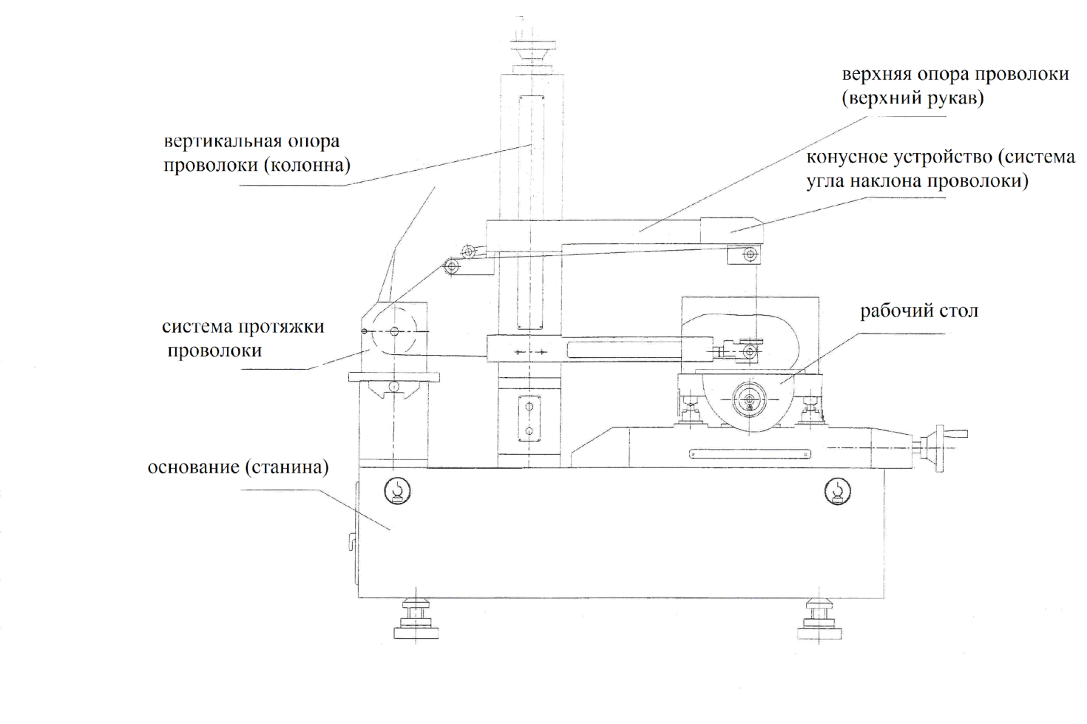

Рис.1. Проволочно-вырезной станок с ЧПУ типа ДК77 с малым углом конусности

Электроэрозионный станок с ЧПУ серии DK77 состоит из корпуса станка (основания), рабочего стола, тракта проволоки, проволочного барабана, системы СОЖ, системы электроуправления и цифровой системы управления. Контроль перемещения координатного стола осуществляется цифровой системой контроля, которая обеспечивает точный ход стола, продольное перемещение по направляющей и обеспечивает возвратно-поступательный передвижение нити по прямой с высокой скоростью. При обработке, импульс проходит между проволокой, рабочей жидкостью и заготовкой (обрабатываемой деталью). В центре электроразрядного канала создается высокая температура, что приводит к плавлению метала и формированию эрозии, которая применяется для обработки заготовки.

Установленное на консоли конусное устройство (адаптированное для нужд клиентов) при необходимости отклоняет электродную нить в направление U и V. Благодаря взаимодействию четырех X, Y и U, V осей в вертикальном и горизонтальном направлении, существует возможность создавать профили с различными типами верхних и нижних поверхностей или же с конической поверхностью.

Рис.1. Проволочно-вырезной станок с ЧПУ типа ДК77 с малым углом конусности

* 1. **Конструкция станка:**

Основными частями станка являются основание (станина), рабочий стол, система протяжки проволоки, вертикальная опора проволоки (колонна), конусное устройство (система угла наклона проволоки) и т.п.

* 1. **Конструктивные характеристики:**

Станок обладает высокой точностью геометрических характеристик и позиционирования, необходимой статической, динамической, тепловой стабильностью и воспроизводимостью обработки. Использование передовой технологии позволяет получить энергию импульса с хорошим динамическим качеством. Система управления обладает высокой помехоустойчивостью, быстрой реакцией и высоким к.п.д. обработки сигналов.

* 1. **Четкая координатная система:**

Рабочий стол имеет короткий ход по оси X (горизонтальной) и длинный ход по оси Y (вертикальный). Координаты конусного устройства: движения параллельно оси X (по оси U) и параллельно оси Y (по оси V). [Примечание: эта координатная система отличается от координатной системы координат, установленной китайскими стандартами GB/T7925-2005, GB/T7926-2005]. Вертикальное направление по отношению к рабочему столу (EXY) – это ось Z.

**Движение нити**

Устройство протяжки нити выполняет прямолинейное возвратно-поступательное движение электродной нити. Катушка хранения нити состоит из полого цилиндра, который отделен от основной оси. Двигатель протяжки нити соединен с катушкой хранения нити посредством муфты (втулки). Вращение катушки хранения нити передает электронной нити скорость 11 м/с, которая передается на винтовую передачу точной настройки через шкив синхронной ленточной передачи, осуществляя ровное возвратно-поступательное движение нити. В винтовой передаче точной настройки применяются главные или вспомогательные винтовые гайки для регулировки зазоров и присутствует защитный на случай превышения хода или падения гайки. Частое изменение направления хода катушки нити контролируется рядом путевых переключателей, которые характеризуются простотой конструкции, чувствительностью, сниженной шумностью и долговечностью. В случае сбоя в работе переключателя изменения направления, путевой переключатель отключает питание и работа станка останавливается.

**Стойка нитедержателя**

Стойка нитедержателя состоит из колонны, неподвижной консоли, подвижной консоли и направляющих колес достаточной жесткости. Фронтальная часть стойки нитедержателя оборудована блоком подачи питания из высокопрочного сплава, направляющего колеса с подачей питания от консоли стойки нитедержателя. В конструкции реализован метод полностью открытой протяжки нити. Электродная нить выходит из катушки хранения проводной нити, направляется в главное направляющее колесо в голове стойки нитедержателя через верхние и нижние распыляющие форсунки. Перед началом эксплуатации следует проверить вертикальность расположения электродной нити.

Внизу колонны также находится клапан подачи воды с двумя кранами для регулирования объема подачи воды верхней и нижней форсунки.

При вращении винтов вверх или вниз колонна перемещается. Для регулирования зазора между верхним и нижним главным направляющим колесом при обработке заготовки подвижная консоль может двигаться вверх или вниз.

**Бак рабочей жидкости**

При обработке заготовки, насос направляет рабочую жидкость в распыляющие форсунки расположенный в стойке нитедержателя через клапана, вследствие чего жидкость распыляется по обрабатываемой поверхности через нижние и верхние распыляющие форсунки и после чего возвращается в бак через приемные канавки в рабочем столе. После фильтрации происходит повторное использование такой жидкости. Бак рабочей жидкости следует периодически чистить и поддерживать его в чистом состоянии.

Рабочая жидкость является раствором из специального режущего эмульгированного мыла и проточной воды, размешанных в соотношении 1:20.

**Вспомогательные детали**

1. **Фиксатор**

Фиксатор состоит из прижимной рамки и зажимных винтов, которые фиксируют заготовку пластинчатого или колонного типа на рабочем столе с помощью Т винта. Кабель подающий питание к заготовке фиксируется на одной стороне рамки и изолирован от рабочего стола.

1. **Ручка**

Поднимите и опустите винт с помощью ручки для регулировки пролета верхнего и нижнего колеса.

1. **Натяжное устройство**

По окончанию работы или отмотки нить необходимо затянуть.

**(4) Датчик отклонения по вертикали**

После подсоединения электродной нити, разместите датчик отклонения по вертикалина контрольную точку зажимной рамы, медленно вращайте ручку в направлении X и Y и проверьте, одинаково ли расстояние верхней и нижней стороны датчика вертикального положения от электродной нити.

**2. КИНЕМАТИКА СТАНКА.**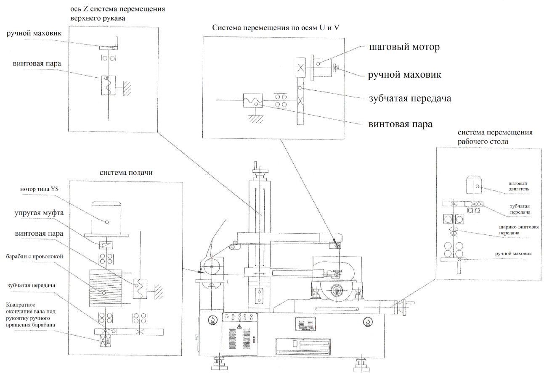

Рис. 2. Система передач станка

**Перемещение рабочего стола**

Ось X и ось Y: Контроллер посылает импульсный сигнал на зубчатый привод и винтовую пару (ШВП) через шаговый мотор, заставляя рабочий стол двигаться в соответствии с рабочей программой. Кроме того, вращая штурвал на осях X, Y, можно заставить рабочий стол выполнить линейное параллельное перемещение.

**Принцип работы устройства угла наклона**

Ось U и ось V: Контроллер посылает импульсный сигнал на зубчатый привод и винтовую пару через шаговый мотор. Таким образом, он заставляет направляющий ролик двигаться в соответствии с рабочей программой. Кроме того, вращая штурвал на осях U, V, можно заставить конусное устройство выполнить линейное параллельное перемещение. Так как величина смещения по осям X, Y, U и V разная, то в результате направляющий ролик конусного устройства движется по определенному маршруту, выполняя операцию обработки в форме конуса или в виде неправильной формы. Каждый раз, когда контроллер посылает командный импульс, стол сдвигается на 0,001 мм (эту величину называют эквивалентом импульса).

**Принцип работы узла протяжки проволоки**

Электрический мотор непосредственно управляет барабаном с намотанной проволокой через упругую муфту, заставляя его совершать вращательное движение с высокой скоростью. Одновременно под действием синхронизирующего устройства винтовая пара переводит каретку, выполняя линейное параллельное смещение, в результате узел протяжки проволоки подает проволоку-электрод с определенной линейной скоростью и аккуратно наматывает проволоку на барабан подачи проволоки. Концевой выключатель переводит мотор в реверсивный режим. Таким образом, обеспечивается положительное и отрицательное вращение барабана с проволокой и возвратно-поступательное движение проволоки-электрода.

**Принцип устройства перемещения верхнего рукава**

Если вам нужно изменить максимальную высоту обработки детали, то освободите зажимные болты на верхнем рукаве, затем, вращая штурвал, передвиньте на нужную высоту верхний рукав, который перемещается винтовой парой, а затем снова затяните фиксирующие болты. Таким образом, изменится высота между направляющими роликами. Направляющие ролики и ролик-натяжитель заставляют проволоку-электрод совершать возвратно-поступательное движение на заданной высоте по определенному пути.

**Шарикоподшипники и тип электромотора (см. табл. 1)**

Таблица 1

Характеристики шарикоподшипников и электромотора

(станок ДК77 с малым углом конусности)

|  |  |  |  |  |  |  |
| --- | --- | --- | --- | --- | --- | --- |
| **Поз.** | **Описание** | **Тип** | **Спецификация** | **Класс точности** | **Количество** | **Место установки** |
| 1 | Радиально-упорный шарикоподшипник | 7005C | 25*47*12 | P4 |  | Рабочий стол |
| 2 | Шарикоподшипник с глубокой канавкой | 6203-2Z | 17*40*12 | P5 |  | Рабочий стол |
| 3 | Шарикоподшипник с глубокой канавкой | 619/6 | 6*15*5 | P5 | 4 | Конусное устройство |
| 4 | Радиально-упорный шарикоподшипник | 7203C | 17*40*12 | P5 | 2 | Узел протяжки проволоки |
| 5 | Шарикоподшипник с глубокой канавкой | 6203 | 17*40*12 | P4 | 4 | Барабан с проволокой |
| 6 | Шарикоподшипник с глубокой канавкой | 625/5 | 16*5*5 | P5 | 12 | Направляющий ролик |
| 7 | Шаговый мотор | 90BF-006 | 5-фазный |  | 2 | Рабочий стол |
| 8 | Шаговый мотор | 55BF-004 | 3-фазный |  | 2 | Конусное устройство |
| 9 | Электромотор переменного тока | Y7124A | 370 Вт |  | 1 | Узел протяжки проволоки |
| 10 | Трехфазный мотор водяного насоса | AB-50 | 120 Вт |  | 1 | Резервуар с водой |

**7. Эксплуатация станка**

1. Во время обработки, электрический заряд заготовки и электродная нить представляет опасность для оператора. Все защитные крышки деталей станка должны быть установлены в нужном положении. Не касайтесь рабочей зоны во время работы станка.
2. Заземление станка должно быть надежно зафиксировано.
3. Расчет координатных точек и программных процедур должен быть выполнен в соответствии с проектными требованиями и фактическим состоянием, с учетом метода зажима, диаметра нити и применяемых методов резки.
4. Перед запуском программы резки необходимо тщательно проверить корректность введенных параметров.

В случае обработки изделий сложных форм, имеет смысл выполнить тестовую прогонку станка или провести резку на тестовой форме, чтобы пошагово проверить корректность сгенерированной программы.

1. При фиксации заготовки убедитесь, что область резки расположена в рабочей зоне станка. Если необходимо в некоторых случаях, чтобы избежать повреждения конусного устройства следует с точностью отрегулировать положение заготовки и рабочего стола.
2. При обработке полостей специальной формы, вогнутых и выпуклых форм, перед началом работ, необходимо просверлить отверстие для протяжки нити в нужном месте.
3. Проверить натяжение электродной нити. Если она ослаблена, необходимо подтянуть электродную нить соответствующим инструментом.
4. Перед началом работ, необходимо закрыть защитные крышки, катушка хранения нити и дверца с силовым приводом также должны быть закрыта. Во время работы, запрещается снимать крышку, чтобы не допустить травм и ущерба здоровью персонала. Если дверца с силовым приводом открыта, станок остановится.
5. При запуске сначала запустите двигатель протяжки нити, после того как катушка нити пришла в нормальное рабочее состояние, запустите насос прокачки рабочей жидкости и затем включите переключатель высоких частот. При остановке станка действуйте в обратной последовательности.
6. Регулировка точности обработки и методы повышения точности работы станка.

Во время резки, изменение электроразрядного зазора между электродом и обрабатываемой деталью или деформация заготовки помимо точности движения рабочего инструмента повлияет и на точность обработки.

1. Точность работы станка: Несмотря на то, что параметры точности работы станка соответствуют всем необходимым требованиям и были установлены заводом производителем перед отправкой, может потребоваться проверка и настройка точности параметров работы станка Заказчиком, перед началом обработки точных изделий.
   1. Проверить направляющую на предмет изношенности (см. рис.) По причине электрокоррозии и трения скольжения между электродной нитью и направляющей во время обработки, через некоторое время эксплуатации возникнет изношенность V канавки, что может привести к вибрации электродной нити при работе, что в свою очередь повлияет на точность обработки и может привести к разрыву электродной нити. Направляющий ролик (колесо) необходимо своевременно заменить. Также, необходимо уделить внимание удалению эродированных и отработанных предметов из V канавки.  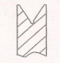 норма износ
   2. Проверить блок подачи питания: Блок электродной нити выполнен из высокопрочного сплава. Необходимо проверить присутствует ли в блоке желобок (канавка) или нет. Если электродная нить попала в желобок (канавку), необходимо изменить рабочее положение блока или заменить блок.
   3. Проверить зазор между винтовыми парами по направлениям Х и У: Ввиду длительности возвратно-поступательных движений, зазор между винтовыми парами будет изменятся. Потому, проверьте и отрегулируйте его перед началом обработки точного изделия.
2. Размер электроразрядного зазора: Ввиду разности материала или методов тепловой

обработки и толщины, при обработке электроразрядный зазор будет различаться. Различные химические, механические и физические свойства материала и условия обработки при удалении стружки и возможности по деионизации, также влияют на размеры электроразрядного зазора и скорость резки (ток):

Учитывая вышесказанное можно предположить, что чем выше скорость резки, тем меньше размер электроразрядного зазора. Но скорость резки не должна превышать скорость электроэрозии, иначе это приведет к короткому замыканию и резка будет остановлена. Подача стабильного тока во время резки, обеспечит постоянную скорости обработки и гарантирует точность обработки изделия.

1. Деформация заготовки и меры противодействия.

Общая последовательность действий по обработке стальной заготовки электроэрозионной нитью следующий: резка материала – ковка (штамповка) - отбор тепла – грубая обработка - закалка и повторный нагрев - шлифование - резка нитью - ручная обработка. В течении данного процесса заготовка подвергается двум значительным деформациям. Первая деформация происходит во время тепловой обработки всей заготовки после грубой обработки и остаточное напряжение внутри материала существенно увеличивается. Резка заготовки электродной нитью после тепловой обработки негативно воздействует на относительный баланс остаточного напряжения из-за больших объемов резки, в результате чего вторая деформация еще сильнее повлияет на точность резки.

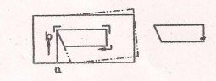 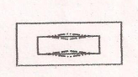

деформация стали после резания. деформация заготовки с вырезанным отверстием.

Например, как показано на рисунке после закалки изделия, во время выполнения программы резки сечений а-в заготовка будет деформироваться так, как показано на рисунке линиями с двойным пунктиром.

Существует большая разница между законченным изделием и держателем (стойкой) электродной нити. Если внутри материала присутствует внутреннее напряжение, то зазор будет широкий или же наоборот он может быть узким.

Правый рисунок показывает деформацию заготовки с прорезанным отверстием. Во время резки прямоугольного отверстия, остаточное напряжение внутри материала может привести к деформации прямоугольного отверстия в отверстие цилиндрической или седлообразной формы.

Такая деформация влияет больше на точность обработки, чем на саму работу станка во время резки. Деформации может быть заметна невооруженным глазом и привести к взрыву материала во время резки.

Методы предотвращения деформации: После проведения лабораторных испытаний и анализа всех факторов деформации, были выработаны следующие меры по предотвращению деформации материала:

1. Для обработки вогнутых и выпуклых матриц используйте материалы с малой деформацией, хорошей закалкой, из легированной инструментальной стали с высоким пределом текучести, таких как CrWmn, Cr12Mo, Gcr15 и т.д..
2. Ковка (штамповка) металла должна проводиться строго в соответствии со спецификацией, с учетом соответствующих температур на начальной и конечной стадии процесса ковки. После ковки (штамповки), необходимо выполнить отбор тепла для максимально возможного снижения остаточного напряжения заготовки.
3. Процессы термической обработки, закалки и отбор тепла должны строго контролироваться в соответствии с корректными параметрами рабочего процесса. Температура нагрева после закалки должна быть на уровне нижнего предела. Охлаждение должно быть равномерным. Повторный нагрев необходимо выполнить, своевременно доводя изделие до предельной температуры и его длительность должна быть достаточной для устранения остаточных напряжений после термообработки в максимально возможной степени.
4. Измерения в процессе обработки.

а. Выбор правильной последовательности процесса охлаждения и нагрева, подготовки к финальной термообработки позволит уменьшить напряжение и деформацию. Для стабилизации размера изделия при обработке высокоточных деталей, после выполнения резки необходимо своевременно выполнить низкотемпературный нагрев.

b. При резке выпуклой матрицы, не следует вырезать её непосредственно с внешней чистой стороны заготовки, а используйте предварительно просверленные отверстия для протяжки электродной нити. В то же время, чтобы заготовка имела достаточную прочность изделия, та часть, на которой будет проходить резка, не должна располагаться слишком близко к краю заготовки. В противном случае это приведет к её деформации и повлияет на точность резки.

Как правило, размер *B* должен быть 14 ~ 18 мм. Если размер профиля выпуклой матрицы довольно большой или глубина проникания закалки не велика, то размер B должен быть соответственно больше.

с. При резке деталей электроразрядной нитью, после тепловой обработки и шлифовки лучше применять метод повторной (двойной) резки. Деформация заготовки после резки нитью должна составить около 0,03 мм. Таким образом, после первой резки, остается 0,12 – 0,2 мм зазора с одной стороны (диаметр нити: 0,18 мм), затем выполнятся грубая обработка на высокой скорости. После первой резки, начальное состояние баланса напряжений нарушается, но в то же время формируется новый баланс напряжений. После чего выполняется вторая тонкая шлифовка, в результате которой точность обработки будет выше.

d. При обработке вогнутой матрицы, выполняется грубая резка полости, а перед выполнением тепловой обработки с одной стороны оставляем 0,16-1 мм зазора. Во время тепловой обработки такая матричная заготовка будет подвергнута полной деформации. Баланс напряжений не изменится, так как проводиться легкая резка, что не ведет к какой либо существенной деформации. Для вогнутой матрицы изготовленной из материалов с малой глубиной проникновения закалки, данный метод выгодно использовать для повышения и сохранения закалочной твёрдости и глубины полости и повышения эффективности матрицы.

* 1. Лучше всего начать с места распложенного вблизи центра тяжести с соответствующим положением зажима, что приведет к легкой деформации при резке.
  2. При резке больших заготовок, необходимо разместить еще одну прижимную пластину или опорный блок в нужном месте заготовки, чтобы уменьшить деформацию из-за её тяжести.
  3. Для обработки заготовки небольших размеров или наполовину готовых деталей с длинным кантеливером, существует ряд факторов, влияющих на точность. Лучше всего вырезать изделие во время её замера, подстраивая программу, когда необходимо, чтобы соблюсти проектные требования.

4. Анализ поверхности обработанной с помощью электродной нити.

Металлографический анализ и испытание на микротвёрдость определяют, существует ли неравномерный слой закалочная твёрдости различной толщины (5~30/um), выше изначального значения (около HV 1000) и необходимость повторной закалки. Существует слой низкой твердости толщиной 2-4um с возможным присутствием мелких трещин в слое закалки. Таким образом, поверхностный слой с твердостью 0,01 мм на обрабатываемой поверхности не подвергается износу. В целях повышения производительности матрицы, необходимо оставить соответствующего количество материала для ручной шлифовки при резке матрицы с помощью небольших сборочных зазоров. Другим способом является вырезка выпуклых и вогнутых матриц без зазоров, а затем удаление неизнашиваемого слоя полости ударной машиной.

**8. Трансмиссионная система Станка**

1. Катушка хранения нити

Двигатель - катушка хранения нити – шкив синхронной ремённой передачи – винтовые гайки – тянущая пластина катушки хранения нити

1. Координатный рабочий стол

Шаговый двигатель – блок переключения скоростей– винтовая пара – рабочий стол (одинаковые для вертикальной и горизонтальной системы)

|  |  |
| --- | --- |
| DK7720 | Шариковинтовая передача |
| DK7725 |
| DK7732 |
| DK7740 |
| DK7750 |
| DK7763 |

1. ось U, ось V

Конусное устройство – основное направляющее колесо с подвижной ручкой – электродная нить смещается в направление оси U, V

Примечание: прямая стойка нити не имеет осей U и V

**9. Рабочие системы Станка**

|  |  |  |
| --- | --- | --- |
| № | **Название** | **Цель** |
| 1 | Ударный блок | Регулировка хода катушки нити (провода) |
| 2 | Платформа рабочего стола | Электродные работы |
| 3 | Водяной клапан | Регулировка потока рабочей жидкости |
| 4 | Ручка на рабочем столе | Вертикальное и горизонтальное положение |
| 5 | Панель питания | Включение питания и переключения |
| 6 | Роликовая ручка | Регулировка зазора между верхним/нижним направляющим роликом |

**10. Система смазки Станка**

|  |  |  |  |  |
| --- | --- | --- | --- | --- |
| **№** | **Смазываемые компоненты** | **Сроки смазки** | **Метод** | **Лубрикант** |
| 1 | Винт горизонтальной подачи | Один раз/смена | масляный шприц; | Масло №30 |
| 2 | Винт вертикальной подачи | Один раз/смена | масляный шприц; | Масло №30 |
| 3 | Вал винта промежуточной горизонтальной подачи | Один раз/смена | масляный шприц; | Масло №30 |
| 4 | Вал винта промежуточной вертикальной подачи | Один раз/смена | масляный шприц; | Масло №30 |
| 5 | Винтовая пара катушки нити | Один раз/смена | масляный шприц; | Масло №30 |
| 6 | Направляющий рельс натяжной платы катушки нити | Один раз/смена | масляный шприц; | Масло №30 |

**Примечание:**

1. Необходимо менять смазку в роликоподшипнике направляющей проволочного держателя один раз в 2 недели.

2. Менять смазку других роликовых подшипников один раз в полгода.

3. Смазка подшипников в двигателе выполняется в соответствии с общим инструкциями по обслуживанию и смазке двигателя.

**Автоматическая система смазки основных узлов и механизмов станка:**  
Включает в себя емкость для масла, таймер включения/выключения подачи масла, шланги для подачи масла в места смазки.   
  
Точки смазки: ШВП по осям Х,У; Линейные направляющие по осям Х,У.   
  
Таймер включения/выключения подачи масла: таймер программируется путем выставления на нем промежутка времени через которое будет осуществляться подача масла и времени работы масляного насоса.

**11. Размещение и монтаж станка**

При подъеме упакованного станка зацепка осуществляется в центре тяжести станка, а его перемещение осуществляется прокаткой по деревянным бревнам.

Откройте упакованный станок в мастерской. Избегайте ударов станка при открытии и распаковке, чтобы избежать повреждения частей станка и не повредить настройки точности станка.

Сперва снимите крышку упаковочной коробки, а затем стенки коробки.

Удалите вспомогательные детали коробки из упаковки, удалите защитную смазку с поверхности станка и нанесите новый слой смазки.

Выполните предварительную установку станка после его размещения в месте установки, установите регулируемый опорный угольник под опорную стойку станка и уберите стальной уголок.

Очистите рабочий стол и поставьте на него указатель уровня, проверьте вертикальный и горизонтальный уровни станка ( установочный уровень: 0,04/1000).

После окончания сборки станка, проверьте правильность установки всех компонентов и деталей станка. Основанием станка должен служить бетонный фундамент, расположенный в удалении от источников вибрации и электромагнитных помех.

**12. Обслуживание и ремонт станка**

**Обслуживание станка**

1. **Станок необходимо чистить часто и тщательно**. Постоянно удаляйте грязную жидкость и остатки после электроэрозии; особенно следите за чистотой направляющего ролика и токоподводящих блоков, чтобы не вызывать вибрацию проволоки. Для чистки поверхности станины станка и электрощита запрещено использовать органический растворитель, например, бензин или керосин, пользуйтесь только нейтральными чистящими средствами или водой. Если планируемый перерыв в работе станка будет больше восьми часов, то станок нужно очистить и нанести антикоррозионное масло.
2. Направляющий ролик, токоподводящий блок и ролик выдачи проволоки на проволочной раме нужно часто чистить керосином и удалять грязь с рабочего стола.
3. Как правило, через 6-8 месяцев нужно заменять весь узел направляющих роликов, состоящий из самого направляющего ролика, и подшипников.
4. Если возникнет закупорка в системе циркуляции жидкости, то ее нужно сразу же прочистить. Кроме того, следите за тем, чтобы жидкость не попала в электрическую часть станка и не вызвала короткое замыкание.
5. Станок имеет защиту против обрыва проволоки. В случае обрыва проволоки сразу же устраните обрывки проволоки.
6. Если напряжение источника питания отклоняется от номинального значения на ± 10 В и более, то рекомендуется использовать специальный регулируемый источник питания (стабилизатор).
7. При условии соблюдения всех правил эксплуатации станка на него дается годовая гарантия на соответствие указанным характеристикам по точности и исправную работу станка.

**Устранение неполадок (см. таблицу ниже)**

|  |  |  |  |
| --- | --- | --- | --- |
| **№№** | **Неполадки в процессе** | **Причины** | **Меры устранения** |
| 1 | Видимые метки от проволоки на поверхности заготовки | 1. Проволока провисает или вибрирует | 1. Хорошо натянуть проволоку |
| 2. Несбалансированно движение стола по вертикали и горизонтали, или барабан с проволокой слишком сильно колеблется (имеет сильные биения) | 2. Проверить рабочий стол и барабан с проволокой. |
| 3.След реза нестабильный  (Не правильно подобранные параметры обработки ) | 3. Отрегулировать электрические и частотные параметры |
| 2 | Вибрация проволоки | 1. Проволока провисает | 1. Хорошо натянуть проволоку |
| 2. Проволоку использовали слишком долго, снизилась точность подшипника направляющего ролика, повреждена V-образная канавка направляющего ролика | 2. Вовремя сменить направляющий ролик и подшипник. |
| 3. Ударные колебания во время обратного хода барабана с проволокой | 3. Отрегулировать и заменить муфту сцепления вала на барабане с проволокой |
| 4. Проволока изогнута | 4. Сменить проволоку |
| 3 | Проволока провисает | 1. Проволока намотана слишком слабо | 1. Заново натянуть проволоку. |
| 2. Проволоку использовали слишком долго | 2. Натянуть проволоку или заменить ее |
| 4 | Ведущий ролик "скрипит" и туго вращается | 1. Слишком большой люфт ведущего ролика в аксиальном направлении | 1. Отрегулировать зазор ведущего ролика в аксиальном направлении. |
| 2. Продукты электроэрозии, находящиеся в растворе, попали в подшипник | 2. Очистить подшипник бензином. |
| 3. Проволоку использовали слишком долго, снизилась точность подшипника ведущего ролика | 3. Заменить направляющий ролик и подшипник |
| 5 | Обрыв проволоки | 1. Проволоку использовали слишком долго, проволока износилась и стала слишком тонкой. | 1. Сменить проволоку |
| 2. Сильная вибрация проволоки | 2. Проверить все причины, которые могут вызвать вибрацию проволоки |
| 3. Не хватает жидкости, поэтому продукты электроэрозии не могут равномерно удаляться. | Отрегулировать ток жидкости |
| 4. Электрический параметр не подходит к толщине заготовки, часто происходит короткое замыкание | Выбрать правильный электрический параметр |
| 5. Когда барабан катушки идет в обратную сторону, то большой зазор вызывает перекрывание витков проволоки | Отрегулировать зазор при обратном движении каретки барабана |
| Загрязнен материал заготовки | Вручную срезать или удалить окисный слой |
| 6 | Нестабильная точность обработки | 1. Во время движения винтовой пары точность позиционирования плохая и обратный зазор большой. | 1. Проверить и отрегулировать винтовую пару подачи |
| 2. Плохая прямизна направляющей | 2. Проверить и отрегулировать прямизну направляющей |
| 3. Ведущий ролик прыгает, большой люфт в направлении оси, повреждена V-образная канавка ведущего ролика. | 3. Заменить или отрегулировать ведущий ролик и подшипник |
| 4. Неисправен контроллер или шаговый мотор потерял шаги, в результате программа процесса не может вернуться к "0". | 4. Проверить и отрегулировать контроллер или заменить шаговый мотор. |

**13. Вспомогательные части станка**

Наименование Кол-во

Фиксатор 1 пара

Ручка 1 пара

Натяжное устройство нити 1 пара

Вертикальный метр 1 штука

**14. Роликовые Подшипники (качения)**

|  |  |  |  |  |  |  |  |  |
| --- | --- | --- | --- | --- | --- | --- | --- | --- |
| № | Название и описание | Количество | | | | | | Место установки |
| DK7720 | DK7725 | DK7735 | DK7745 | DK7750 | DK7763 |
| 1 | Упорный шарикоподшипник D46202 |  |  |  |  |  |  | Винт Раб. стола |
| 2 | Упорный шарикоподшипник D246105 |  |  |  |  |  |  | Шарик. винт |
| 3 | Упорный шарикоподшипник D36202 |  |  |  |  |  |  | Винт хода нити |
| 4 | Упорный шарикоподшипник D24 |  |  |  |  |  |  | направляющее кольцо |
| 5 | Упорный шарикоподшипник D24 |  |  |  |  |  |  | Винт раб. стола |
| 6 | Упорный шарикоподшипник D24 |  |  |  |  |  |  | Ось ролика и шарик. винт |
| 7 | Упорный шарикоподшипник D24 |  |  |  |  |  |  | Передача раб. стола |
| 8 | шарикоподшипник 8104 |  |  |  |  |  |  | Верхний и нижний винт стойки нити |
| 9 | Упорный шарикоподшипник D24 |  |  |  |  |  |  | шариковый винт |
| 10 | шарикоподшипник D205 |  |  |  |  |  |  | шариковый винт |

**15. Быстроизнашивающиеся части станка**

|  |  |  |
| --- | --- | --- |
| **Название** | **Количество** | **Место установки** |
| Катушка хранения нити | 1 | По ходу движения нити |
| Направляющий ролик | 2 | Стойка нити |
| Синхронный приводной ремень | 1 | По ходу движения нити |
| Проводящий блок | 3 | Стойка нити |

**16. Особенности разборки и сборки при ремонте**

До разборки станка следует ознакомиться с его устройством, назначением и способом крепления узлов и деталей. Для предохранения станка от самовключения или случайного включения необходимо отключить вводной выключатель. При ремонте электропанели необходимо удалить предохранитель в цеховом распределяющем шкафу сети, питающей электрооборудование станка. Во всех случаях при ремонте необходимо вывесить предупреждающую таблицу «Не включать, ремонт». Разборку станка необходимо проводить последовательно, следить за тем, чтобы не упали детали, сопрягаемые с открепляемой деталью. Демонтаж и монтаж электрооборудования должен производится слесарем-электриком. При разборке и сборке крупных узлов (свыше 20 кг) необходимо пользоваться подъемными механизмами. Перед снятием узлов со станка необходимо отсоединить от них все трубопроводы и электропроводку. При разборке других механизмов станка следует пользоваться имеющимися в руководстве чертежами. Перед пуском отремонтированного станка в работу следует:

удалить со станка посторонние предметы и детали;

проверить установку блокировочных устройств и ограничительных жестких упоров;

проверить, нет ли заеданий, стука, подозрительных шумов.

Пробный пуск отремонтированного станка производить только при подключенном заземлении. Ремонт станков на заводе-потребителе должен осуществляться в соответствии с «Единой системой планово-предупредительного ремонта и рациональной эксплуатации технологического оборудования машиностроительных предприятий».

После сборки при ремонте станка необходимо соблюдать условия, которые влияют на точность работы станка.

1. **Ведомость ЗИП**
2. Ящик с инструментами для обслуживания станка  
   2. Ролик натяжения проволоки   
   3. Регулируемые опоры   
   4. Ножницы для проволоки   
   5. Ремень проволочного барабана   
   6. Масленка   
   7. Концевые выключатели - 2 шт.  
   8. Шаблон  
   9. Прижимы заготовки - 2 шт.

**18.Описание гидросистемы станции СОЖ**

Жидкость в гидросистеме станка предназначена для охлаждения режущей проволоки, удаления стружки и смазки его подвижных элементов. Рабочая жидкость является раствором из специального режущего эмульгированного мыла RJ3A и проточной воды.

Станция СОЖ выполняет следующие функции:

1. Хранение
2. В баке происходит отстаивание жидкости, крупные загрязнения уходит в осадок и происходит очищение жидкости.

Бак разделен на две части: а) жидкость выходит из системы б) жидкость возвращается в насос.

На всасывающей линии ставят фильтры грубой очистки. Назначение удалить крупные примеси не успевшие осесть в осадок. В процессе работы фильтры засоряются, по мере засорения увеличивается сопротивление продукту жидкости. Фильтр следует менять раз в месяц.

Из бака жидкость попадает в обратный клапан, служащий для свободного движения жидкости в одном направлении и перекрытия движения жидкости в обратном направлении. Далее рабочая жидкость по трубам поступает в гидронасос с постоянным направлением потока. Из гидронасоса жидкость поступает в фильтр грубой очистки. Далее рабочая жидкость поступает в распыляющие форсунки расположенные в стойке нитедержателя через клапана, вследствие чего жидкость распыляется по обрабатываемой поверхности через нижние и верхние распыляющие форсунки и после чего возвращается в бак через приемные канавки в рабочем столе. После фильтрации происходит повторное использование такой жидкости. Бак рабочей жидкости следует периодически чистить и поддерживать его в чистом состоянии.

#### 

**Часть 2**

**Руководство по работе с контроллером**

**Стандартный шкаф электроавтоматики**

1. **Общие инструкции:**

Система электроуправления является новейшей разработкой в области производства высокоскоростных электроэрозионных станков с ЧПУ, управление которыми осуществляется устройством управления станком и обладает следующими основными характеристиками:

* 1. Применяется полевой транзистор высокой мощности, который дает возможность получить высокую режущую способность, достичь высоких показателей по шероховатости и точности резки.
  2. С целью обеспечения простоты диагностики и обслуживания применяется

специальная модульная конструкция функциональных плат.

* 1. Обеспечивается резка высокопрочных материалов, таких как штампованная сталь

и сплавы толщиной 800 мм.

* 1. Простота удаления стружки во избежание короткого замыкания и повреждения кабелей, что обеспечивает стабильную и надежную резку.
  2. Внешнее покрытие обработано электростатическим напылением, которое придает корпусу изящный внешний вид и обеспечивает легкость очистки.

1. **Основные технические параметры:**
   1. Источник питания: AC220V(380V) 50HZ
   2. Потребляемая мощность: <1000W
   3. Напряжение без нагрузки: DC70V-90V
   4. Напряжение в нагрузке: DC60V-80V
   5. Ток обработки (резки): 0.5A-8A
   6. Макс. ток короткого замыкания: 10A
   7. Шероховатость обработки: 1.6um
   8. Скорость стабильной обработки (резки): 60-100 мм2/мин,
      1. Макс. скорость обработки (резки): >100 мм2\мин
   9. Ширина импульса: настройка по 7 значениям
   10. Соотношение интервала импульсов и ширины импульса (Toff/Ton): настройка по 11 значениям
   11. Разрядник: мощность может изменяться по 7 значениям.
2. **Инструкция по панели управления:**
   1. Цифровой дисплей для указания выбранных значений мощности.
   2. Установка значения ширины импульса (Ton)
   3. Установка значения интервала импульса (Toff)
3. **Начало работы:**
   1. Перед тем как включить питание, необходимо открыть крышку и проверить все соединения на предмет надежной фиксации.
   2. Включите электропитание, когда индикатор разрядника (лампа мощности) установлен на значение "0". Если вольтметр показывает 60-100В значит блок питания работает нормально, если же вольтметр показывает ноль, то необходимо проверить предохранитель на задней крышке, и если возникла поломка, замените деталь на новую той же модели.
4. **Инструкция о соблюдении эксплуатационных характеристик:**

При соблюдении правил эксплуатации станка, технических параметров импульсной мощности гарантируется хорошее качество резки и эффективности работы инструмента. Если при эксплуатации все параметры соблюдены, станок обеспечит стабильную резку и высокую эффективность, будет минимизирована возможность короткого замыкания и разрыва проводки и обеспечена высокая точность. В случае возникновения короткого замыкания и обрыва проводки, стабильность резки и точность будут нарушены. Таким образом, оператор должен всегда помнить о таких технических параметрах и их контролировать.

* 1. Ширина (длительность) импульса:

Это первый технический параметр, который выбирается для резки, его значение определяет мощность импульса и влияет на эффективность, ровность и стабильность резки. Параметры ширины (длительности) импульса и количество энергии трубки (разрядника) выбираются с учетом материала и толщины заготовки. Для заготовки с большей толщиной, ширина (длительность) импульса должна быть увеличена, если это не приведет к короткому замыканию и ход шагового двигателя выполняется в постоянном и обычном темпе. Но при увеличении ширины (длительности) импульса, ухудшается ровность и шероховатость резки.

* 1. Интервал импульса:

Увеличение интервала импульса подходит для удаления стружки во избежание короткого замыкания и разрыва проводки. Интервал импульса не влияет на ровность резки, но влияет на средний ток резки (средний ток прямо пропорционально зависит от эффективности резки) таким образом, при той же ширине импульса и мощности выходной лампы (разрядника), чем ниже интервал импульса, тем выше эффективность резки и ниже стабильность процесса. Для достижения постоянного тока резки, необходимо настроить мощность выходной лампы (разрядника) для достижения необходимого тока резки. Поэтому, когда гарантируется стабильность резки, желательно чтобы интервал импульса как можно ниже, чтобы получить лучшее значение шероховатости резки и её более высокой эффективности. Высокая частота разряда наряду с широким диапазоном интервалов импульса обеспечивает стабильную резку даже толстого материала. Обычно чем толще заготовка, тем больше интервал импульса, но он не может быть слишком большим, иначе средняя величина тока будет слишком низкой, и потом напряжение будет слишком низким, что может привести к разрыву провода.

6. **Процедура эксплуатации:**

1. Откалибровать вертикальность Mo провода(нити) по движению осей X,Y
2. Продеть Mo провод(нити) через перфорированное отверстие и установить его в нужную позицию.
3. Зафиксировать заготовку на рабочем столе.
4. Включите переключатель 3-х фазового питания, нажмите главный выключатель питания, сетевой вольтметр покажет 380В, запустить кнопку аварийной остановки, загорится индикаторная лампа.
5. Нажать кнопку запуска двигателя, для включения двигателя протяжки электродной нити. Когда ударный блок касается переключателя хода, двигатель начнет вращение в обратном направлении. Одновременно проверьте, нужно ли подтянуть нити проводки.
6. Нажмите кнопку насоса охлаждения и сфокусируйте поток охлаждающей жидкости в место резки. Если во время резки поток воды прерывается, это может привести к обрыву провода и снижению точности обработки, поэтому следует обратить внимание на данный пункт при выполнении рабочих процедур.
7. После запуска станка, нажмите кнопку защиты нити от обрыва для активации защитной функции
8. Для начала обработки включите панель управления частотой и шкаф управления станков.
9. Последовательность отключения после завершения работ: сначала выключить кнопку насоса охлаждения, затем выключить кнопку двигателя протяжки электродной нити.
10. После прекращения работы станка, необходимо выключить главный переключатель питания.

7. **Выбор параметров:**

1. Настройка трассировки хода линии (трейсинга):

Для формирования электроразряда зазор между Мо-проводом (нити) и заготовкой должен составлять всего 0,01 мм. Если по время резки данный зазор сохраняется постоянным то можно сказать, что трейсинг линии выдержан хорошо. Если зазор показывать тенденцию к уменьшению, то это указывает на то что скорость отслеживания опережает скорость резки, что называется "избыточной трассировкой", что в конце концов приведет к невозможности формирования зазора необходимого для формирования электроразряда и вызовет короткое замыкание и остановку резки. С другой стороны, если прослеживается тенденция к увеличению зазора, то скорость отслеживания запаздывает за скоростью резки, что называется "недостаточная трассировка", что влияет на стабильность тока резки и темп хода шагового двигателя. Если величина "недостаточной трассировки" не значительна, то на режущей поверхности появятся пунктирные пятна, однако резка продолжиться. Если влияние "недостаточной трассировки" значительно, то это приведет к разрыву Мо-провода (нити), чтобы вызовет остановку резки. Поэтому очень важно контролировать трассировку.

1. Выбор параметра для высоких частот: ( См. таблицу в приложении)
   1. Выбрать ширину импульса:

Обычная при толщине изделия менее 40мм ширина импульса составляет 2-128, выбрать "8" при указании параметра шероховатости, при установке скорости резки выбрать "16" или "32". Обычно при увеличении толщины, ширина импульса соответственно повышается.

* 1. Выбрать интервал импульса:

Диапазон интервала импульса устанавливается в пределах 5-15, и имеет 11 степеней. Для обеспечения наиболее стабильной резки, необходимо помнить, что чем ниже интервал импульсов, тем выше общая эффективность и лучше шероховатость резки.

* 1. Выбор величины мощности разрядника:

Существуют 7 значений мощности при текущем диапазоне тока 0.5-10A. В обычном порядке для толщины 40-150 мм, применяются только 1-4 значения мощности (соответствующий ток 1,8 А – 4,5 А, эффективная скорость резки более 80 мм2/мин). Установка тока между 1,8А - 4,5А может быть реализована путем изменения интервала импульса. При толщине более 200 мм, все 7 значений мощности должны быть задействованы, диапазон тока резки должен быть ограничен в пределах 2.5A-3.0A путем изменения интервала импульса.

**Примечание:** изменение параметра во время процесса обработки может привести к повреждению Mo-провода (нити), поэтому изменения параметра необходимо произвести быстро, когда катушка хранения нити меняет направление движения.

**Таблица параметров мощности высокочастотных колебаний:**

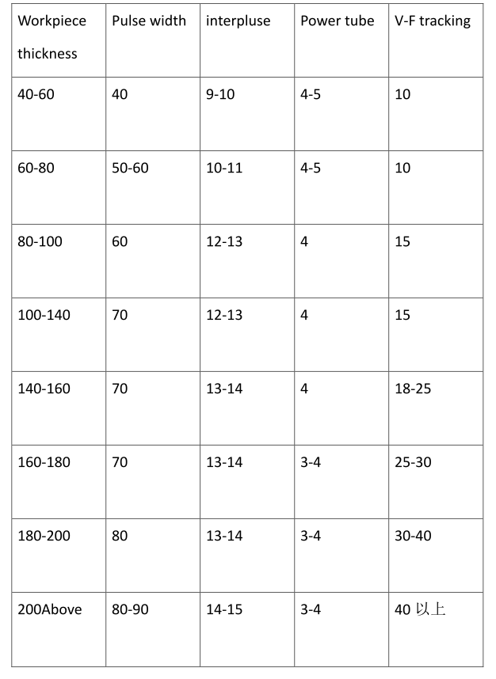

**Примечание:** цифровое отображение ширины импульса C8 равно 128, интервал импульса A равен 10, B - 11, C -12, D -13, E - 14, F - 15

Определения портов (25 конт.) шкафа электроуправления для подключения плат управления:

|  |  |  |  |
| --- | --- | --- | --- |
| усилитель мощности | HL плата | HF плата | YH плата |
| 1 XI | 1 | XI | 11 |
| 2 X2 | 2 | X2 | 24 |
| 3 X3 | 3 | X3 | 25 |
| 4 X4 | 22 | X4 | 9 |
| 5 X5 | 21 | X5 | 23 |
| 6 Y1 | 4 | Y1 | 13 |
| 7 Y2 | 5 | Y2 | 8 |
| 8 Y3 | 6 | Y3 | 6 |
| 9 Y4 | 25 | Y4 | 20 |
| 10 Y5 | 24 | Y5 | 5 |
| 11 U3 | 7 | 14 | 17 |
| 12 U2 | 8 | 15 | 7 |
| 13 U1 | 9 | 16 | 18 |
| 14 выборка + | 16 | 25 | 13(15 конт.) |
| 15 выборка- | 18.19.20 | 24 | 8(15 конт.) |
| 16 откл. Выс. Напр. |  | 22 | 9(15 конт.) |
| 17 откл. Выс. Напр. |  | 23 | 10(15 конт.) |
| 18 авто стоп |  | 7(9 конт.) | 2 |
| 19 авто стоп |  | 9(9 конт.) | 3 |
| 20 пуст. |  |  |  |
| 21 12V- | 18.19.20 | 11 | 1 |
| 22 VI | 10 | 17 | 16 |
| 23 V2 | 11 | 18 | 4 |
| 24 V3 | 12 | 19 | 19 |
| 25 12V+ | 14.15 | 13 | 10 |

**Определение портов** (26 конт.) шкафа управления для подключения станка:

|  |  |  |  |  |  |  |  |  |  |  |  |  |
| --- | --- | --- | --- | --- | --- | --- | --- | --- | --- | --- | --- | --- |
| 1 | 2 | 3 | 4 | 5 | 6 | 7 | 8 | 9 | 10 | 11 | 12 | 13 |
| XI | X2 | X3 | X4 | X5 | Y1 | Y2 | Y3 | Y4 | Y5 | U1 | U2 | U3 |
|  | | | | | | | | | | | | |
| 14 | 15 | 16 | 17 | 18 | 19 | 20 | 21 | 22 | 23 | 24 | 25 | 26 |
| VI | V2 | V3 | 24V+ | | Остановка | | Вкл. мощность высокочаст. колебаний | | Выборка  + | Выборка  - | Выс.  Напр.+ | Выс. Напр. - |

**Шкаф электроуправления с инвертером**

1. Подключение к источнику питания:

Входная мощность равна 16A 415V и подается 5 контактной розеткой, N является нулевой линией, LI, L2, L3 по фазе (для 220 В, N - нулевая линия, L1 линия фазы)

**Примечание: во избежание короткого замыкания, клеммы заземления должны быть надежно соединены!**

Определение порта (26 конт.) электрического шкафа для подключения станка:

|  |  |  |  |  |  |  |  |  |  |  |  |
| --- | --- | --- | --- | --- | --- | --- | --- | --- | --- | --- | --- |
| 1 | 2 | 3 | 4 | 5 | 6 | 7 | 8 | 9 | 10 | 11 | 12 |
| 24V+ | XI | X2 | X3 | X4 | X5 | Y1 | Y2 | Y3 | Y4 | Y5 | 24V+ |

|  |  |  |  |  |  |  |  |  |  |  |  |
| --- | --- | --- | --- | --- | --- | --- | --- | --- | --- | --- | --- |
| 13 | 14 | 15 | 16 | 17 | 18 | 19 | 20 | 21 | 22 | 23 | 24 |
| U1 | U2 | из | VI | V2 | V3 | Проба  + | Проба  - | Выс. Част.  + | Выс. Част.  + | Выс. Част.  - | Выс. Част.  - |

**Примечание:**

1. 1, 12 являются общими, 24 + для шагового двигателя

2. 2-11 и 13-18 управляющий сигнал шагового двигателя.

Определение другого порта ((20 контактный) электрического шкафа для подключения станка:

|  |  |  |  |  |  |  |  |  |  |
| --- | --- | --- | --- | --- | --- | --- | --- | --- | --- |
| 1 | 2 | 3 | 4 | 5 | 6 | 7 | 8 | 9 | 10 |
| Uy | Vy | Wy | a | ß | У | б | £ | Автоматическая остановка при обрыве нити | Автоматическая остановка при обрыве нити |

|  |  |  |  |  |  |  |  |  |  |
| --- | --- | --- | --- | --- | --- | --- | --- | --- | --- |
| 11 | 12 | 13 | 14 | 15 | 16 | 17 | 18 | 19 | 20 |
| Общая клемма включения/выключения двигателя протяжки нити |  |  |  | 24V AC | 24V AC | Клемма заземления | Us | Vs | Ws |

**Примечание:**

1. 1,2,3 терминалы подключения двигателя нити (применяется дельта соединение)

2. 4 терминал: контакт подключения ограничителя хода

3. 5 терминал: контакт включения двигателя нити

4. 6 терминал: контакт подключения переключателя левого хода.

5. 7 терминал: контакт подключения переключателя правого хода.

6. 8 терминал: контакт подключения к общему терминалу переключателя правого и левого хода.

7. 15,16 терминал: источник питания для лампы освещения

8. 17 терминал: Клемма заземления для двигателя нити и насоса охлаждения.

9. 18.19.20 терминал: источник питания для насоса охлаждения, 18,20 предназначены для насоса охлаждения АС 220В.

#### Часть 3.

#### Вводная информация о системе программируемого управления AutoCut WEDM

#### 

#### Введение

Система программируемого управления AutoCut WEDM (далее по тексту – система AutoCut) на базе операционной системы Windows XP состоит из программного обеспечения системы (CAD и CAM), которое работает под ОС Windows, карты управления движением по 4 осям, предназначенной для вставления в слот PCI персонального компьютера (на шине PCI), платы драйвера шагового мотора высокой надежности и экономичности (без вентиляторов), платы высокой частоты с 0.5 микросекунды.

Пользователь использует CAD для построения графики обработки в соответствии с чертежом и задает WEDM методы для графики CAD, создает данные двухмерной или трехмерной обработки и выполняет изготовление детали. Во время обработки система может интеллектуально управлять скоростью мотора, параметрами импульсного тока и т.д. Метод обработки на базе графического процессора представляет собой динамическую интеграцию CAD и CAM в поле WEDM.

В число функций системы входит автоматическое управление скоростью резания, отображение в режиме реального времени во время резания, предварительный просмотр обработки, и др. При этом она способна обеспечить защиту от любых типов непредвиденных ситуаций (обрыв питания, остановка системы, и т.п.) во избежание отбраковки изготавливаемой детали.

Система AutoCut является полным решением для WEDM. Система AutoCut состоит из программного обеспечения системы AutoCut, карты управления движением на базе шины PCI, платы шагового мотора высокой надежности и экономичности (опционально), платы высокой частоты с 0.5 микросекунды и платы дискретизации. Программное обеспечение системы AutoCut включает в себя модуль AutoCAD WEDM, NCCAD (включая модуль WEDM), плагин AutoCut для CAXA и управляющие программы.

#### Основные функции системы AutoCut

1. Поддержка графического процессора и автоматического программирования, пользователю не требуется иметь дело с программным кодом, только задать методы обработки для графики; при этом поддерживаются 3B и G-код, генерируемые другими программами WEDM.
2. Программное обеспечение можно непосредственно внедрять в любые версии AutoCAD, CAXA, и т.п.
3. Возможность гибкого комбинирования различных способов обработки между собой (способы обработки включают в себя непрерывную обработку, обработку одного сегмента, вперед, преобразование, обратно, и др.).
4. Направление 4 осей XYUV можно регулировать, можно задать приводной мотор 5-фазный 10-импульсный, 3-фазный 6-импульсный, и т.д.
5. Мониторинг в режиме реального времени состояния обработки по осям X Y U V 4 на станке WEDM.
6. Предварительный просмотр обработки, отображение обработки в режиме реального времени; возможность отображения конусной обработки в трехмерном виде, возможность увеличения или уменьшения графики обработки, возможность просмотра главного вида, вида слева, вида сверху, и т.д.
7. Возможность использования для нескольких процессов, поддерживается функция библиотеки методов, что обеспечивает легкое и надежное выполнение нескольких процессов;
8. Используется метод управления связями 4 осей для обработки конусных деталей. Удобная обработка верхнего и нижнего конуса, легкая и точная обработка сложных поверхностей.
9. Поддержка кары управления 4 осями, что обеспечивает стабильность и надежность работы.
10. Поддержка параллельной работы нескольких карт, один компьютер может управлять несколькими станками одновременно.
11. Поддержка звуковой сигнализации, система подает сигнал по завершении обработки или в аварийной ситуации, время сигнала может задаваться произвольно.
12. Поддержка задержки времени для выхода из угла, задержка времени при обработке угла траектории для устранения отклонений, вызванных электродной проволокой.
13. Поддержка компенсации зазора в зубчатом зацеплении, возможность компенсации погрешности от зазора в зубчатом зацеплении винта станка и повышение точности.
14. Поддержка компенсации шага: возможность компенсации погрешности шага станка.
15. Поддержка двух режимов обработки: обычный высокоскоростной режим, среднескоростной режим с выводом сообщений.
16. Автоматическое сохранение состояния обработки в случае отключения питания, продолжение работы после восстановления питания и возврат в случае короткого замыкания или иной аварийной ситуации.
17. Автоматическое отключение питания при завершении обработки.

## 

#### Основные характеристики системы AutoCut

1. Использование технологии графического процессора уменьшает затраты человеческого труда, повышает эффективность работы, сокращает ошибки.
2. Программа может работать под всеми версиями Windows XP и т.п., проста в использовании и в изучении.
3. Непосредственно внедряется во все версии AutoCAD, CAXA, осуществляет интеграцию CAD/CAM, расширяет диапазон обработки WEDM.
4. Использование метода управления связями 4 осей для обработки конусных деталей. Строится трехмерная траектория обработки. Компенсация радиуса направляющего ролика, диаметра электродной проволоки, промежутка единичного разряда и погрешности большого эллипса конуса для устранения теоретической погрешности обработки конуса.
5. Использование технологии параллельной работы нескольких карт, один компьютер может управлять несколькими станками одновременно.
6. Возможность использования для нескольких процессов, поддерживается функция библиотеки методов. Возможность интеллектуального управления скоростью и параметрами обработки, легкое и надежное выполнение нескольких процессов.
7. Программное обеспечение оптимизировано для обработки особо толстых заготовок (более 1 метра), обеспечивает стабильную и надежную траекторию.

#### Рабочие требования системы AutoCut

**Требования к операционной системе компьютера:**

Операционная система Win98/WinMe/Win2000/ Win2003/ WinXP.

**Аппаратные требования к компьютеру:**

Минимальные требования:

Процессор PENTIUM300, жесткий диск 1GB, память 64MB, графический адаптер 4MB /16bit с реальными цветами.

Рекомендуемая схема:

Процессор PENTIUM 1.7G, жесткий диск 20GB, память 512MB, графический адаптер 4MB 132 bit с реальными цветами.

#### Установка аппаратного и программного обеспечения системы AutoCut

#### 

#### Установка аппаратного обеспечения

**1. Установка карты управления движением**

1. Выключите питание компьютера. Категорически запрещается вставлять карту управления движением AutoCut при включенном питании компьютера.
2. Достаньте карту управления движением AutoCut, соблюдая осторожность. Категорически запрещается ударять карту. Не дотрагивайтесь непосредственно до устройств IC во избежание повреждения статическим электричеством.
3. Откройте крышку компьютера, выберите один из трех свободных слотов PCI, затем вставьте карту управления в свободный слот PCI (Рисунок 2.1). Выполняя эту операцию, не прикладывайте силу, чтобы не повредить слоты PCI компьютера на материнской плате.
4. Убедитесь, что разъем PCI карты управления плотно вставлен в слот PCI на материнской плате вашего компьютера, затем закрепите винтами карту управления к корпусу компьютера.
5. Убедитесь, что все в порядке, и закройте крышку корпуса.
6. Подключите к карте управления движением кабель управления (удлинительный кабель DB25 или DB15).
7. После установки подсоедините кабель питания компьютера, включите питание и запустите компьютер.

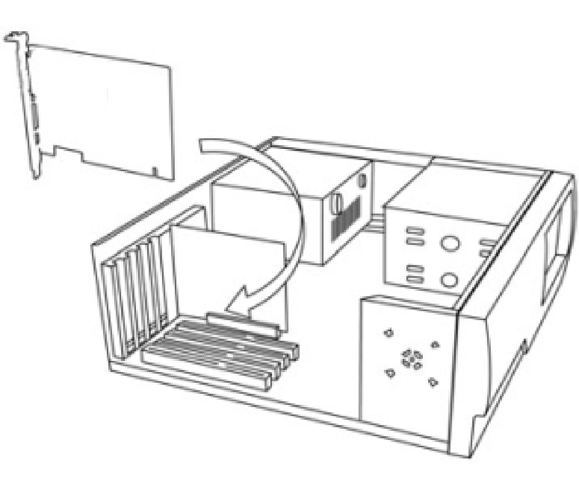

**Рисунок 2.1**

#### Использование AutoCut для AutoCAD

Главный интерфейс (Рисунок 3.1):

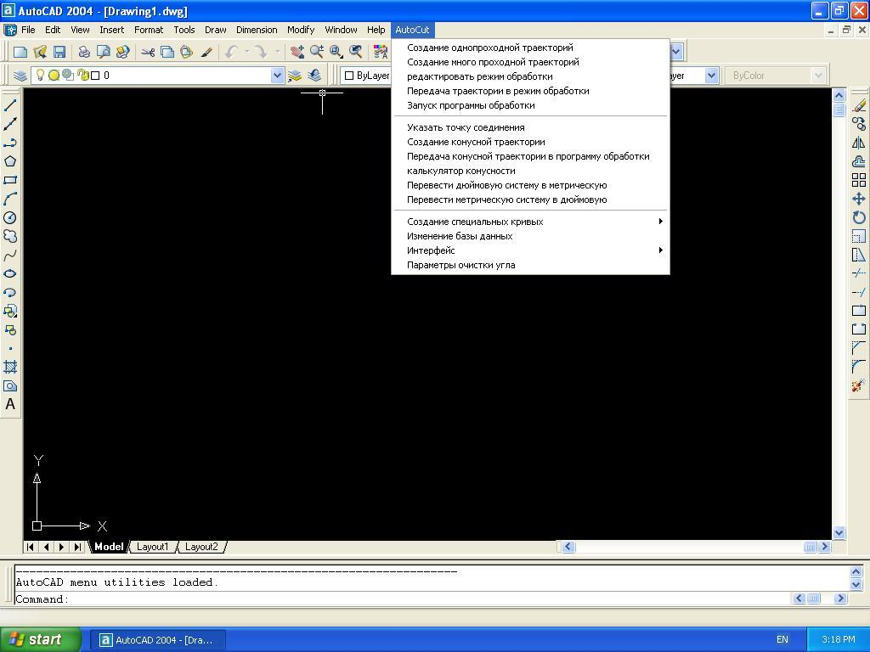

**Рисунок 3.1: Главный интерфейс AutoCAD2005 с модулем AutoCut WEDM**

#### Построение кривой WEDM

Функция "**Построение кривой WEDM**" в AutoCut для AutoCAD включает в себя построение архимедовой спирали, циклоиды, гиперболы, эвольвенты и параболы, шестерни, и т.д.

#### Архимедова спираль

Щелкните команду "**Построение архимедовой спирали**" в подменю "**построение кривой**" в меню "**AutoCut**", появится диалоговое окно построения архимедовой спирали. После ввода параметров архимедовой спирали нажмите кнопку "**OK**” для завершения построения архимедовой спирали. Параметрическое уравнение архимедовой спирали: 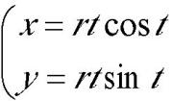, параметры включают в себя параметр **t**, значение параметра **r**, угол вращения и координату базовой точки архимедовой спирали в пространстве чертежа.

#### Парабола

Щелкните команду "**Построение параболы**" в подменю "**построении кривой**" в меню "**AutoCut**", появится диалоговое окно построения параболы. После ввода параметров параболы нажмите кнопку "**OK**” для завершения построения параболы. Параметрическое уравнение параболы: **y=k*x2**, параметры включают в себя диапазон координаты **x** и значение коэффициента **k**. Кроме того, пользователь может задать вращение и параллельное перемещение параболы в пространстве чертежа.

#### Эвольвента

Щелкните команду "**Построение эвольвенты**" в подменю "**построение кривой**" в меню "**AutoCut**", появится диалоговое окно построения эвольвенты. После ввода параметров эвольвенты нажмите кнопку "**OK**” для завершения построения эвольвенты.

Параметрическое уравнение эвольвенты: 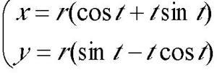, параметры включают в себя: радиус базовой окружности, угол развертки и угол вращения эвольвенты в пространстве чертежа, положение центра базовой окружности.

#### Гипербола

Щелкните команду "**Построение гиперболы**" в подменю "**построение кривой**" в меню "**AutoCut**", появится диалоговое окно построения гиперболы. После ввода параметров нажмите кнопку "**OK**” для завершения построения гиперболы. Параметрическое уравнение гиперболы: 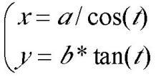, параметры включают в себя: **a**, **b**, диапазон параметра **t** – **t1~t2** (**t1<t<t2**). Кроме того, пользователь может задать угол вращения гиперболы в пространстве чертежа и положение базовой точки.

#### Циклоида

Щелкните команду "**Построение циклоиды**" в подменю "**Построение кривой**" в меню "**AutoCut**", появится диалоговое окно построения циклоиды. После ввода параметров циклоиды нажмите кнопку "**OK**” для завершения построения циклоиды. Параметрическое уравнение циклоиды: 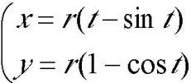, параметры включают в себя: коэффициент **r**, угол отклонения **t**, а также угол вращения циклоиды в пространстве чертежа и положение базовой точки.

#### Шестерня

Щелкните команду "**Построение зубчатого колеса**" в подменю "**Построение специальной кривой**" в меню "**AutoCut**", появится диалоговое окно построения зубчатого колеса (Рисунок 3.2). После ввода параметров и просмотра зубчатого колеса нажмите кнопку "**OK**” для завершения построения зубчатого колеса.

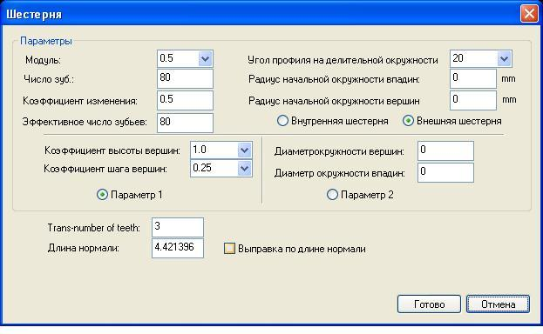

**Рисунок 3.2: Шестерня**

#### Фигурный текст

Щелкните команду "**Фигурный текст**" в подменю "**Построение специальной кривой**" в меню "**AutoCut**", появится диалоговое окно построения векторного текста (Рисунок 3.3):

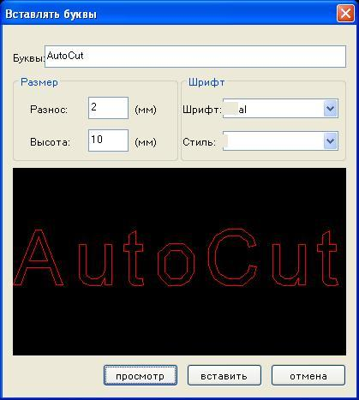

**Рисунок 3.3: Векторный текст**

Наберите текст в текстовом редакторе "**Текст**", нажмите кнопку "**Предварительный просмотр**" рисунок появится на черном поле диалогового окна, нажмите кнопку "**Вставить**" для полной вставки векторного текста в главный интерфейс.

#### Построение траектории

Есть три способа построения траектории в модуле AutoCAD WEDM: создание траектории обработки, создание траектории многократной обработки и создание траектории конуса.

#### Создание траектории обработки

Щелкните пункт "**Создание траектории обработки**" в меню "**AutoCut**" или нажмите кнопку с иконкой , появится диалоговое окно (Рисунок 3.4) с параметрами для создания траектории высокоскоростной вырезки.

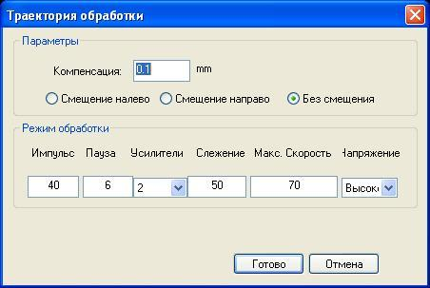

**Рисунок 3.4: Траектория высокоскоростной обработки: задание параметров процесса**

После выбора направления коррекции задайте значение коррекции и параметр, нажмите кнопку "**OK**". В командной строке появится "**Введите точку старта**". Пользователь может ввести координаты точки старта с помощью ручного ввода относительных или абсолютных координат, либо может с помощью щелчка левой кнопкой мыши выбрать точку на экране в качестве точки старта. После подтверждения заправки в командной строке появится "**Введите точку резания**".

**Внимание**: точка резания должна находиться в пределах чертежа, в противном случае она будет не действительной.

Пользователь может ввести координаты точки резания с помощью ручного ввода или с помощью мыши выбрать одну точку на чертеже в качестве точки резания. После подтверждения точки резания в командной строке появится "**Выберите направление резания, нажмите <Enter >**" (Рисунок 3.5):

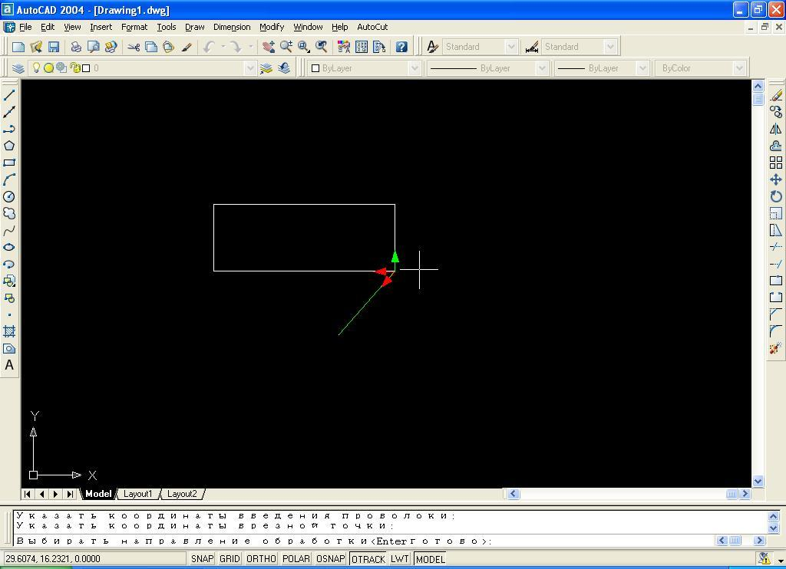

**Рисунок 3.5: Создание траектории обработки**

Пользователь может видеть альтернативные преобразования, обозначенные красной и зеленой стрелками на траектории обработки при перемещении мыши. Щелкните левой клавишей мыши на зеленой стрелке для подтверждения направления резания или нажмите клавишу <**Enter**> для завершения выбора направления траектории обработки. Направлением траектории будет направление зеленой стрелки.

**Внимание**: в случае замкнутой фигуры описанной выше процедурой пользователь может завершить создание траектории.

Но в случае незамкнутой фигуры после описанной выше процедуры в командной строке появится "**Введите конечную точку, нажмите <Enter >**" Рисунок 3.6)

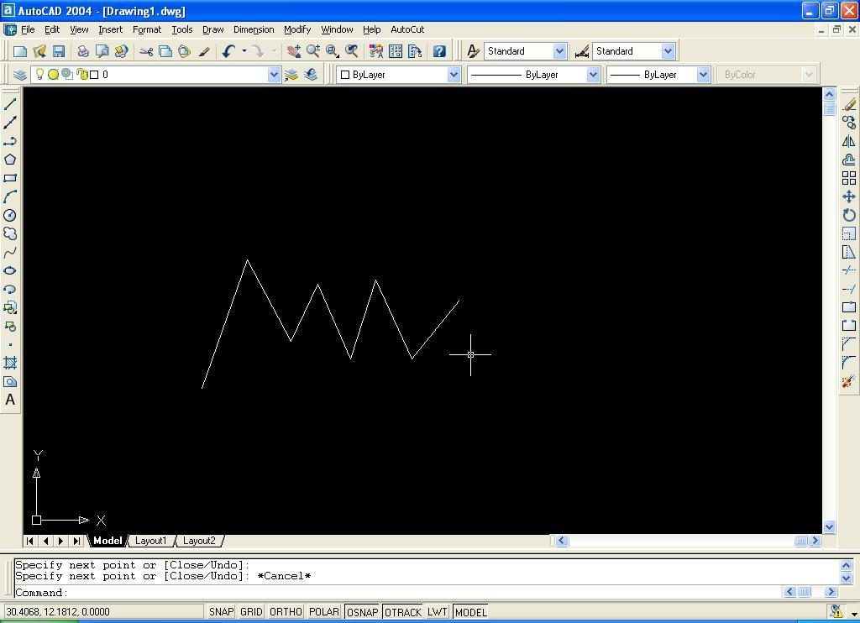

**Рисунок 3.6 Незамкнутая фигура: создание траектории обработки**

Введите вручную или выберите мышью одну точку в качестве координат точки выхода, либо нажмите клавишу <Enter> для завершения выбора точки выхода (по умолчанию точка выхода и точка заправки являются одной и той же точкой). Создание траектории обработки незамкнутой фигуры завершено.

#### Создание траектории многократной обработки

Щелкните пункт "**Создание много проходной траектории**" в меню "**AutoCut**" или нажмите кнопку с иконкой , появится диалоговое окно "**Редактирование траектории обработки**" (Рисунок 3.7):

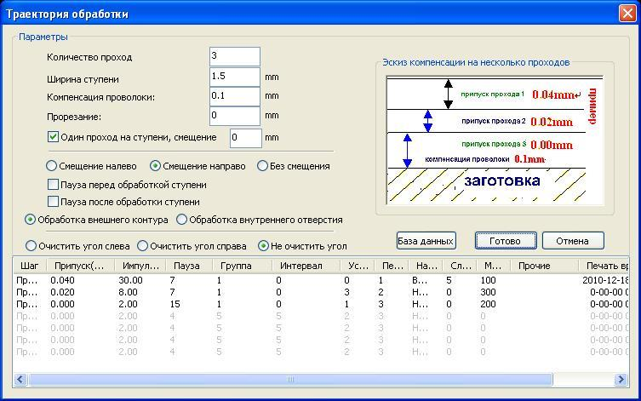

**Рисунок 3.7: Редактирование траектории обработки**

Пауза в точке начала утолщения

**Количество резов**: число проходов резания.

**Длина утолщения**: ширина пуансона, по умолчанию: 1 мм.

**Коррекция**: компенсация на молибденовую нить, значение коррекции 0.1 мм по умолчанию.

**Перерез**: после завершения обработки деталь иногда не отделяется, пользователь может задать величину перереза для полного отделения детали после обработки.

**Один рез на утолщение**: один рез на рельефе, значение коррекции является заданным значением.

**Коррекция влево**: точкой отсчета является молибденовая нить вдоль направления обработки контура детали, положение молибденовой нити находится слева от контура детали.

**Коррекция вправо**: точкой отсчета является молибденовая нить вдоль направления обработки контура детали, положение молибденовой нити находится справа от контура детали.

**Нет**: точкой отсчета является молибденовая нить вдоль направления обработки контура детали, положение молибденовой нити находится на контуре детали.

**Пауза в точке начала утолщения**: выбирайте эту функцию, если требуется пауза перед обработкой утолщения, после ручной обработки процесс продолжится, в противном случае эту функцию использовать не требуется.

**Пауза в точке конца утолщения**: выбирайте эту функцию, если требуется пауза после обработки утолщения, после ручной обработки процесс продолжится, в противном случае эту функцию использовать не требуется.

**Наружный контур**: обработка по наружному контуру.

**Внутреннее отверстие**: обработка по внутреннему контуру.

**Выйти из угла**: включает левый, правый и нет.

Нажмите кнопку "**К базе данных**", чтобы открыть экспертную базу данных, Рисунок (3.8)

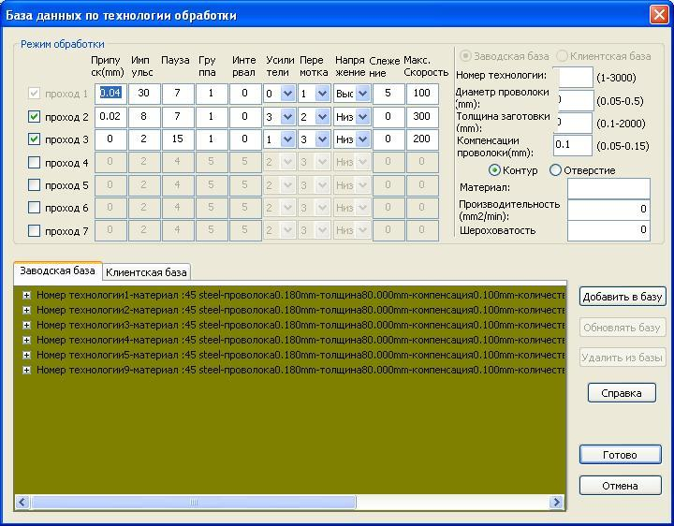

**Рисунок 3.8: Экспертная база данных**

В экспертной базе данных пользователь может задать параметры процесса многократного резания и может сохранить эти параметры в экспертную базу данных. Нажмите кнопку "**OK**”, текущие параметры будут отправлены в интерфейс "**Редактирование траектории обработки**", Рисунок (3.9)



**Рисунок 3.9: Редактирование траектории обработки**

В диалоговом окне "**Редактирование траектории обработки**" нажмите кнопку "**OK**” для завершения настройки многократного резания.

Поле завершения настройки параметров процесса в командной строке программы AutoCAD появится "**Введите точку старта**". Пользователь может ввести координаты точки старта с помощью ручного ввода относительных или абсолютных координат, либо может с помощью щелчка левой кнопкой мыши выбрать точку на экране в качестве точки старта. После подтверждения точки в командной строке появится "**Введите точку резания**".

**Внимание**: точка резания должна находиться в пределах чертежа, в противном случае она будет не действительной.

Пользователь может ввести координаты точки резания с помощью ручного ввода или с помощью мыши выбрать одну точку на чертеже в качестве точки резания. После подтверждения точки резания в командной строке появится "**Выберите направление резания <Enter >**" (как при создании траектории обработки). Пользователь может видеть альтернативные преобразования, обозначенные красной и зеленой стрелками на траектории обработки при перемещении мыши. Щелкните левой клавишей мыши на зеленой стрелке для подтверждения направления резания или нажмите клавишу <**Enter**> для завершения выбора направления траектории обработки. Направлением траектории будет направление зеленой стрелки

Процедуры для замкнутых и незамкнутых фигур после задания параметров процесса аналогичны функции "**Создание траектории обработки**".

#### Создание траектории конуса

Есть два метода создания траектории обработки конуса: задание конуса путем задания верхней и нижней поверхностей, и назначение угла конуса.

1) Перед созданием траектории конуса, заданного верхней и нижней поверхностями, необходимо использовать функцию "**Create process track**", чтобы создать две траектории обработки для верхней и нижней поверхностей (Рисунок 3.10).

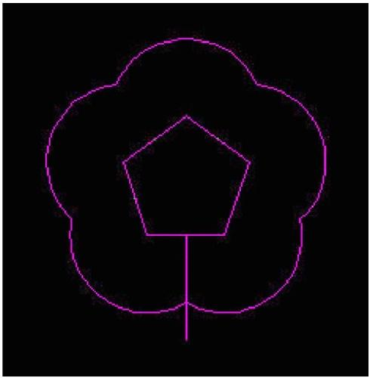

**Рисунок 3.10: Верхняя и нижняя поверхности**

Щелкните пункт "**Создание траектории конуса**" в меню "**AutoCut**", появится диалоговое окно "**Параметры вырезания конуса**" (Рисунок 3.11):

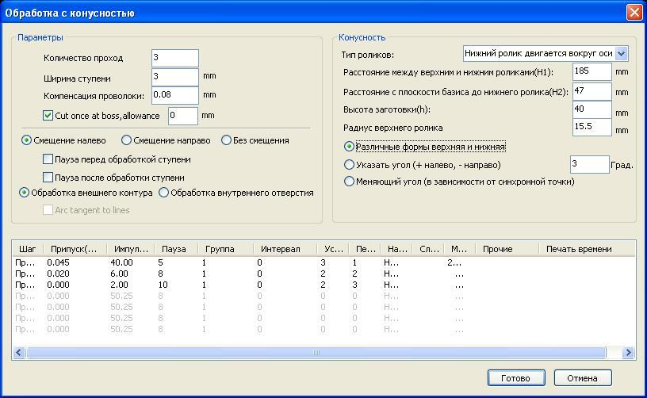

**Рисунок 3.11: Параметры вырезания конуса**

**Количество резов**: число проходов резания.

**Длина утолщения**: ширина пуансона, по умолчанию: 1 мм.

**Коррекция**: компенсация на молибденовую нить, значение коррекции 0.1 мм по умолчанию.

**Коррекция влево**: точкой отсчета является молибденовая нить вдоль направления обработки контура детали, положение молибденовой нити находится слева от контура детали.

**Коррекция вправо**: точкой отсчета является молибденовая нить вдоль направления обработки контура детали, положение молибденовой нити находится справа от контура детали.

**Нет**: точкой отсчета является молибденовая нить вдоль направления обработки контура детали, положение молибденовой нити находится на контуре детали.

**Пауза в точке утолщения**: выбирайте эту функцию, если требуется пауза перед обработкой утолщения, после ручной обработки процесс продолжится, в противном случае эту функцию использовать не требуется.

**Пауза в точке конца утолщения**: выбирайте эту функцию, если требуется пауза после обработки утолщения, после ручной обработки процесс продолжится, в противном случае эту функцию использовать не требуется.

**Настройки конуса:**

**Направляющий ролик**: тип ролика, включая большой и малую каретку.

**Расстояние от верхнего направляющего до нижнего направляющего ролика (H1)**: расстояние между центрами дисков верхнего и нижнего направляющих роликов, единица: миллиметр (мм).

**Расстояние между программной плоскостью и нижним роликом(H2)**: расстояние от центра диска нижнего направляющего ролика до рабочего стола (до нижней поверхности заготовки), единица: миллиметр (мм).

**Высота заготовки (h)**: расстояние от верхней поверхности заготовки до нижней поверхности заготовки (расстояние между нижней и верхней программными поверхностями); единица: миллиметр (мм).

**Радиус направляющего ролика (R1)**: радиус верхнего направляющего ролика станка, единица: миллиметр (мм).

**Конус, заданный верхней и нижней поверхностями**: необходимо выбрать две траектории обработки верхней и нижней поверхностей.

**Назначенный угол конуса**: после задания угла конуса необходимо выбрать только одну траекторию обработки, система автоматически создаст соответствующий чертеж конуса.

**Переменный конус**: траектории обработки с контролем угла конуса с точкой синхронизации.

**Внимание**: настройки параметров процесса многократного резания аналогичны функции "**Создание траектории многократной обработки**".

**1) Создание траектории обработки** **конуса, заданного верхней и нижней поверхностями:**

После завершения настройки нажмите кнопку "**OK**", в командной строке программы AutoCAD появится "**Выберите верхнюю поверхность**". После выбора одной созданной траектории обработки в командной строке появится "**Выберите нижнюю поверхность**". Выберите еще одну созданную траекторию обработки (Рисунок 3.12), в командной строке появится "**Введите новые координаты заправки**". Пользователь может ввести координаты заправки с помощью ручного ввода относительных или абсолютных координат, либо может с помощью щелчка левой кнопкой мыши выбрать одну точку на экране в качестве новой координаты заправки. После подтверждения заправки будет создана следующая фигура (Рисунок 3.13):

|  |  |
| --- | --- |
|  |  |
| **Рисунок 3.12: Траектория обработки** | **Рисунок 3.13: Траектория обработки конуса** |

Выберите пункт "**Динамический трехмерный вид**" в меню "**Вид**", появится следующее трехмерное изображение (Рисунок 3.14):

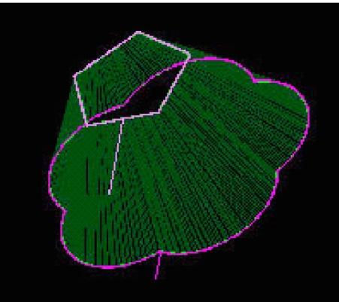

**Рисунок 3.14: Трехмерное изображение**

**2) Создание траектории обработки** **с назначенным углом конуса:**

После завершения настройки нажмите кнопку "**OK**", в командной строке программы AutoCAD появится "**Выберите нижнюю поверхность**". После выбора одной созданной траектории обработки (Рисунок 3.15) в командной строке появится "**Введите новые координаты заправки**". Пользователь может ввести координаты заправки с помощью ручного ввода относительных или абсолютных координат, либо может с помощью щелчка левой кнопкой мыши выбрать одну точку на экране в качестве новой координаты заправки. После подтверждения заправки будет создана следующая фигура (Рисунок 3.16):

|  |  |
| --- | --- |
|  |  |
| **Рисунок 3.15: Траектория обработки** | **Рисунок 3.16: Траектория обработки конуса** |

Выберите пункт "**Динамический трехмерный вид**" в меню "**Вид**" точка синхронизации, появится следующее трехмерное изображение (Рисунок 3.17):

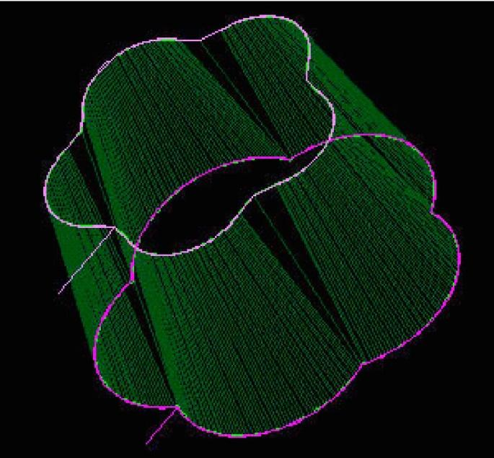

**Рисунок 3.17: Трехмерное изображение**

#### Траектория обработки

В модуле AutoCAD WEDM предусмотрены три метода обработки траектории: отправить траекторию обработки непосредственно в управляющую программу AutoCut через программу AutoCAD, отправить задание обработки конуса в управляющую программу AutoCut, запустить управляющую программу AutoCut непосредственно и загрузить файл выполнения детали в управляющую программу.

#### Отправка задания обработки

Щелкните пункт "**Отправить задание обработки**" в меню "AutoCut" или нажмите кнопку с иконкой , появится диалоговое окно "**Выберите карту**" (Рисунок 3.18).

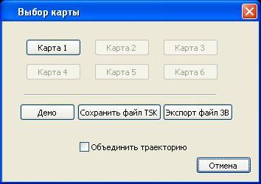

**Рисунок 3.18: Выбор карты**

Нажмите кнопку" Карта №1 " (в отсутствие карт управления пользователь может выбрать "**Демонстрационная карта**" для демонстрации), в командной строке программы AutoCAD появится "**Выберите объект**" выберите розовую траекторию левой кнопкой мыши (Рисунок 3.19).

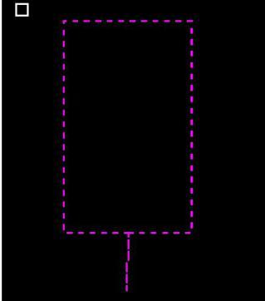

**Рисунок 3.19: Траектория обработки**

Щелкните правой клавишей мыши, откроется следующий интерфейс управления (Рисунок 3.20):

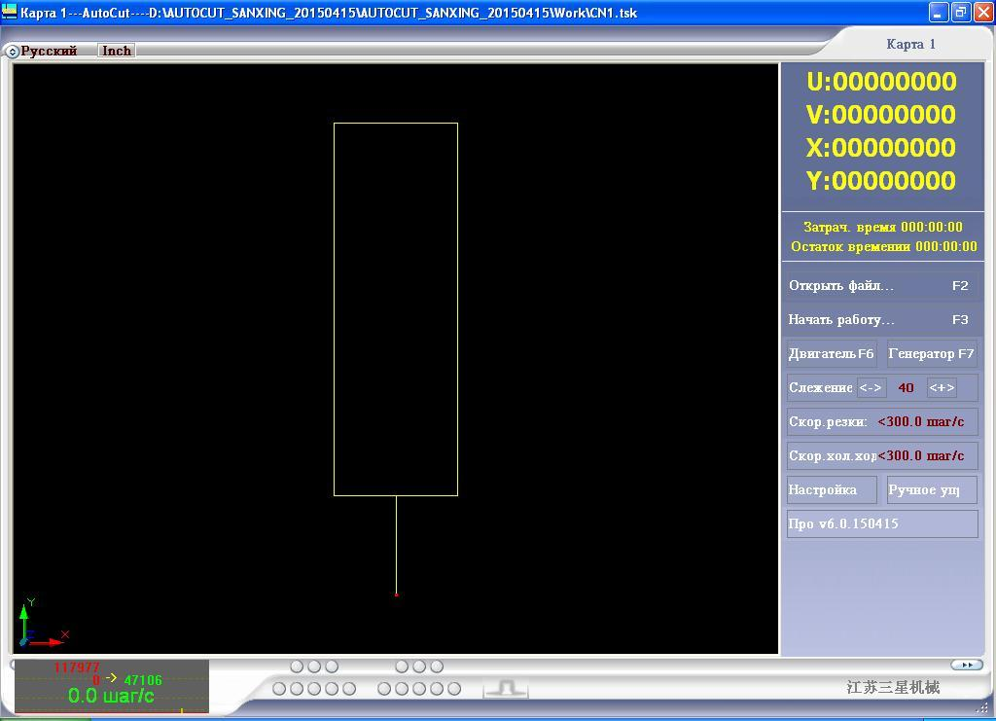

**Рисунок 3.20: Главный интерфейс управляющей программы**

#### Отправка задания обработки конуса

Щелкните пункт "**Отправить задание обработки конуса**" в меню "AutoCut", появится диалоговое окно "**Выберите карту**". После выбора одной карты выберите одну созданную траекторию обработки конуса. Щелкните правой клавишей мыши и отправьте задание обработки конуса в управляющую программу (Рисунок 3.21):

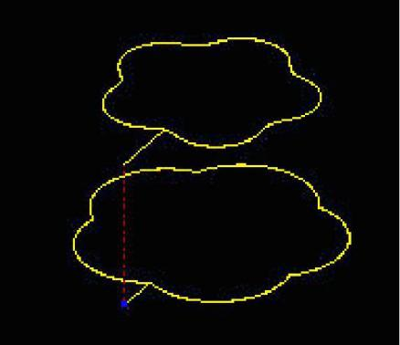

**Рисунок 3.21: Траектория обработки конуса**

#### Запуск программы обработки

Щелкните пункт "**Запуск программы обработки**" в меню "AutoCut" или нажмите кнопку с иконкой , появится диалоговое окно "**Выберите карту**" (Рисунок 3.18).

Нажмите кнопку "**Карта №1**" (в отсутствие карт управления пользователь может выбрать "**Демонстрационная карта**" для демонстрации), откроется непосредственно интерфейс управления.

#### Изменение траектории

Щелкните пункт "**Изменение траектории**" в меню "AutoCut" или нажмите кнопку с иконкой , в командной строке программы AutoCAD появится "**Выберите траекторию обработки для изменения**" после выбора траектории обработки откроется следующий интерфейс (Рисунок 3.22).



**Рисунок 3.22: Редактирование траектории обработки**

Параметры в диалоговом окне являются параметрами выбранной траектории обработки. Пользователь может изменять параметры с помощью этой функции. Метод изменения аналогичен процессу задания параметров в функции "**Создание траектории многократной обработки**", после изменения нажмите кнопку "**OK**” для завершения процесса изменения параметров траектории обработки.

#### Библиотека методов

Щелкните пункт "**Maintain Process Library**" (библиотека сохраненных процессов) в меню "AutoCut", откроется интерфейс "**Expert Database**" (Рисунок 3.23).



**Рисунок 3.23: Экспертная база данных**

1. **Остаток (мм)**: интервал двойного прохода, единица: миллиметр (мм).
2. **Ширина импульса (микросекунды):** 0.5-250 микросекунд.
3. **Интервал импульса (число ширин импульса)**: 1~30.
4. **Ширина группы импульсов (число импульсов)**: 1-30.
5. **Интервал группы (разы)** : 1~30.
6. **Канал**: 1~ 6.
7. **Скорость нити**: 0-3.
8. **Напряжение**: высокое или низкое напряжение.
9. **Напряжение- частота**: возможность регулировки стабильности траектории, чем меньше значение, тем лучше траектория; ноль – не задано.
10. **Максимальная скорость**: максимальная скорость обработки; ноль – не задано.
11. **Номер метода**: регистрационный номер процесса в библиотеке методов (допустимое значение: 1-3000).
12. **Диаметр молибденовой проволоки (0.05-0.5)**: диаметр молибденовой проволоки, подходящий для текущего номера процесса.
13. **Толщина заготовки (0.1-2000)** (толщина заготовки): толщина заготовки, подходящая для текущего номера процесса; единица: мм.
14. **Коррекция на молибденовую проволоку (0.05-0.15)** (коррекция на молибденовую проволоку): коррекция на молибденовую проволоку, подходящая для текущего номера процесса; единица: мм.
15. **Форма внутренняя**: выбор внутренней формы.
16. **Материал**: описание обрабатываемого материала, подходящего для текущего номера процесса.

**Добавить в библиотеку методов**: добавление параметров процесса в библиотеку методов для использования при следующей обработке.

**Обновить библиотеку методов**: выберите номер процесса, занесенного в список библиотеки методов, на экране будут показаны параметры процесса для выбранного номера. После изменения параметров нажмите эту кнопку, библиотека методов обновится.

**Удалить из библиотеки методов**: выберите номер процесса, занесенного в список библиотеки методов, нажмите эту кнопку, выбранный номер процесса будет удален из списка библиотеки методов.

**Список библиотеки методов**: показ списка параметров процесса в базе данных.

#### Использование управляющей программы AutoCut

Управляющая программа электроэрозионной вырезки AutoCut имеет интуитивно понятный интерфейс, удобна в работе, обычный рабочий может использовать ее от ?? десяти минут до двух часов. Пользователю не требуется иметь дело со сложным программным кодом, достаточно построить технологическую графику в программе CAD, затем создать соответствующую траекторию обработки, и после этого можно изготавливать деталь. Главный интерфейс выглядит следующим образом (Рисунок 4.1):

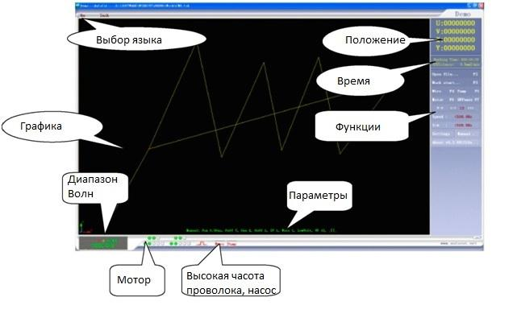

**Рисунок 4.1: Главный интерфейс**

#### Интерфейс

#### Выбор языка

Щелкните левой клавишей мыши по "**Language selection area**" (область выбора языка), откроется интерфейс переключения китайского, английского и русского языка 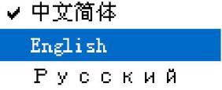. Щелкните левой клавишей мыши по требуемому языку для завершения выбора языка.

#### Показ положения

При резании или холостом проходе в области показа положения будет отображаться фактическое рабочее положение четырех осей X, Y, U, V.

Отображение времени

Во время обработки "**Использованное время**" обозначает время, затраченное на обработку детали, "**Оставшееся время**" обозначает время, необходимое для завершения обработки детали.

#### Область графического отображения

При резании или холостом проходе в области графического отображения показывается текущее состояние процесса в режиме реального времени.

#### Рабочий диапазон волн

В поле рабочего диапазона показывается скорость и стабильность процесса в режиме реального времени.

#### Параметры процесса

Отображение текущих параметров обработки в режиме реального времени: ширина импульса, интервал импульсов, групповая ширина импульсов, групповой интервал, скорость нити, и т.д.

#### Показ пошагового движения

Отображение в режиме реального времени, заблокировано или нет пошаговое движение.

#### Показ высокой частоты, движения - заправки, водяного насоса

Отображение в режиме реального времени, включены или нет высокая частота, движение - заправка, водяной насос.

#### Функция

Область функций включает в себя функции открытия файла, запуска процесса, движения, высокой частоты, зазора, предельной скорости резания, предельной скорости холостого прохода, настройки, ручной режим, о программе, и т.д.

#### Загрузка задания обработки

#### Графический процессор CAD

Используйте команду "**Send Process Task**" (отправить задание обработки) в программе AutoCAD или NCCAD для отправки траектории обработки в управляющую программу, пользователю не требуется иметь дело с программным кодом для обработки детали.

#### Загрузка файла

Нажмите кнопку "**Открыть файл**" в управляющей программе или используйте кнопку быстрого доступа "**F2**", либо щелкните правой клавишей мыши по кнопке "**Открыть файл**", откроется выпадающее меню

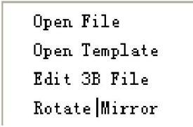

Выберите пункт "**Открыть файл**", появится следующее диалоговое окно (Рисунок 4.2). Выберите тип файла в меню "**Тип файла**", затем выберите файл для обработки, откройте его и запустите обработку (G-код ISO, AutoCut Task – файл обработки, созданный в NCCAD, 3B-код, созданный в CAXA, файлы других чертежных программ).

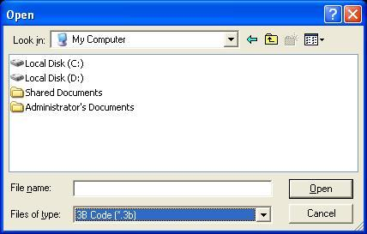

**Рисунок 4.2: Открытие файла**

направо (налево).

#### Настройки

Интерфейс настроек (Рисунок 5.7) включает в себя: настройки движения, настройки процесса, настройки высокой частоты, настройки датчика положения, настройки стартовой картинки, информацию о системе, и т.д.

**1) Мотор (Рисунок 4.3)**

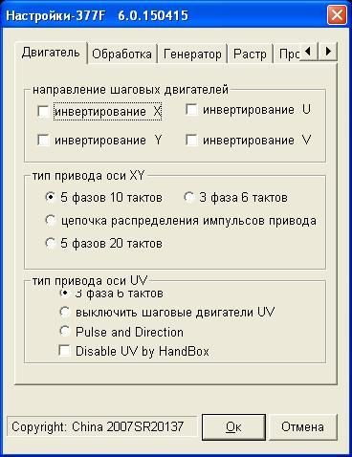

**Рисунок 4.3: Настройки – мотор**

**Направление шагового мотора:**

**Реверс оси Х**: если выбран этот вариант, направление движения шагового мотора оси X будет обратным.

**Реверс оси Y**: если выбран этот вариант, направление движения шагового мотора оси Y будет обратным.

**Реверс оси U**: если выбран этот вариант, направление движения шагового мотора оси U будет обратным.

**Реверс оси V**: если выбран этот вариант, направление движения шагового мотора оси V будет обратным.

**Типы привода осей X, Y:**

**5 фаз 10 импульсов**: если выбран этот вариант, 5-фазный шаговый мотор будет работать в 5-фазном 10-импульсном режиме.

**3 фазы 6 импульсов**: если выбран этот вариант, 3-фазный шаговый мотор будет работать в 3-фазном 6-импульсном режиме.

**Последовательность выдачи импульсов привода**: если выбран этот вариант, карта управления выдает сигнал импульса и направления, этот вариант обычно используется для сервомотора.

**Типы привода осей U, V:**

**3 фазы 6 импульсов**: если выбран этот вариант, 3-фазный шаговый мотор будет работать в 3-фазном 6-импульсном режиме.

**Отключение шагового мотора осей U V**: если выбран этот вариант, шаговый мотор осей U, V не будет использоваться.

**2) Обработка (Рисунок 4.4):**

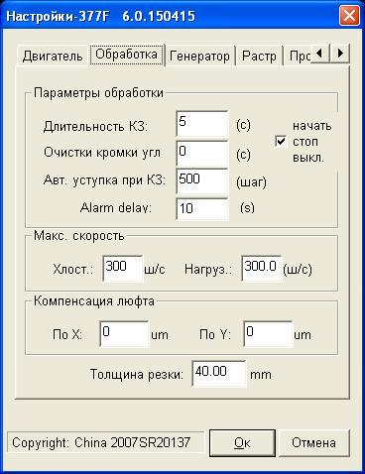

**Рисунок 4.4: Настройки – обработка**

**Параметры обработки:**

**Контрольное время короткого замыкания**: длительность проверки короткого замыкания при обработке, единица: секунда.

**Задержка времени для выхода из угла**: длительность паузы в углу при обработке угла.

**Автовозврат при коротком замыкании**: короткое замыкание во время обработки, шаг автоматического возврата системы, единица: шаг.

**Предельная скорость**: предельная скорость холостого прохода: максимальная скорость перемещения при холостом проходе, единица: шагов в секунду (Гц);

**Предельная скорость резания**: максимальная рабочая скорость мотора во время резания, единица: шагов в секунду (Гц);

**Коррекция на инструмент**: величина коррекции по оси X: значение коррекции на инструмент по оси X, единица: микрон (мкм); величина коррекции по оси Y: значение коррекции на инструмент по оси Y, единица: микрон (мкм);

**Толщина обработки** (используется для расчета КПД): ввод фактической толщины заготовки, единица: миллиметр (мм);

**3) Высокая частота (Рисунок 4.5):**

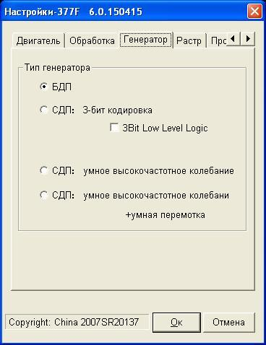

**Рисунок 4.5: Настройки – высокая частота**

**Типы высокой частоты:**

**Высокоскоростной WEDM**: обычная высокая частота электроэрозионного станка (WEDM);

**Среднескоростной WEDM**: 3-битный датчик положения 1.

**Среднескоростной WEDM**: Совместимое питание AutoCut.

**Среднескоростной WEDM**: Интеллектуальное питание AutoCut + контроллер мотора нити.

**4) Датчик положения (Рисунок 4.6):**

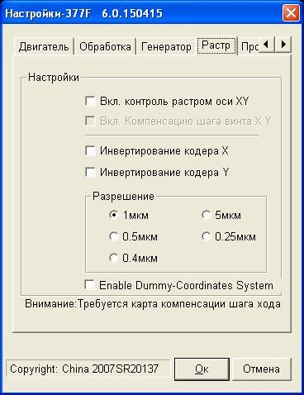

**Рисунок 4.6: Настройки – датчик положения**

**Настройки:**

**Активация датчика положения оси X Y**: возможность подключения датчика кругового или линейного положения.

**Активация коррекции шага винта по оси X Y**: если выбран этот вариант, можно изменять погрешность шага ходового винта, для этой функции требуется ввод таблицы погрешностей шага.

**Реверс датчика положения оси Х**: если выбран этот вариант, направление регистрации сигнала обратной связи оси X будет обратным.

**Реверс датчика положения оси Y** (реверс датчика положения оси Y): если выбран этот вариант, направление регистрации сигнала обратной связи оси Y будет обратным.

**Разрешающая способность**: поддержка датчика кругового или линейного положения с разрешающей способностью 1 мкм, 5 мкм, 0.5 мкм, 0.25 мкм, 0.4 мкм, 4 мкм.

**Внимание**: эту функцию можно использовать, если датчик кругового или линейного положения установлен на станке и подключен к карте коррекции шага винта AutoCut.

**5) О системе (Рисунок 4.7)**

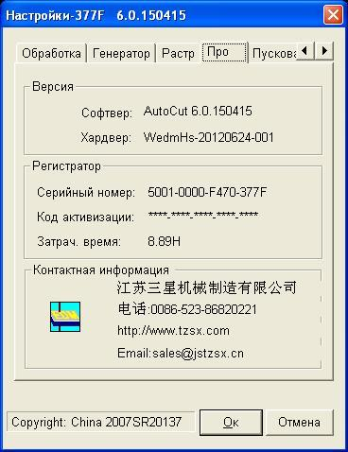

**Рисунок 4.7: Настройки – о системе**

**6) Стартовая картинка (Рисунок 5.11)**: управляющая программа может показывать картинку правообладателя в качестве стартовой картинки при запуске программы. Варианты экранного вида: нет картинки, автоматическое закрытие после показа установленного времени, постоянный показ до закрытии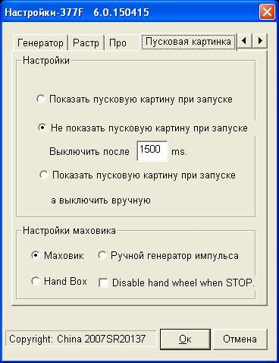

**Рисунок 5.11: Настройки –** **стартовая картинка**

**Пульт**: варианты: нет, штурвал и пульт;

#### Запуск обработки

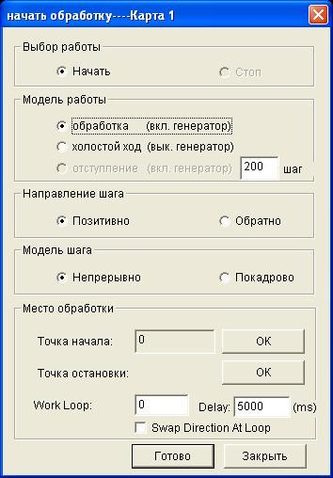

**Рисунок 4.8: Запуск обработки**

1. **Запуск:**

**Пуск**: запуск обработки.

**Стоп**: остановка текущей обработки.

**Внимание**: пользователь не может выйти из программы во время обработки, необходимо сначала скомандовать паузу или остановку текущего процесса, после этого можно выйти из программы.

1. **Режим запуска:**

**Пуск (Импульсный ток включен)**: импульсный ток высокой частоты включен, резание.

**Пуск (Импульсный ток выключен)**: импульсный ток высокой частоты выключен, холостой ход станка.

**Назад (Импульсный ток включен)**: импульсный ток высокой частоты включен, возврат на заданное число шагов (число шагов можно задать в интерфейсе настроек).

1. **Направление запуска:**

**Вперед** : направлениерезания совпадает с направлением траектории обработки.

**Назад** : направлениерезания обратно направлению траектории обработки.

1. **Пауза в конце сегмента:**

**Нет паузы**: остановка после полного завершения обработки.

**Пауза**: пауза после завершения одной линии или окружности, ожидание команды пользователя.

#### Мотор

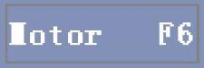 Эта команда используется для блокировки или разблокировки мотора. Если мотор заблокирован, «лампы» на главном интерфейсе будут зелеными, как показано ниже (Рисунок 4.9), в противном случае «лампы» будут серыми.

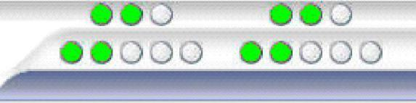

**Рисунок 4.9: Мотор**

#### Высокая частота

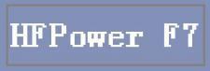 Эта команда используется для включения или выключения импульсного тока высокой частоты. Во включенном состоянии импульс на главном интерфейсе будет красным, как показано ниже (Рисунок 4.10), в противном случае импульс будет серым.

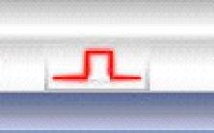

**Рисунок 4.10: Высокая частота**

#### Проволока

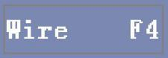 Эта команда используется для включения или выключения проволоки. Если проволока включена, текст на главном интерфейсе будет красным, как показано ниже (Рисунок 4.11), в противном случае текст будет серым.



**Рисунок 4.11: Проволока**

#### Насос

 Эта команда используется для включения или выключения насоса. Если насос включен, текст на главном интерфейсе будет красным, как показано ниже (Рисунок 4.12), в противном случае текст будет серым.



**Рисунок 4.12: Насос**

#### Зазор

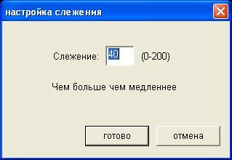

**Рисунок 4.13: Настройка траектории**

Эта команда используется для изменения стабильности обработки. При обработке толстой заготовки обработка будет не стабильной, 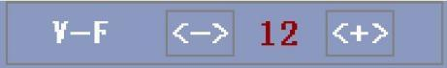 добавление значения обеспечивает стабильность обработки. Щелкните левой клавишей мыши по величине расстояния на экране, откроется диалоговое окно (Рисунок 4.13).

Можно быстро изменить значение траектории, диапазон изменения – от 0 до 500. Щелкните левой клавишей мыши  или  для тонкой корректировки.

#### Предельная скорость резания

Эта функция используется для задания максимальной скорости резания (Рисунок 4.14), единица: шагов в секунду (Гц);

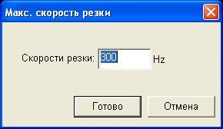

**Рисунок 4.14: Предельная скорость резания**

#### Предельная скорость холостого прохода

Эта функция используется для задания максимальной скорости холостого прохода (Рисунок 4.15), единица: шагов в секунду (Гц);

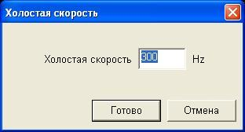

**Рисунок 4.15: Предельная скорость холостого прохода**

#### Функция ручного управления

**1) Перемещение осей (Рисунок 4.16)**

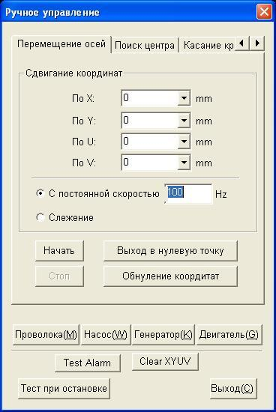

**Рисунок 4.16: Перемещение осей**

**Перемещение**

**Ось X**: расстояние перемещения по оси X, единица: миллиметр (мм).

**Ось Y**: расстояние перемещения по оси Y, единица: миллиметр (мм).

**Ось U**: расстояние перемещения по оси U, единица: миллиметр (мм).

**Ось V**: расстояние перемещения по оси V, единица: миллиметр (мм).

(**Внимание**: при вводе положительного значения перемещение будет в положительном направлении, при вводе отрицательного значения перемещение будет в отрицательном направлении).

**Назначение скорости**: перемещение во время специальных шагов по любой оси с фиксированной скоростью, единица: шагов в секунду.

**Траектория с включенным импульсным током**: перемещение во время специальных шагов по любой оси с резанием.

**Пуск**: после задания параметров нажмите кнопку для начала движения.

**Стоп**: во время движения нажмите кнопку для завершения движения.

**К началу координат**: возврат в начало координат по кратчайшему пути.

**Обнуление XYUV**: очистка координат осей X, Y, U, V в главном интерфейсе.

**Процедура использования:**

1. **Холостой проход**: введите расстояние перемещения в соответствующем направлении и задайте скорость хода (по умолчанию 100 Гц). Нажмите кнопку "**Пуск**" для движения на заданное расстояние в заданном направлении. Пользователь может нажать кнопку "**Стоп**" для завершения перемещения во время движения.
2. **Движение с резанием**: щелкните "**Шаг траектории**”, система автоматически включит высокую частоту. Выполните резание на заданное расстояние в заданном направлении. Пользователь может нажать кнопку "**Стоп**" для завершения перемещения во время резания.
3. **Возврат в начало координат**: когда станок остановился, пользователь может нажать кнопку "**Возврат в начало координат**". Система вернется в начало координат по кратчайшему пути.
4. **Обнуление осей X, Y, U, V**: нажмите кнопку для очистки координат четырех осей X, Y, U, V в главном интерфейсе.

**2) Нахождение центра (Рисунок 4.17)**

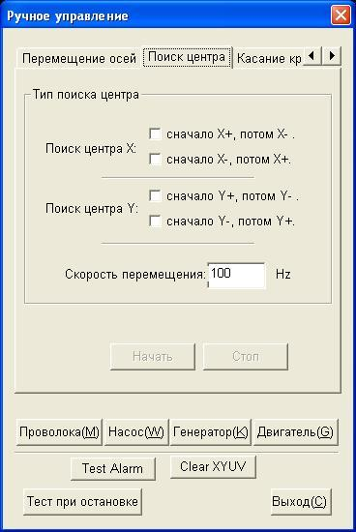

**Рисунок 4.17: Нахождение центра**

**Метод перемещения:**

**Ось X**: включает в себя "**Сначала вперед по оси Х, Затем назад по оси Х**" и "**Сначала назад по оси Х, Затем вперед по оси Х**".

**Ось Y**: включает в себя "**Сначала вперед по оси Y, Затем назад по оси Y**" и "**Сначала назад по оси Y, Затем вперед по оси Y**".

**Скорость шага**: движение с заданной скоростью, единица: шагов в секунду (Гц).

**Пуск**: после задания параметров нажмите кнопку для начала поиска центра.

**Стоп**: во время поиска центра нажмите кнопку для завершения поиска центра.

**Процедура использования:**

Выберите порядок шагов в " **Ось Х**" или "**Ось Y**" и задайте скорость шага (по умолчанию 100 Гц), нажмите кнопку "**Пуск**" для запуска поиска центра. Пользователь может нажать кнопку "**Стоп**" для завершения поиска центра в процессе поиска центра, в противном случае станок остановится только после нахождения центра.

**3) Автоматическое нахождение стороны (Рисунок 4.18)**

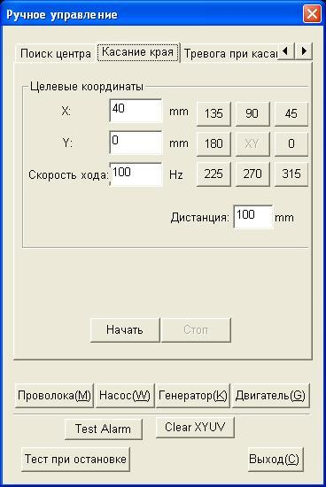

**Рисунок 4.18: Нахождение стороны**

**Целевое положение:**

**Направление по оси X**: максимальное расстояние для нахождения стороны в направлении по оси X, единица: миллиметр (мм).

**Направление по оси Y**: максимальное расстояние для нахождения стороны в направлении по оси Y, единица: миллиметр (мм).

**Скорость**: поиск стороны с заданной скоростью, единица: шагов в секунду (Гц).

**Расстояние** : максимальное расстояние для нахождения стороны, станок остановится после прохождения этого расстояния.

Параметры поиска стороны (**Направление по оси Х**, **Направление по оси Y** и **Скорость**) могут вводиться непосредственно, либо автоматически рассчитываться путем задания расстояния и направления.

**Пуск**: после задания параметров нажмите кнопку для начала поиска стороны.

**Стоп**: во время поиска стороны нажмите кнопку для завершения поиска стороны.

**Процедура использования:**

Введите максимальное расстояние для нахождения стороны в заданном направлении (если станок не смог найти сторону, пройдя это расстояние, он останавливается), задайте скорость шага, нажмите кнопку "**Пуск**" для запуска поиска стороны. Пользователь может нажать кнопку "**Стоп**" для завершения поиска стороны в процессе поиска стороны, в противном случае станок остановится только после нахождения стороны.

**4) Нахождение стороны вручную (Рисунок 4.19)**

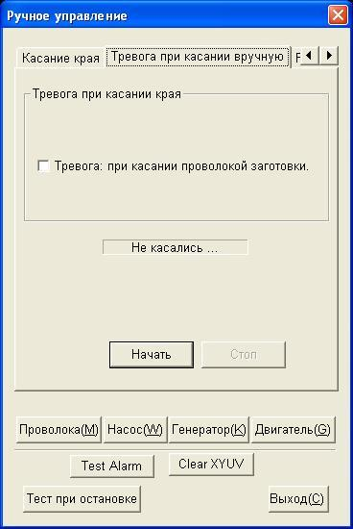

**Рисунок 4.19: Сигнал предупреждения о нахождении стороны вручную**

**Сигнал предупреждения**: если выбрано нахождение стороны вручную, выберите "**Предупреждение при касании нитью заготовки**", система подаст сигнал, когда молибденовая нить коснется заготовки, в противном случае система не будет подавать сигнал.

Кроме того, в ручном режиме пользователь может включить или отключить нить, высокую частоту, мотор, и т.д., может протестировать функцию отключения станка.

#### Настройки высокой частоты

Щелкните левой клавишей мыши по полю "**Область отображения параметров обработки**", появится кнопка  (настройки высокой частоты).

Нажмите "**Настройка высокой частоты**", появится следующее диалоговое окно (Рисунок 4.20):

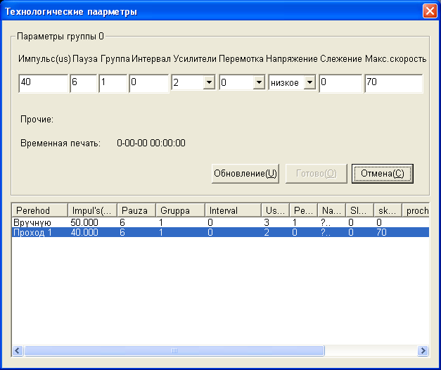

**Рисунок 4.20: Параметры методов**

В этом интерфейсе пользователь может изменять любые параметры. Метод использования: выберите в верхнем списке один пункт параметров, который вы хотите изменить, измените его в параметре 1, затем нажмите кнопку "**Обновить**" для обновления измененных параметров в параметрах методов. Нажмите кнопку "**OK**” для завершения настройки.

#### О программе



**Рисунок 4.21: О программе**

**Версия:**

**Версия программы**: номер версии управляющей программы, пример: AutoCut 1.0;

**Версия аппаратной части**: номер версии карты управления движением, пример: WedmHs20070702—001;

**Регистрация**:

**Серийный номер продукта**: уникальный серийный номер карты управления движением;

**Код регистрации продукта** (код регистрации продукта): регистрационный код продукта;

**Внимание**: Оценочная версия клиента, необходимо получить регистрационный код продукта от правообладателя. В противном случае продукт можно использовать только в течение ограниченного времени, по истечении которого продукт будет заблокирован. Для возобновления работы продукта необходимо получить соответствующий регистрационный код. Оценочная версия клиента обозначается заметным знаком "**TRY**" красного цвета под областью графики в главном интерфейсе управляющей программы.

**Способ регистрации**: пользователь должен отправить серийный номер продукта (пример: 1000-0000-0000-0000) правообладателю на электронную почту([sales@jstzsx.cn](mailto:sales@jstzsx.cn)) , указанную на рисунке 4.21 или на почту технического отдела компании Альта([gvv@alta-machines.ru](mailto:gvv@alta-machines.ru)) и получить регистрационный код (пример: abcd-abcd-abcd-abcd-abcd). Код нужно скопировать или ввести вручную в поле ввода  в показанном выше интерфейсе (Рисунок 4.21). Для завершения регистрации нажмите кнопку "**OK**”.

**Внимание**: регистрационный код включает цифры "0~9", символ “-”, буквы a~f (без учета регистра) трех типов.

**Часть 3**

**Инструкция к УЦИ**

**Глава 1 КРАТКОЕ ВВЕДЕНИЕ**

**1.1 Передняя панель**

WE680-2:

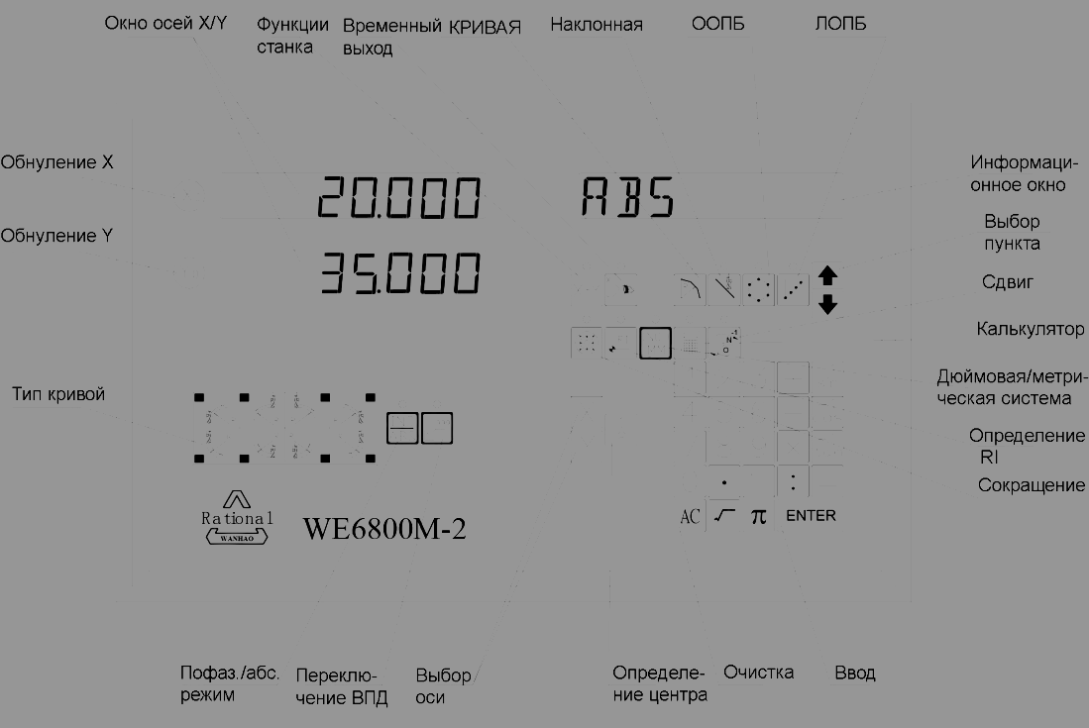

WE6800-3:

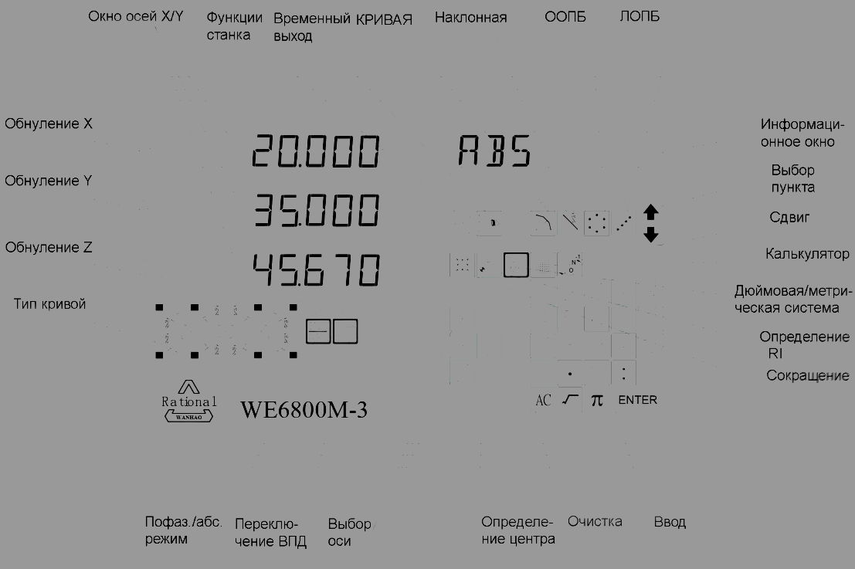

WE6800E:

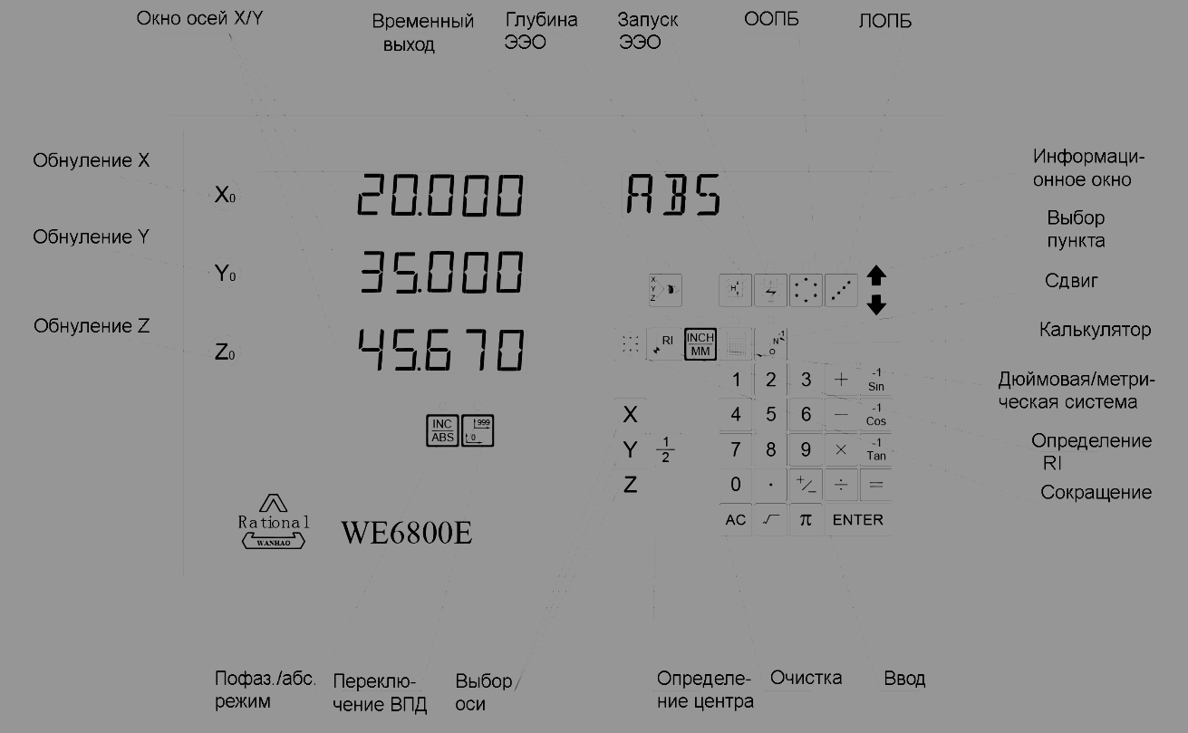

**1.2 Задняя панель**



**1.3 Описание основных функций**

|  |  |  |  |  |  |  |
| --- | --- | --- | --- | --- | --- | --- |
|  | ОБОЗНАЧЕНИЕ КЛАВИШИ | НАЗВАНИЕ КЛАВИШИ | ФУНКЦИЯ | WE6800-2 | WE6800-3 | WE6800E |
| 1 |  | X/Y/Z-Нуль | Обнулить выбранную ось. | Отсутствует |  |  |
| 2 |  | Выбор оси | Выбрать ось для работы. | Отсутствует |  |  |
| 3 |  | Переключение дюймовой/метрической системы | Переключение отображаемых единиц между метрической и дюймовой системами. |  |  |  |
| 4 |  | Поиск центра | Отобразить среднее значение оси. |  |  |  |
| 5 |  | Переключение между абсолютным и пофазовым режимами | Переключение между абсолютными и пофазными координатами. |  |  |  |
| 6 |  | Определение RI | Поиск начала линейной шкалы. |  |  |  |
| 7 |  | Сокращение | Переключение между усадкой и разжимом. |  |  |  |
| 8 |  | Переключение ВПД | Вторая память данных. |  |  |  |
| 9 |  | Цифровые клавиши | Ввод числа. |  |  |  |
| 10 |  | Десятичная запятая | Ввод десятичной дроби. |  |  |  |
| 11 |  | Знаки +/- | Ввод знаков +/-. |  |  |  |
| 12 |  | Ввод | Подтверждение операции. |  |  |  |
| 13 |  | Очистка | Отмена неверной операции. |  |  |  |
| 14 |  | Временный выход | 1. Временно выйти из процесса для возвращения нормального состояние дисплея.  2. Активация функции автоматического обнаружения кромок. |  | X | X |
| 15 |  | Временный выход | 1. Временно выйти из процесса для возвращения нормального состояние дисплея.  2. Активация функции автоматического обнаружения кромок. | X |  |  |
| 16 |  | Калькулятор | Войти/выйти из режима калькулятора. |  |  |  |
| 17 |  | Сдвиг | 1. Рассчитать обратную тригонометрическую функцию в вычислительной функции.  2. Ввести № координат ВПД. |  |  |  |
| 18 |  | Тригонометрическая функция | Рассчитать обратную тригонометрическую функцию. |  |  |  |
| 19 |  | Прибавить; отнять; умножить; разделить | Действия сложения; вычитания; умножения; деления. |  |  |  |
| 20 |  | Знак корня | Квадратный корень или квадрат |  |  |  |
| 21 |  | Коэффициент окружности | Ввод коэффициента окружности. |  |  |  |
| 22 |  | Знак равенства | Сделать результаты вычисления. |  |  |  |
| 23 |  | Установка ЭЭО | Установка параметров ЭЭО. |  |  |  |
| 24 |  | Запуск ЭЭО | Начать работу ЭЭО. |  |  |  |
| 25 |  | КОПБ | Обработка отверстий, отображаемых равномерно по окружности. |  |  |  |
| 26 |  | ЛОПБ | Обработка отверстий, отображаемых равномерно по линии. |  |  |  |
| 27 |  | Кривая | Простой R, пересекающий функцию |  |  |  |
| 28 |  | Наклонная | Обработка кривой. |  |  |  |
| 29 |  | Функции станка | Вход или выход из режима функций станка. |  |  |  |
| 30 |  | Функции станка | Вход или выход из режима функций станка. |  |  |  |
| 31 |  | Выбор пункта | Прокрутить вверх или вниз для выбора. |  |  |  |

**Примечание: «X» означает, что данная модель не имеет этой функции.**

**1.4 Интерфейс**

А Интерфейс линейной шкалы

1) Разъем 9PD

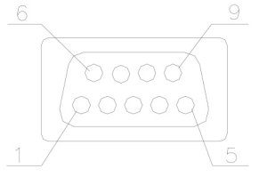

2) Разъем 15PD

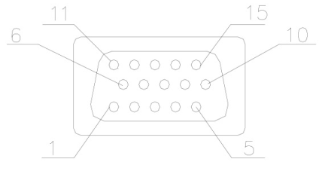

3) Разъем 7Pin

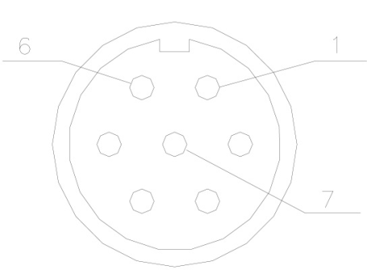

B Интерфейс RS232

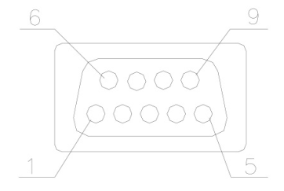

C Интерфейс ЭЭО

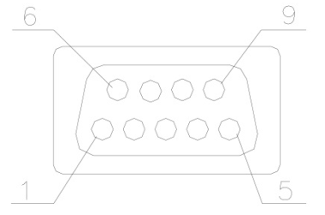

**1.5 Система координат**

УЦИ WE6800 – это инструмент, который может измерять положение заготовки при обработке. Сперва должна быть определена система координат для большей эффективности и точности.

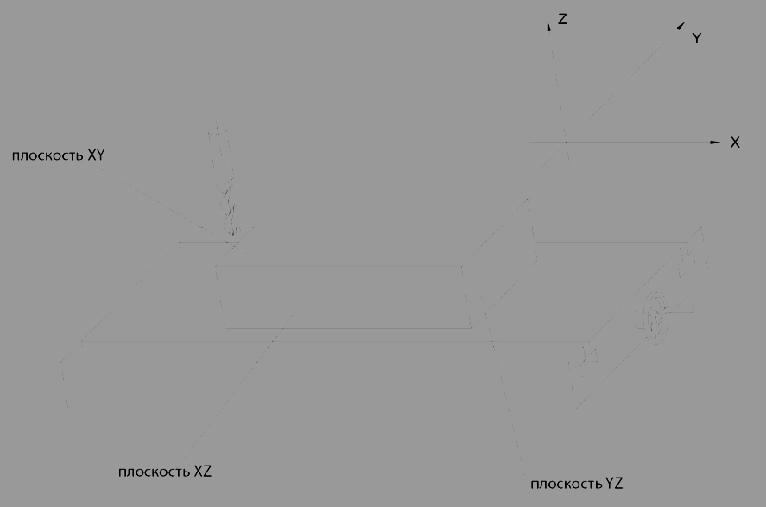

В горизонтальной плоскости, ось X параллельна оператору; ось Y перпендикулярна оси X. Ось Z перпендикулярна горизонтальной плоскости. Положительное направление оси установлено согласно рисунку. Она также может быть изменена заказчиком.

Значение одного пункта позиции – это расстояние относительно источника координат.

Для заготовки как на рисунке А, значение каждой точки положения такое же, как на рисунке Б, если точка О является началом координат.

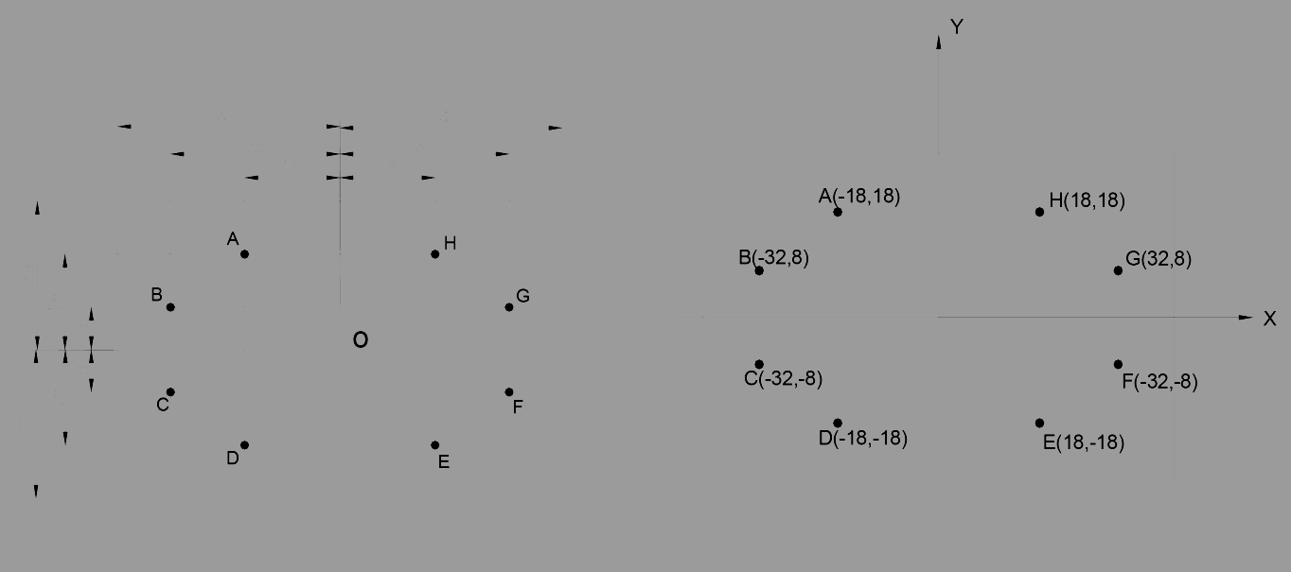

Рис. А Рис. Б

**Глава 2 БАЗОВЫЙ РЕЖИМ РАБОТЫ**

**2.1 Включение**

Функция: включение питания, затем WE6800 войдет в нормальное состояние отображения. Он может запомнить следующие параметры после включения питания.

А. Позиция шкалы, если питание отключено;

Б. Режим АБС/ПФЗ/ВПД;

В. Включена или отключена сокращение;

Г. Метрическая/имперская система измерений;

Начало линейной шкалы должно быть определено снова, если шкала перемещена при отключении питания.

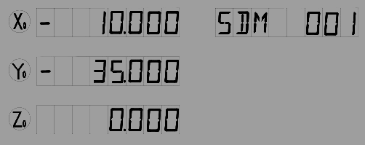

**ПРИМЕЧАНИЕ: нормальное состояние отображения**

**В это состояние УЦИ автоматически переходит после включения или выхода из режима «НАСТРОЙКИ». В нормальном состоянии отображения, окно X, окно Y и окно Z отображает текущее значение оси X, оси Y и оси Z по отдельности. Информационное окно отображает «АБС», «ПФЗ» или «ВПД ХХХ» (указать номер координат ВПД, с диапазоном 000-999). Когда пользователь переключается между режимами АБС/ПФЗ/ВПД, ММ/ДЮЙМ или СОКРАЩЕНИЕ/РАЗЖАТИЕ, УЦИ не выйдет из этого состояния. Когда вы входите в режим КАЛЬКУЛЯТОР, ввод данных по оси X (или Y, или Z), функция поиска начальной точки (РИ) линейной шкалы или специальные функции (ООПБ; ЛОПБ; обработка кривых; наклонных и функции ЭЭО): УЦИ не в нормальном состоянии отображения.**

**2.2 Установка в нуль**

Функция: Обнуление выбранной оси в нормальное состояние отображения. Обнуление используется для установки текущей точки в качестве реперной точки.

**ПРИМЕЧАНИЕ: 1 Ось не может быть обнулена, если УЦИ в других состояниях (например: в состоянии вычисления функции или в специальной функции). УЦИ должно вернуться в нормальное состояние отображения;**

**2 Оси могут быть обнулены в состояниях АБС/ПФЗ/ВПД;**

**3 При обнулении координат в режиме АБС, отображаемые значения в режиме ПФЗ очищаются одновременно. Обнуление координат в режиме ПФЗ не влияет на отображаемые значения в режимах АБС и ВПД.**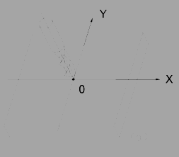

**4 Нажатие клавиши «нуль» на той же оси отменит операцию, если масштаб не изменялся после обнуления.**

**5 Нуль означает, что текущая точка установлена в качестве начальной точки текущей оси.**

Пример 1: Установить точку О (как показано на рисунке) в качестве исходной точки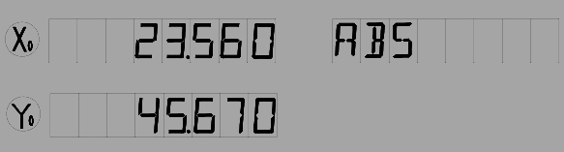

ШАГИ:

1) Вернуть нормальное состояние отображения;



2) Переместить стол станка: и выровнять токарный инструмент с точкой О. УЦИ должен отображать то же, что на рисунке справа.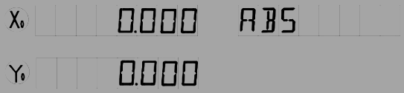

3) Нажмите Xo, чтобы обнулить ось X,

Нажмите Yo, чтобы обнулить ось Y.

**2.3 Задание данных по обозначенной оси**

Функция: задание значения текущей позиции по обозначенной оси в нормальное состояние отображения.

**ПРИМЕЧАНИЕ: 1 оси не могут быть установлены, пока УЦИ находится в других состояниях (например, в состоянии вычисления функции или в специальной функции). УЦИ должно вернуться в нормальное состояние отображения до задания данных.**

**2 Оси могут быть заданы в режимах АБС/ПФЗ/ВПД.**

**3 В режиме ВПД, режим ввода «0» означает, что отображаемое значение равно вводимому значению; режим ввода «1» означает, что отображаемое значение равно обратному вводимого значения.**

**4 Диапазон вводимых значений составляет от минимального значения до максимального значения, которое может быть отображено в отведенном для этого окне.**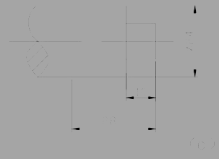

Пример: Обработать деталь с рисунка (а) до рисунка (б), а плоскость C – это исходная точка и направление счета верно.

Шаги: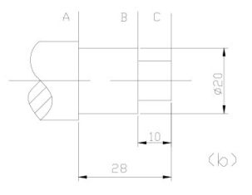

1. Переместить стол станка и выровнять токарный инструмент в плоскости B.

2 Вернуть нормальное состояние отображения;

3 Нажмите кнопку X, «0» замигает в окне X, ожидая ввода данных;



4 Нажмите 1, 0, +/- по очереди, что означает, что заданные данные равны «-10»;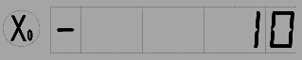

Если введено неправильное значение: нажмите АС, чтобы отменить и ввести снова;

**ПРИМЕЧАНИЕ: если в состоянии ВПД и режим ввода ВПД выставлен на «1», не нужно вводить +/-.**

**В другом случае, нужно вводить +/-.**

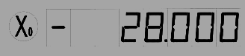

5. Нажмите ENTER, чтобы подтвердить данные, которые Вы ввели, и закончить их установку на оси X;

6. Перемещение стола станка до «-28.000» отображается в окне X. Сейчас это положение плоскости А.

7. Ось Y, ось Z могут быть установлены таким же образом.

**2.4 Переключение индикации между мм и дюймами**

Функции: Длина может быть отображен либо в мм (метрическая система) или дюймах (имперская система). Дисплейный блок может переключаться между мм и дюймами.

Пример: переключение отображаемых значений из мм в дюймы

Шаги: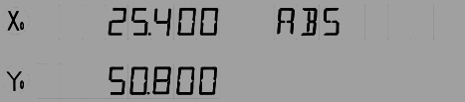

1. УЦИ возвращается в нормальное состояние отображения. Светодиод, отображающий дюймы, отключен, что означает, что текущее отображение в мм (метрическая система);

2. Нажмите inch/mm, затем зажжется светодиод, отображающий дюймы/мм,

что означает, что дисплейный блок сейчас отображает дюймы.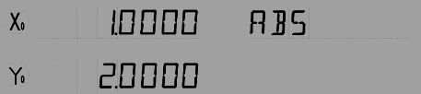

3. Недопустимо переключаться между мм и дюймами в случае, если является регулятором.

**ПРИМЕЧАНИЕ: в случае использования имперской системы, светодиод, отображающий дюймы, включается; а в случае метрического измерения, светодиод, отображающий дюймы, отключен.**

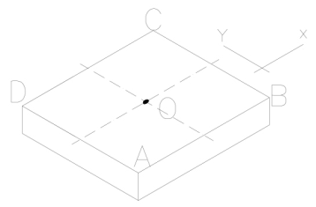

**2.5 Расчет среднего показателя**

Функция: Установление центра заготовки как начальной точки, за счет сокращения вдвое отображаемого значения.

Пример: Задать центр прямоугольника как начальной точки, как на правом рисунке.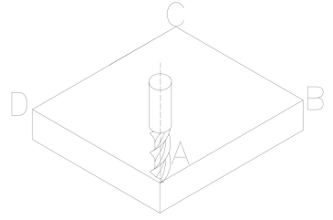

**Шаги:**

1. Поместить заготовку на стол станка, с прямой AB параллельно оси X, линия AD параллельна оси Y;

2. УЦИ возвращает нормальное состояние отображения, переместить стол станка и выровнять токарный инструмент с точкой А;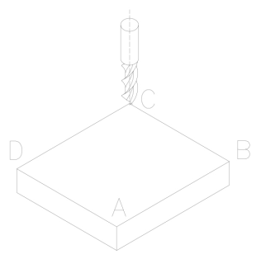

Нажмите Xo, чтобы обнулить ось X, нажмите Yo, чтобы обнулить ось Y;

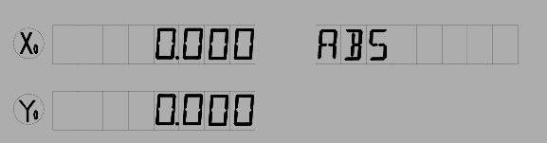

3. Выровнять токарный инструмент с точкой C, перемещая стол станка;

Нажмите 1/2, X, чтобы уменьшить в два раза отображаемое значение оси X;

Нажмите 1/2, Y, чтобы уменьшить в два раза отображаемое значение оси Y;

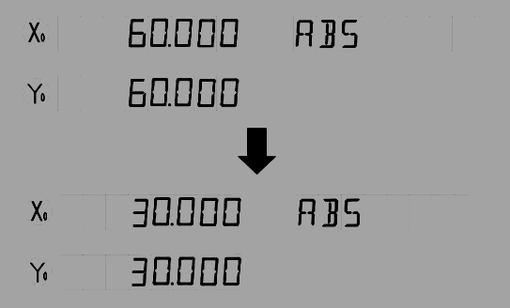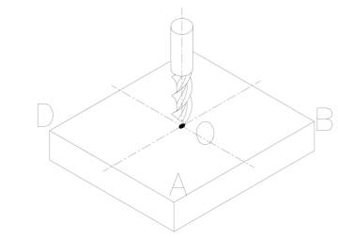

4. Переместить стол станка до тех пор, пока “0.000” не отобразится в окне Х и окне Y. Положение (где находится токарный инструмент) является центром заготовки.

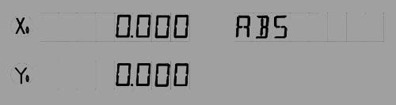

**ПРИМЕЧАНИЕ: 1. Если вы выполняете другие операции после уменьшения значения оси вдвое, пожалуйста, нажмите 1/2, Xo чтобы отменить вышеозначенные операции, а отображаемое значение оси X вернется к нормальному показателю.**

**2. Недопустимо производить расчет средней точки в случае, если ось является регулятором.**

**2.6 Установка режима сокращения**

Функция: с помощью этой функции, Вы можете обрабатывать пресс-формы, в зависимости от размеров готовой продукты без расчета размерности отдельно. отображаемое значение = фактическое значение x коэффициент сокращения.

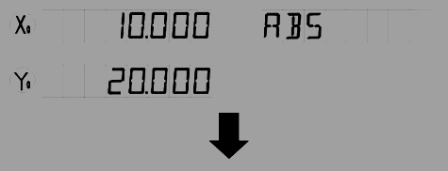

Шаги:

А. разжим → сокращение

1. УЦИ возвращает нормальное состояние отображения;

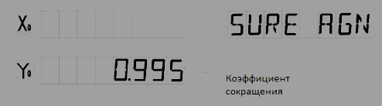

2. Нажмите  и удерживайте. Окно оси Y отобразит текущий коэффициент сокращения, информационное окно отобразит «УБЕДИТЕСЬ СНОВА», что означает, что Вам необходимо подтвердить еще раз.

3. Нажмите ENTER, чтобы войти в режим сокращения; нажмите любую другую клавишу, чтобы вернуться в прежнее состояние.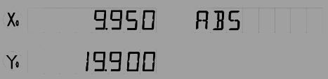

**ПРИМЕЧАНИЕ: I удерживайте**  **и нажмите ENTER одновременно, чтобы войти в режим сокращения; светодиод, отображающий сокращение, будет мигать в режиме сокращения;**

**II Вы можете просмотреть коэффициент сокращения путем использования этой функции: нажмите**  **отобразится коэффициент сокращения оси Y; затем нажмите любую клавишу, чтобы вернуться в нормальное состояние;**

**III сигнальная лампа коэффициента сокращения будет мигать, пока включен режим сокращения.**

Б. сокращение → разжим.

1. УЦИ возвращается к нормальному состоянию отображения;

2. Нажмите , после чего УЦИ войдет в режим разжима, светодиод сокращения выключится;



**2.7 Абсолютная / Пофазная / ВПД 1000 групп**

Функция: УЦИ серии WE6800 имеет 3 режима отображения: в абсолютном режиме (АБС); в пофазным режиме (ПФЗ) и второй памяти данных 1000 групп (ВПД) в диапазоне от 000 до 999.

1. Нулевая точка заготовки устанавливается в исходной точке АБС координат;

2. Относительное расстояние между начальной точкой АБС и ВПД остается неизменным при изменении начальной точки АБС.

3. Если одна точка в АБС обнуляется, точка в ПФЗ обнуляется автоматически; но если одна точка в ПФЗ обнуляется, точка в АБС останется неизменной.

**I. переключение между координатами АБС/ПФЗ/ВПД**

Эти три режима отображения могут быть изменены только в нормальном состоянии отображения.

АБС → ПФЗ Нажмите ПФЗ/АБС;

ПФЗ → АБС Нажмите ПФЗ/АБС;

ВПД → ПФЗ Нажмите ПФЗ/АБС, чтобы ввести АБС или ПФЗ. В режиме АБС: нажмите ПФЗ/АБС снова.

ВПД → АБС Нажмите ПФЗ/АБС, чтобы ввести АБС или ПФЗ. В режиме ПФЗ: нажмите ПФЗ/АБС снова.

ПФЗ → ВПД Нажмите 

АБС → ВПД Нажмите 

**II. Установка нового числа ВПД в режиме ВПД**

Шаги:

1. Войдите в режим ВПД;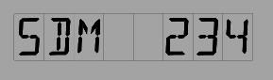

2. Нажмите  (УЦИ с двумя осями) или  (УЦИ с тремя осями), замигает информационное окно, ожидая ввода нового числа 

ВПД;

3. Введите новый номер, например, ввести 6 6 6.

4. Подтвердите новое число ВПД.

Нажмите  (УЦИ с двумя осями) или  (УЦИ с тремя осями), затем информационное окно перестанет мигать и число ВПД изменится на 666.

**Ш: Увеличение/уменьшение числа ВПД**

УЦИ вернется в нормальное состояние отображения в режиме отображения ВПД, нажмите  , чтобы уменьшить число ВПД 1; Нажмите , чтобы увеличить число ВПД на 1.

Пример: Если текущее число ВПД 777, а информационное окно отображает “ВПД 777”, нажмите , затем информационное окно будет отображать “ВПД 776”, что означает, что текущее число ВПД – 776.

Если текущее число ВПД 777, а информационное окно отображает “ВПД 777”, нажмите , затем информационное окно будет отображать “ВПД 778”, что означает, что текущее число ВПД – 778.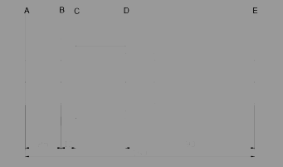

Если заготовка, как на рисунке, подлежащей обработке, при том, что базовой плоскостью является плоскость Е, координата может быть задана следующим путем:

1. Вернуть нормальное состояние отображения с АБС координатами;



2. Переместить стол станка до тех пор, пока токарный резец не будет совмещен с плоскостью E, затем обнулить ось X;

3. Переместить стол станка до тех пор, пока токарный резец не будет совмещен с плоскостью D. Изменить число ВПД на ВПД 000, и нажать 

Xo, чтобы обнулить ось X. Тогда № 000 ВПД начальной точкой координат будет установлена на плоскости D.



4. Переместить стол станка до тех пор, пока токарный резец не будет совмещен с плоскостью C, нажать , чтобы изменить число ВПД на ВПД 001, а затем нажать Xo, чтобы обнулить ось X, а ВПД 001 с начальной точкой плоскости C будет установлена.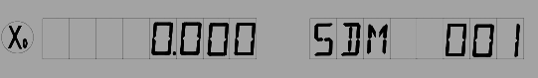

5. Переместить стол станка до тех пор, пока токарный резец не будет соприкасаться с плоскостью B, УЦИ отобразит верное состояние.

6: Переместить стол станка до тех пор, пока токарный резец не будет соприкасаться с плоскостью А, УЦИ отобразит верное состояние.

**2.8 Очистить все исходные точки ВПД**

Функция: очистить исходные точки всех ВПД от 0 до 999. После очистки, отображаемое значение в координатах ВПД равно значению в АБС координатах.  
  
Шаги:  
1. Вернуть нормальное состояние отображения;  
  
2. Зажать ПФЗ/АБС и AC одновременно в течение 2 секунд, и на дисплее появится мигающее сообщение “ОЧИС.ВПД”, что означает, что идет очистка. Примерно через десять секунд, очистка будет завершена и сообщение “ОЧИС.ЗАВЕРШЕНА” будет отображаться в информационном окне некоторое время и УЦИ вернется в нормальное состояние отображения.

**2.9 Поиск абсолютной точки отсчета шкалы (RI)**

Функция: Абсолютная начальная точка должна быть установлена при обработке заготовки. Есть два случая:

* Когда стол станка двигается с высокой скоростью, стол станка не может остановиться сразу, а продолжает двигаться дальше из-за инерции при внезапном отключении питания. Появится расстояние ∆L между фактическим положением и положением в памяти УЦИ. То есть, отображаемое значение не является фактическим значением положения, когда питание снова будет включено.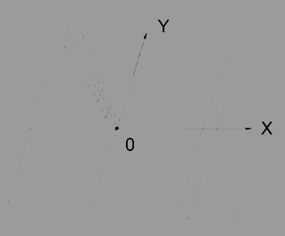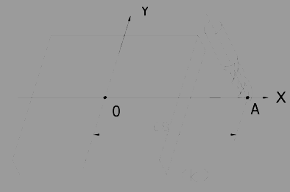
* Если стол станка перемещается непроизвольно, когда УЦИ выключен.

Как восстановить предустановленные АБС и корректно отображаемые значения?  
Эти вопросы могут быть легко решены с помощью данной функции поиска RI.  
  
Шаги:  
1. УЦИ устанавливается в АБС координатах.  
  
2. Нажмите , затем на дисплее появится сообщение “ВЫБОР ОСИ”;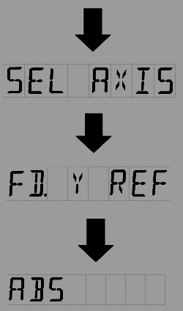

3. Выберите ось, на которой нужно найти RI. Например: выберите ось Y, затем нажмите Y . “FD.Y RED” отобразится в информационном окне, а иконка Y будет мигать.  
  
4. Переместите стол станка. Зазвучит сигнал, когда RI будет найден, затем иконка Y перестанет мигать и отобразит значение текущей позиции, УЦИ вернется в нормальное состояние отображения.  
В процессе поиска, нажмите AC, чтобы выйти из данной операции.  
  
Стол станка перемещен при отключенном УЦИ. Как восстановить прежние абсолютные АБС координаты и корректно отобразить значения?  
  
Возьмем в качестве примера WE6800-2.  
  
Шаги:  
1) Данная операция (поиск абсолютной исходной точки шкалы) необходима, когда линейная шкала установлена или параметр по умолчанию загружен. Иначе АБС координаты не будут восстановлены.  
  
2) Установить точку О в качестве начала координат АБС. Перемещать стол станка до тех пор, пока токарный инструмент не совпадет с точкой О, и обнулить ось X, ось Y)  
  
3) Стол станка перемещается при выключении питания;  
  
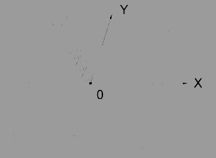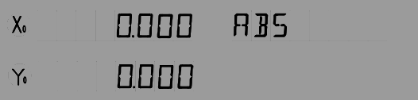

4) Включить питание, переключиться на АБС координаты. УЦИ, возможно, отобразит то же, что и на рисунке справа.  
  


5) Запустить поиск RI оси X и оси Y. После того, как RI будет найден,

АБС координаты будут восстановлены.  
  
6) Совместите токарный инструмент с точкой О, “0.000” отобразится в окне X и окне Y, что означает, что точка О является началом и АБС координаты будут восстановлены.  
  
**ПРИМЕЧАНИЕ:**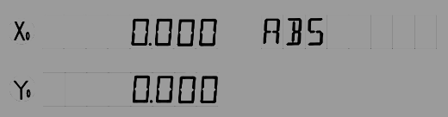

* **У линейной шкалы RI расположены каждые 50 мм. Для поиска одинаковых RI, двигайте шкалу вокруг красной метки “△”, чтобы найти RI.**
* **Установка правильного режима RI – это исходное условие.**

**2.10 Удаление сообщения об ошибке**

Если сообщение об ошибке включено, в информационном окне появится надпись “Е1”, если сигнал фазы A и фазы B в линейной шкале изменятся одновременно; информационное окно будет отображать “Е2”, если линейная шкала перемещается слишком быстро; информационное окно будет отображать “Е3”, если эти два условия возникают одновременно. Когда появляется информация об ошибке, отображаемое значение имеет погрешность в 1-2 раза. Таким образом, пользователи должны найти RI, чтобы восстановить АБС координаты. Если вы думаете, что это не влияет на вашу работу, нажмите AC, чтобы очистить сообщение об ошибке и продолжить работу.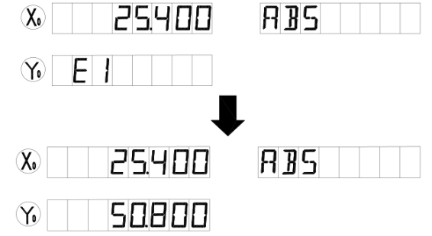

Пример : Когда сигнал фазы A и фазы B одинаков на оси Y, окно будет отображать то же, что и на рисунке справа.

Нажмите AC, чтобы очистить информацию об ошибке. В окне Y отобразятся значения, но это ошибка. Разница между отображаемым значением и истинным значением составляет около 1 - 2 раз в разрешении. Например, разрешение шкалы 5 мкм; разница составляет 5-10 мкм.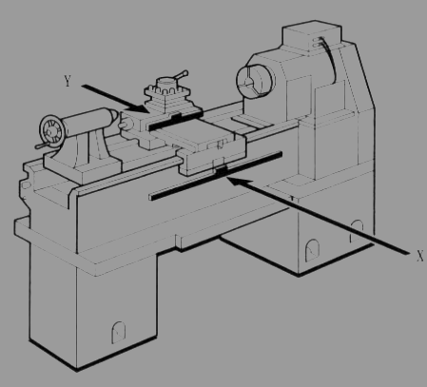

**2.11 Функция станка**

Как показано на правом рисунке, если две шкалы установлены на одной оси, положение обрабатываемой детали должно быть суммой этих двух значений (X+Y) в данном направлении. Это называется функцией станка.

А. режим станка 0: нормальное отображение (функция станка отключена).

Б. режим станка 1: значение окна X = значение положения оси X + значение положения оси Y.

В. режим станка 2: значение окна X = значение положения оси X + значение положения оси Z.  
  
Шаги:  
1. Установить токарный станок в режим начальной настройки системы;  
  
2. В нормальном состоянии отображения нажмите X+Y/Z (дисплей с тремя осями) или X+Y (дисплей с двумя осями) для ввода функции токарного станка. Затем светодиод функции станка загорится (если режим станка 0, функция станка будет отключена, а индикатор будет выключен);  
  
3. В режиме токарного станка, нажмите X+Y/Z (дисплей с тремя осями) или X+Y (дисплей с двумя осями) для выхода из функции станка: и светодиод погаснет.  
  
А. В нормальном состоянии отображения: значение позиции такое же, как на рисунке справа.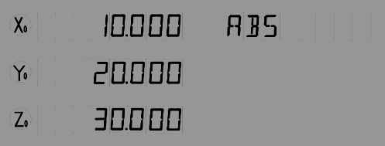

Б. В режиме станка 1, УЦИ будет отображать следующее:  
отображаемое значение окна Х = значение положения оси X + значение положения оси Y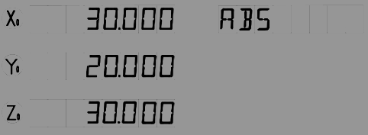

В. В режиме станка 2, УЦИ будет отображать следующее:  
отображаемое значение окна Х = значение положения оси X + значение положения оси Z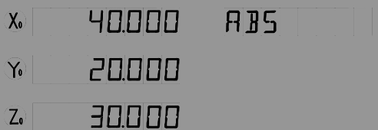

**2.12 Фильтр отображаемого значения**

При обработке заготовки шлифовальным станком, отображаемое значение меняется быстро из-за вибрации станка. Пользователь не может четко увидеть отображаемое значение. УЦИ серии WE6800 обеспечивает функцию фильтра отображаемого значения, чтобы уменьшить влияние тряски на смену отображаемого значения.  
  
Шаги:  
1) Включите функцию фильтра отображаемого значения.  
В обычном режиме отображения, нажмите  и ENTER одновременно, включите функцию фильтра отображаемого значения.  
2) Выйти из функции фильтра отображаемого значения.  
Нажмите , выйдите из функции фильтра отображаемого значения.

**Глава 3 Координаты ВПД 1000 групп**

У WE6800 имеется три режима отображения: абсолютный режим (АБС), пофазный режим (ПФЗ) и вторая память данных 1000 групп (ВПД 0 – ВПД 999).

АБС начальная точка заготовки устанавливается в начале обработки и ВПД 1000 групп устанавливается по отношению к АБС координатам.

ВПД 1000 групп координат можно разделить на несколько сегментов, и каждый сегмент хранит данные из одной заготовки. Если один сегмент имеет ВПД 20 групп координат, УЦИ можно разделить на 50 сегментов и он может хранить данные о 50 заготовках.  
ВПД 000 ------ ВПД 019 данные о первой заготовке  
ВПД 020 ------ ВПД 039 данные о второй заготовке  
ВПД 040 ------ ВПД 059 данные о третьей заготовке  
......  
ВПД 960 ------ ВПД 979 данные о 49-й заготовке  
ВПД 980 ------ ВПД 999 данные о 50-й заготовке  
  
Пример: начало АБС координат является центром точки О, точки Е, F, G, H, которые необходимо обработать устанавливаются в качестве начала координат ВПД 000 – ВПД 003.  
  
Два способа установить координаты ВПД:  
1) Обнуление текущей точки.  
2) Предварительная настройка начала координат ВПД.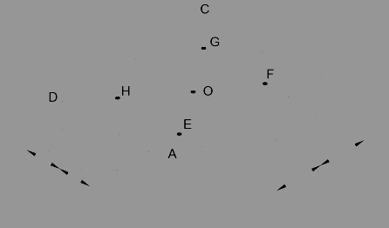

**3.1 Обнуление текущей точки**

Сначала задайте центральную точку на обрабатываемой заготовке как начало АБС координат, затем выровняйте токарный инструмент с точкой E, F, G, H, перемещая стол станка и обнуляя их. Это положение в процессе, где “0.00” появляется в окне X, окне Y, перемещая стол станка либо в АБС, либо координатах ВПД.  
  
**ШАГИ**:  
1. Установите центр прямоугольника в точке О в качестве начала АБС координат  
Проведите прямую AB параллельно оси X: линия AD параллельна оси Y.  
При перемещении токарного инструмента к точке О  
Обнулите ось X и ось Y в ВПД 000;  
Обнулите ось X и ось Y в ВПД 001;  
Обнулите ось X и ось Y в ВПД 002;  
Обнулите ось X и ось Y в ВПД 003;  
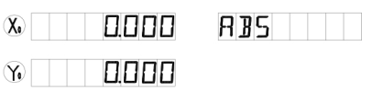  
2. Установите точку E в качестве начала координат ВПД 000.  
В ВПД 000: совместите токарный инструмент с точкой E и обнулите ось X, ось Y. УЦИ отобразит то же, что и на правом рисунке.  
  
 Нажмите Xo, Yo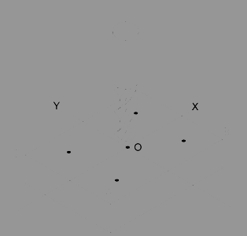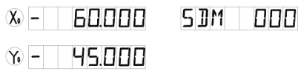

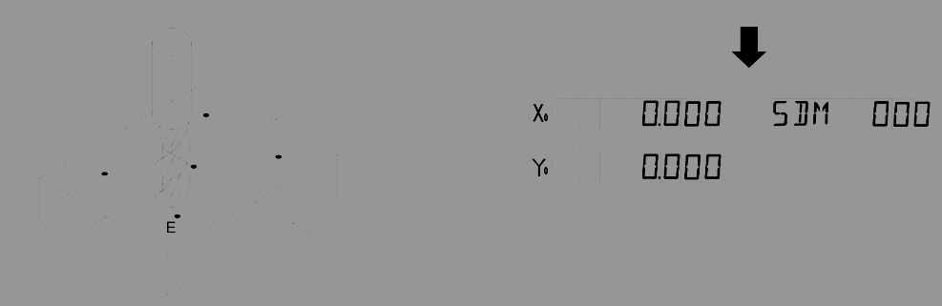

3. Установите точку F в качестве начала координат ВПД 001.  
В ВПД 001 совместите токарный инструмент с точкой F и обнулите ось X, ось Y. УЦИ отобразит то же, что и на правом рисунке:  
  
 Нажмите Xo, Yo  
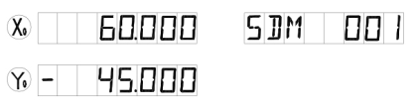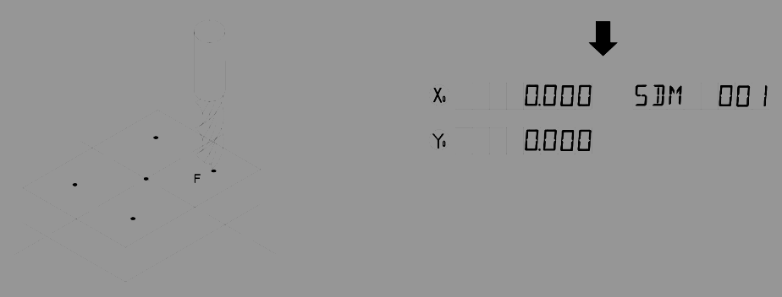

4. Установите точку G в качестве начала координат ВПД 002.  
В ВПД 002 совместите токарный инструмент с точкой G и обнулите ось X, ось Y. УЦИ отобразит то же, что и на правом рисунке.  
  
 Нажмите Xo, Yo  
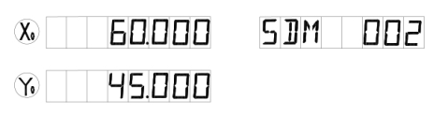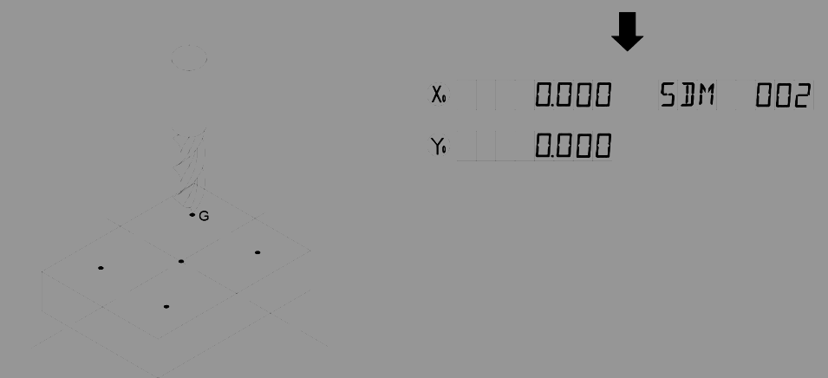

5. Установите точку H в качестве начала координат ВПД 003.  
В ВПД 003 совместите токарный инструмент с точкой H и обнулите ось X, ось Y. УЦИ отобразит то же, что и на правом рисунке.  
  
 Нажмите Xo, Yo;  
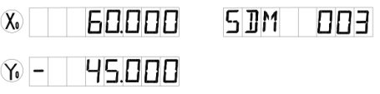

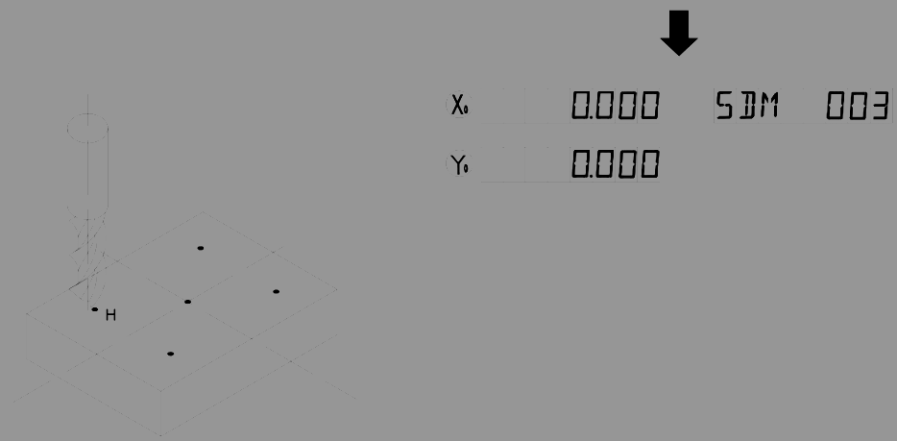

6. Обработайте заготовку в соответствии с заданными координатами ВПД;  
  
7. Обработайте другую заготовку согласно тому же чертежу. Вам нужно всего лишь установить центральную точку в качестве базовой АБС. Нет необходимости устанавливать ВПД координаты снова каждый раз, поскольку ВПД может быть установлена автоматически. Точки Е, F, G и H являются начальными точками ВПД 000, ВПД 001, ВПД 002 и ВПД 003 соответственно. Точки могут быть обработаны при вводе координат и соответствующих ВПД и “0.000” появляется на экране во время перемещения стола станка. Данная функция поможет сэкономить много времени в процессе производства.

**3.2 Предварительная настройка начала координат ВПД**

По сравнению со способом обнуления текущей точки, другой путь (предварительная настройка начала координат ВПД), может установить начальную точку ВПД более точно и быстро, не перемещая стол станка.

Как показано на рисунке справа, центральная точка является началом АБС координат, положение точек Е, F, G, H указано (-60, -45), (60, -45), (60, 45), (-60, 45) в АБС координатах.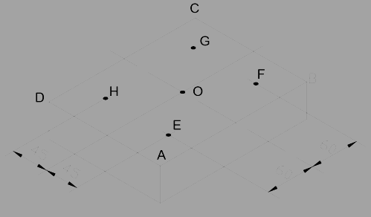

A. Введите ВПД 000 и задайте положение точки О на (60, 45), что означает, что точка Е является началом координат ВПД 000;

Б Введите ВПД 001, задайте положение точки О на (-60, 45), что означает, что точка F является началом координат ВПД 001;

В Введите ВПД 002 и задайте положение точки О на (-60, -45), что означает, что точка G является началом координат ВПД 002;

D Введите ВПД 003, задайте положение точки О на (60, -45), что означает, что точка H является началом координат ВПД 003;

Обратите внимание, что заданное значение является отрицательным по отношению к действительному значению позиции в АБС. Если “ВПД DIR” установлено на “1” в исходных настройках системы, не стоит осторожничать. Значение, принимаемое УЦИ, будет равно обратному вводимого значения.  
  
Шаги:  
1. Установите “ВПД DIR” на “1” в исходных настройках системы;  
  
2. Установите центральную точку заготовки в качестве начала АБС координат;  
Линия AB параллельна оси X, линии AD параллельна оси Y.  
Переместите стол станка; выровняйте фрезер с точкой О.  
Стол станка должен остаться неподвижным во время настройки;  
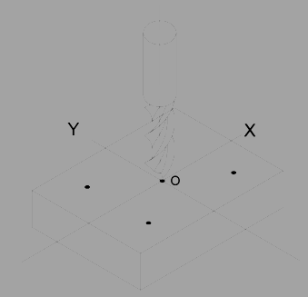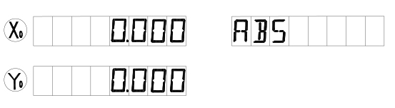

3. Установите точку E в качестве начала координат ВПД 000;  
  
Введите ВПД 000.  
Положение точки Е (-60, -45), нажмите  
X, 6, 0, +/-, ENTER поочередно;  
У, 4, 5, +/-, ENTER поочередно;  
  
4. Установите точку F в качестве начала координат ВПД 001;  
  
Введите ВПД 001.  
Положение точки F (60, -45), нажмите  
Х, 6, 0, ENTER поочередно;  
У, 4, 5, +/-, ENTER поочередно;  
  
5. Установите точку G в качестве начала координат ВПД 002;  
  
Введите ВПД 002.  
Положение точки G (60, 45), нажмите  
Х, 6, 0, ENTER поочередно;  
Y, 4, 5, ENTER поочередно;  
  
6. Установите точку H в качестве начала координат ВПД 003;  
  
Введите ВПД 003  
Положение точки H (-60, 45), нажмите  
6 х 0 +- ENTER поочередно;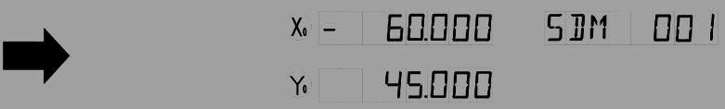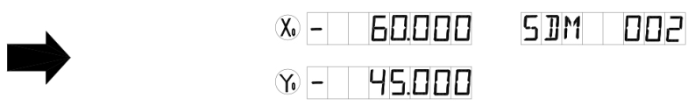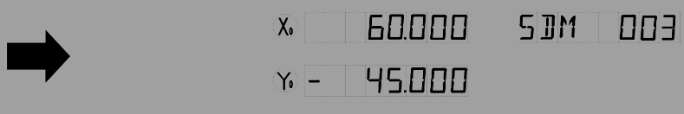

**Глава 4 СПЕЦИАЛЬНЫЕ ФУНКЦИИ**

УЦИ серии WE6800 имеет следующие специальные функции, за исключением измерения и позиционирования:

Круговые отверстия под болты (КОПБ);

Линейные отверстия под болты (ЛОПБ);

Обработка кривых (только для WE6800-2, WE6800-3);

Обработка наклонных (только для WE6800-2, WE6800-3);

Обработка электродным разрядом (ОЭР, только для WE6800E);

Пожалуйста, обратитесь к **системе координат** (в главе 1) перед чтением этого раздела.

**4.1 Круговые отверстия под болты**

Описание функции:

УЦИ серии WE6800 имеет функцию круговых отверстий под болты (КОПБ). Эта функция может упростить нажатие нескольких отверстий, которые приписываются равномерно вокруг окружности круга. УЦИ будет направлять оператор, вводя следующие параметры: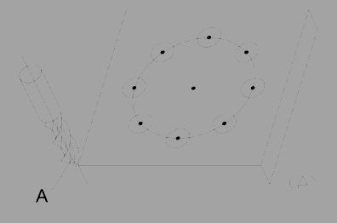

РАДИУС Радиус окружности  
НАЧ.УГОЛ Начальный угол относительно центра первого отверстия на окружности

КОН.УГОЛ Конечный угол относительно центра последнего отверстия на окружности  
КОЛ.ОТВЕР Количество отверстий

НАПРАВ Направление угла.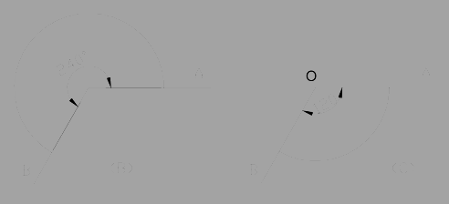

Угол имеет два направления: по часовой стрелке и против часовой стрелки. “0” указывает на то, что оно направлено против часовой стрелки из НАЧ.УГОЛ к КОН.УГОЛ; “1” указывает ее по часовой стрелке от НАЧ.УГОЛ к КОН.УГОЛ. Как на следующем рисунке, НАЧ.УГОЛ 0º, КОН.УГОЛ 240º. Рисунок (Б) иллюстрирует дуги, а направление угла - против часовой стрелки; рисунок (В) иллюстрирует дуги, а угол направлен по часовой стрелке.

Как показано на рис. (Г), просверлите отверстие под углом 45 градусов от 0º ~ 225º. Параметры следующие: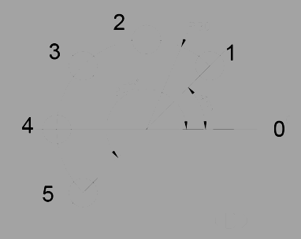

РАДИУС 20

НАЧ.УГОЛ 45

КОН.УГОЛ 225

КОЛ.ОТВЕР 5

НАПРАВ 0

**ПРИМЕЧАНИЕ: если НАЧ.УГОЛ** **равен КОН.УГОЛ, отверстия проделываются одинаково по всей окружности.**

Положения центров отверстий рассчитываются автоматически после ввода всех параметров. Нажмите  или , чтобы выбрать номер отверстия и переместить стол станка до тех пор, пока “0.000” не появится в окне X и окне Y. Это положение для обработки отверстия.

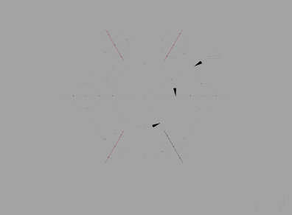

Пример: Проделать отверстия по окружности, как на рисунке (Е).

РАДИУС 20 мм

НАЧ.УГОЛ 0º

КОН.УГОЛ 300º

КОЛ.ОТВЕРСТИЙ 6

НАПРАВ 0



Шаги:

1. Задайте единицы измерения в метрической системе в нормальном состоянии;

Перемещайте стол станка, пока он не совпадает с центром окружности, затем обнулите ось X и ось Y.

2. Нажмите  для ввода функции круговых отверстий под болты.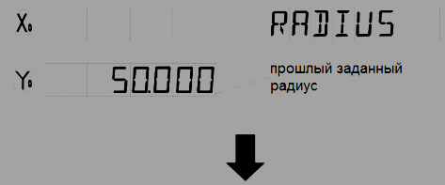

Если все параметры установлены, нажмите клавишу ENTER, чтобы перейти к сверлению отверстий.

3. Введите радиус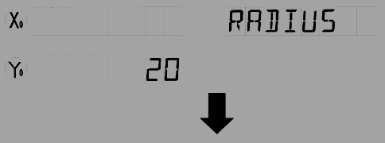

Окно Y отобразит ранее заданный радиус; информационное окно отобразит “РАДИУС”.

Поочередно нажмите 2, 0, ENTER.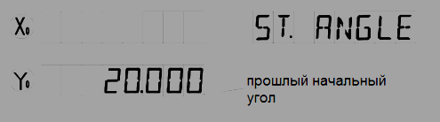

**ПРИМЕЧАНИЕ:**

**Если “0” вводится как радиус, УЦИ запросит ввести его снова.**

**Если введен неверный параметр и вы еще не нажали ENTER, нажмите AC, чтобы отменить ввод и введите снова; если вы нажали ENTER и начали устанавливать другой параметр, нужно нажать** **, чтобы вернуть РАДИУС и ввести его снова. Другие параметры можно решать таким же способом.**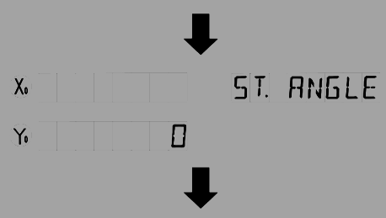

4. Введите НАЧ.УГОЛ

Информационное окно отобразит “НАЧ.УГОЛ”; окно Y отобразит прошлый заданный начальный угол.

Поочередно нажмите 0 и ENTER;

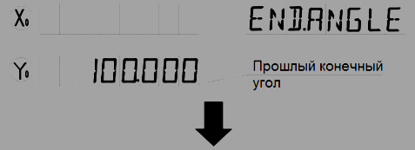

5. Введите конечный угол

Информационное окно отобразит “КОН.УГОЛ”; окно отобразит прошлый угол.

Поочередно нажмите 3, 0, 0, ENTER.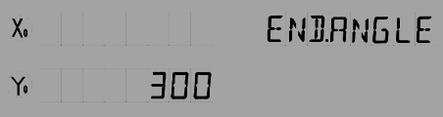

6. Введите количество отверстий.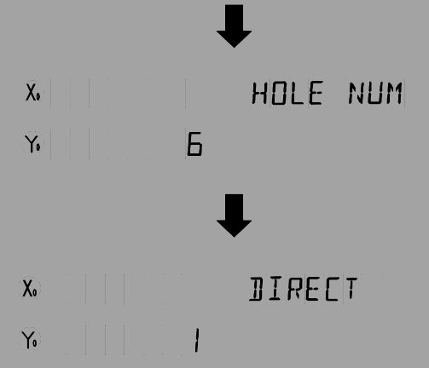

Информационное окно отобразит “КОЛ.ОТВЕРСТИЙ”; окно Y отобразит прошлое количество.

Поочередно нажмите 6 и ENTER.

**ПРИМЕЧАНИЕ: если “0” или “1” вводится в качестве количества отверстий, УЦИ укажет на эту ошибку и напомнит, чтобы количество ввели снова.**

7. Введите направление угла.

Информационное окно отобразит “НАПРАВ”, окно Y отобразит прошлое заданное направление;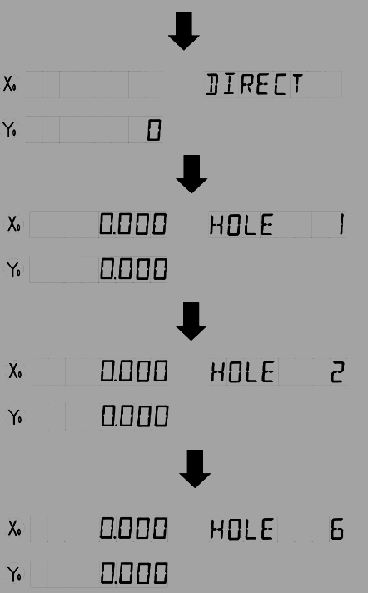

Поочередно нажмите 0 и ENTER;

8. Информационное окно отобразит “ОТВЕРСТИЕ 1”;

Это положение первого пробиваемого отверстия, где “0.000” отображается в окне X и окне Y, перемещая стол станка.

9. После проделки первого отверстия, нажмите 

Информационное окно отобразит “ОТВЕРСТИЕ 2”;

Переместите стол станка, “0.000” отобразится в окне X и окне Y. Это позиция второго отверстия.

**ПРИМЕЧАНИЕ: Нажмите**  **или**  **для изменения количества отверстий.**

10. Просверлите отверстия с 3-го по 6-е аналогичным образом.

11. После обработки всех отверстий, нажмите  для возврата в нормальное состояние отображения.

**ПРИМЕЧАНИЕ: в ходе обработки круговых отверстий под болты, нажатие  (дисплей с тремя осями) или  (дисплей с двумя осями) может временно приостановить функцию кругового отверстия под болты и вернуть нормальное состояние отображения для того, чтобы проверьте положение. И нажатие  (дисплей с тремя осями) или  (дисплей с двумя осями) еще раз может вернуть функцию кругового отверстия под болты.**

**4.2 Линейные отверстия под болты**

Функции: УЦИ серии WE6800 обеспечивает функцию линейных отверстий под болты (ЛОПБ). Данная функция может упростить обработку нескольких отверстий, центры которых расположены равномерно на одной линии.

Необходимо ввести следующие параметры:

ЛИН.РАССТ Линейное расстояние (расстояние между центром первого отверстия и центром последнего отверстия)

ЛИН.УГОЛ Линейный угол (угол между линией и положительной осью X)  
КОЛ.ОТВЕРСТИЙ Количество отверстий

УЦИ рассчитает положение отверстия после того, как все параметры будут введены. Нажмите  или для выбора количества отверстий и перемещайте станок до тех пор, пока “0.000” не отобразится в окне X и окне Y. Это положение отверстия по отношению к станку.  
  
Пример:  
ЛИН.РАССТ 150 мм  
ЛИН.УГОЛ 30º  
КОЛ.ОТВЕРСТИЙ 6  
  
Шаги:  
1. Задайте единицы измерения в метрической системе без учета сокращения.  
Перемещайте стол станка до тех пор, пока станок не совпадает с центральной точкой первого отверстия, и обнулите ось X и ось Y.  
  
2. Нажмите  для ввода функции ЛИНЕЙНОГО ОТВЕРСТИЯ ПОД БОЛТЫ;  
Если все параметры введены, нажмите ENTER, чтобы начать сверление отверстий.  
  
3. Введите линейное расстояние.  
Окно Y отобразит прошлое заданное расстояние между линиями, и информационное окно отобразит “ЛИН.РАССТ”.  
Поочередно нажмите 1, 5, 0, ENTER;  
  
**ПРИМЕЧАНИЕ: если “0” введено в качестве линейного расстояния: УЦИ не примет это и подскажет оператору ввести его снова.**  
  
4. Введите линейный угол.  
Информационное окно отобразит “ЛИН.УГОЛ”; окно Y отобразит прошлый заданный линейный угол.  
Поочередно нажмите 3, 0, ENTER.  
  
5. Введите количество отверстий.  
Информационное окно отобразит “КОЛ.ОТВЕРСТИЙ”, окно Y отобразит прошлое заданное количество отверстий.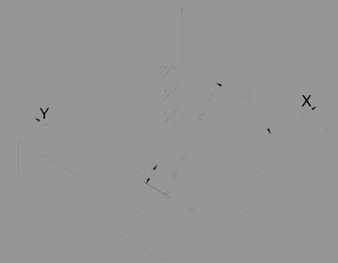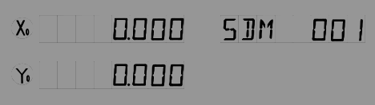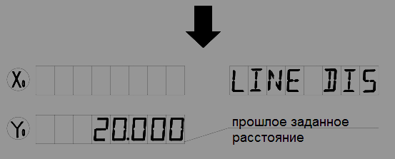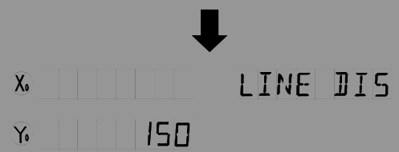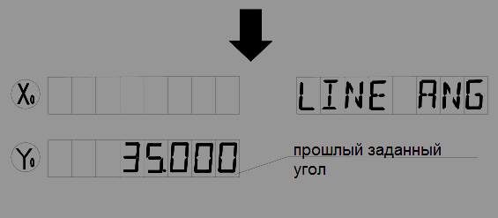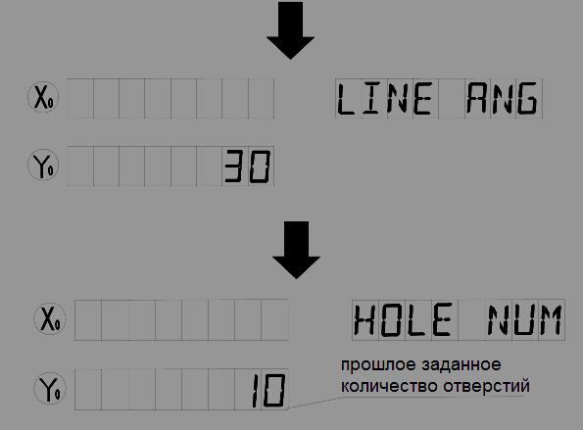

Поочередно нажмите 6, ENTER, обработка начнется.  
  
**ПРИМЕЧАНИЕ: если “0” или “1” введено в качестве количества отверстий, УЦИ не примет это и подскажет оператору ввести его снова.**  
6. Информационное окно отобразит “ОТВЕРСТИЕ 1”;  
Перемещайте стол станка до тех пор, пока “0.000” не появится в окне X и окне Y, это центр первого пробиваемого отверстия.  
  
7. После проделки первого отверстия, нажмите , и на информационном окне отобразится “ОТВЕРСТИЕ 2”;  
Перемещайте стол станка до тех пор, пока “0.000” не появится в окнах X и Y, а затем вы можете пробить второе отверстие в этом месте.  
  
**ПРИМЕЧАНИЕ: Нажмите  или , чтобы переключаться между отверстиями.**  
  
8. Просверлите отверстия с 3-го по 6-е аналогичным образом.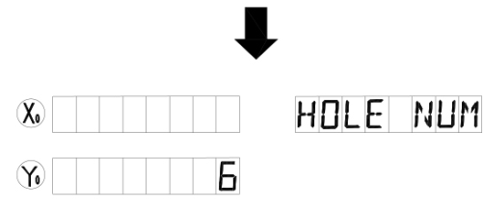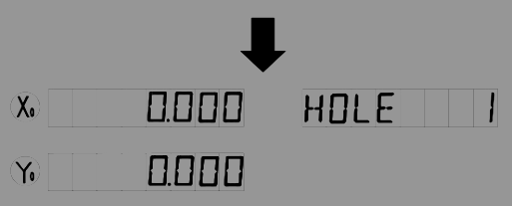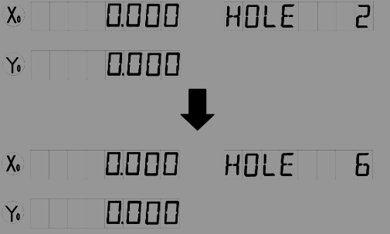

9. Нажмите  для возврата в нормальное состояние отображения после окончания работы.  
  
**ПРИМЕЧАНИЕ**:

**В ходе обработки ЛОПБ, вы можете нажать  (дисплей с тремя осями) или  (дисплей с двумя осями) для временного выхода из функции и возврата в нормальное состояние отображения осей X, Y и Z для того, чтобы проверить положение которое рассчитало УЦИ. Затем нажмите  (дисплей с тремя осями) или  (дисплей с двумя осями) еще раз, чтобы вернуться к функции ЛОПБ.**

**4.3 Обработка кривых**

Данная функция присутствует только на WE6800-2, WE6800-3.

Бесполезно использовать числовое программное управление токарного станка для обработки кривых в простых изделиях или небольшом производстве. Эта функция делает удобной обработку кривых обычным токарным станком. Параметр “МАКС.СРЕЗ” каждый раз зависит от длины дуги. Чем меньше МАКС.СРЕЗ, тем более плавной будет плоскость дуги и тем дольше время займет обработка.  
  
А. Обработать плоскости XZ, YZ  
Есть 8 следующих режимов при обработке дуги XZ или в плоскости YZ:  
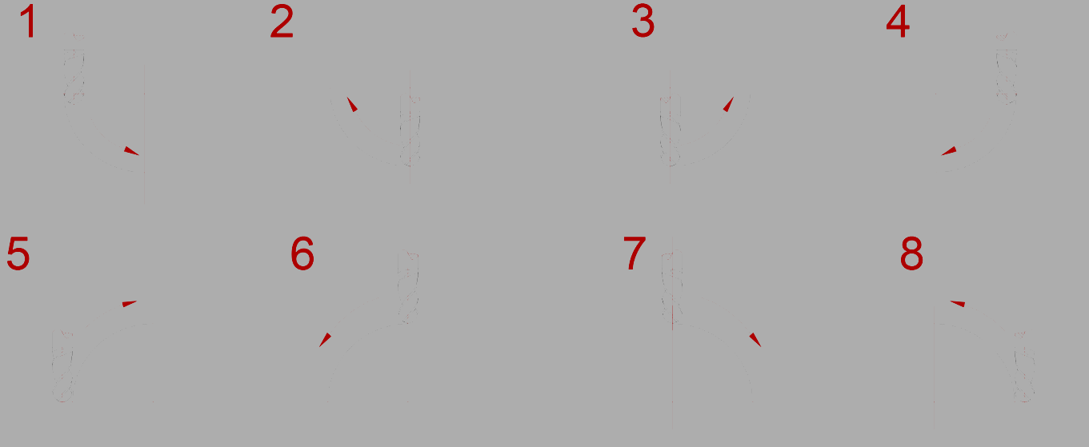  
Фрезерный станок может быть с плоским или кривым дном. Если он с плоским дном, установите диаметр инструмента на 0;

Компенсация направления инструмента (при обработке плоскости XY)

Б. Обработка плоскости XY  
УЦИ обеспечивает вышеуказанные 8 режимов обработки плоскости XY. Фрезерный станок перпендикулярен плоскости станка. УЦИ имеет внутреннюю обработку кривых и внешнюю обработку кривых для каждого типа:  
Внешняя T+ИНСТРУМЕНТ:  
Внутренняя T-ИНСТРУМЕНТ.  
Установить радиус инструмента в соответствии с фактическим фрезерным станком при обработке плоскости XY.  
Введите следующие данные для обработки кривой:  
ТИП 1 - 8 Режим обработки кривой  
* T+ИНСТРУМЕНТ / T-ИНСТРУМЕНТ Выбор между T + ИНСТРУМЕНТ / T - ИНСТРУМЕНТ (этот параметр только для плоскости XY)  
РАДИУС Радиус кривой, которая подлежит обработке  
ДИА.ИНСТРУМЕНТА Диаметр инструмента  
МАКС.СРЕЗ Шаг подачи  
  
Пример 1:  
Обработать кривую АВ до 90о из точки А в точку Б, как на рисунке.  
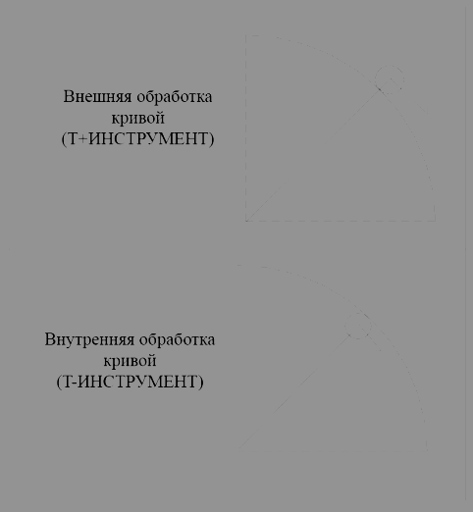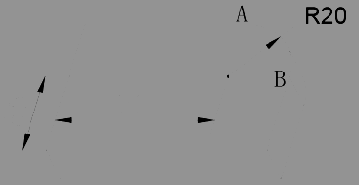

Параметры следующие:  
Плоскость станка XY  
Типа режима кривой 3  
Т + ИНСТРУМЕНТ  
РАДИУС 20 мм  
ДИА.ИНСТРУМЕНТА 6 мм  
МАКС СРЕЗ 0,5 мм  
Сокращение не учитывается.  
  
Шаги:   
1. Задайте единицы измерения в метрической системе, а индикатор сокращения должен быть отключен.  
  
2. Перемещайте стол станка до тех пор, пока токарный резец не совместится с точкой A, затем обнулите ось X и ось Y;  
  
3. Войдите в режим обработки кривых;  
Нажмите  для перехода в режим обработки кривых.  
Если все параметры были установлены: нажмите ENTER, чтобы начать обработку.  
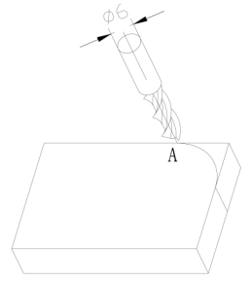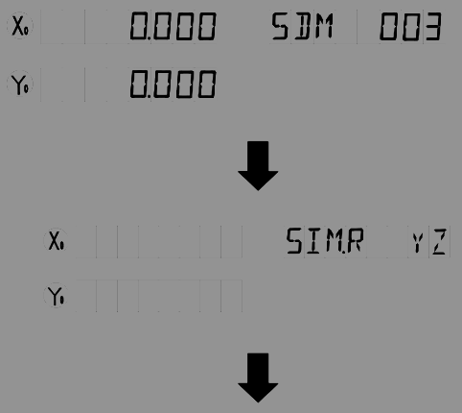

4. Выберите плоскость станка;  
Нажмите X, ENTER для выбора XY.  
  
**ПРИМЕЧАНИЕ: X означает плоскость XY;  
Y означает плоскость YZ;  
Z означает плоскость ZX;**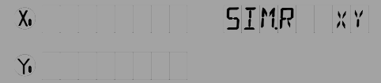

**Вы также можете нажать**  **(дисплей с двумя осями) или 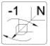 (дисплей с тремя осями) для переключения между плоскостью XY, плоскостью YZ и плоскостью ZX.**  
5. Выберите режим обработки:  
Информационное окно отобразит “ТИП 1-8”, и окно Y отобразит прошлый режим обработки;  
Поочередно нажмите 3 и ENTER, чтобы выбрать режим 3, а затем введите тип кривой;  
  
6. Выберите режим T + ИНСТРУМЕНТ:  
Нажмите +, ENTER, чтобы выбрать внешнюю обработку кривой;  
 **ПРИМЕЧАНИЕ: + означает режим Т + ИНСТРУМЕНТ (внешняя обработка кривой);  
- означает режим Т - ИНСТРУМЕНТ (внутренняя обработка кривой).**  
7. Задайте радиус кривой  
Информационное окно отобразит “РАДИУС”, и окно Y отобразит прошлый радиус кривой;  
Поочередно нажмите 2, 0, ENTER, чтобы ввести радиус кривой.  
  
**ПРИМЕЧАНИЕ: если “0” введено в качестве радиуса кривой: УЦИ отобразит сообщение об ошибке и будет ожидать ввода другого числа.**  
8. Установите диаметр инструмента.  
Информационное окно отобразит “ДИА.ИНСТРУМЕНТА”;  
Окно Y отобразит прошлый заданный диаметр  
Поочередно нажмите 6, ENTER, чтобы ввести диаметр инструмента.  
  
9. Настройте шаг подачи.  
Информационное окно отобразит “МАКС.СРЕЗ”;  
Окно Y отобразит прошлый шага подачи.  
Нажмите 0, ., 5, ENTER, чтобы ввести шаг подачи.  
  
**ПРИМЕЧАНИЕ: если “0” введено в качестве шага подачи, УЦИ не примет это и будет ожидать ввода других данных.**  
  
10. Обработайте кривую  
Информационное окно отобразит “ТОЧКА 1”. Начинайте обработку, когда “0.000” появится в окне X и окне Y. Затем вы закончите первую точку. Нажмите , чтобы переключиться на вторую точку и повторите тот же шаг. Продолжайте работу таким образом до тех пор, пока информационное окно не отобразит “ТОЧКА 74”. Нажав  или  можно выбрать пункт обработки.  
  
11. Нажмите  для выхода из режима обработки кривой после того, как обработка будет окончена.  
  
**ПРИМЕЧАНИЕ:  
1 В процессе обработки кривой, нажатие  (дисплей с тремя осями) или  (дисплей с двумя осями) может временно оставить эту функцию и вернуть нормальное состояние отображения осей X, Y и Z, чтобы проверить положение, рассчитанное УЦИ. Нажмите  (дисплей с тремя осями) или  (дисплей с двумя осями) для возврата к функции кривой.  
2 Нажав на**   **или**   **можно переключаться между параметрами в процессе настройки параметров.**  
  
Пример 2:  
Обработать кривую EF, как на рисунке, от точки E до точки F. Параметры заданы следующим образом:  
Плоскость станка: XZ  
ТИП: 4  
РАДИУС: Фактический радиус кривой  
ДИА.ИНСТРУМЕНТА: 0 (плоскодонный инструмент)  
МАКС.СРЕЗ: задается по желанию заказчика  
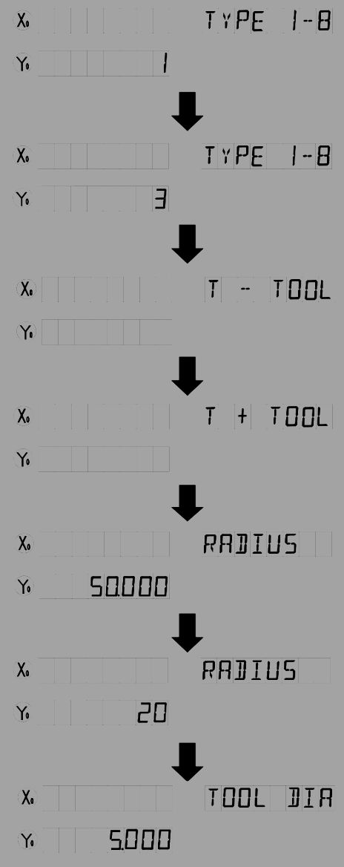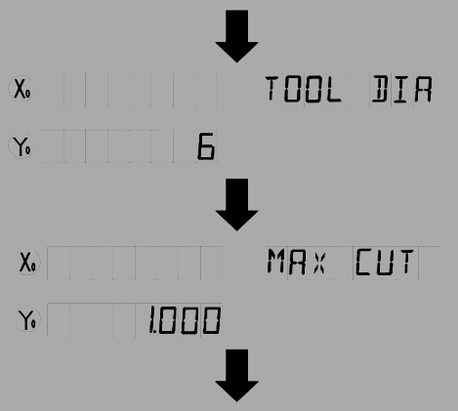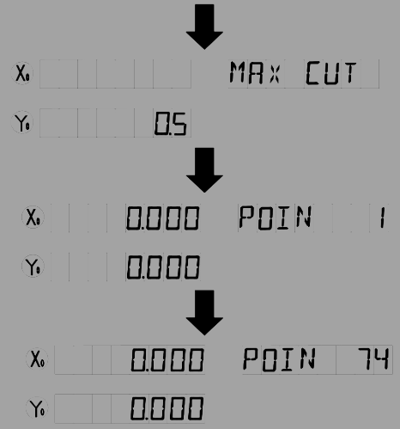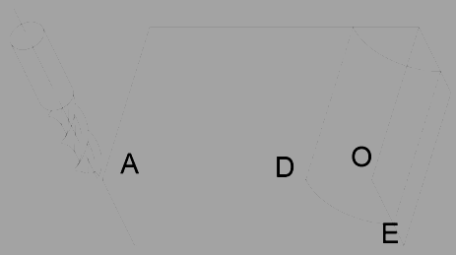

Пример 3:  
Обработать кривую DE, как на рисунке, от точки D до точки Е. Параметры заданы следующим образом:  
Плоскость станка: XZ  
ТИП: 6  
РАДИУС: Фактический радиус кривой  
ДИА.ИНСТРУМЕНТА: Фактическое значение (фактический инструмент)  
МАКС.СРЕЗ: задается по желанию заказчика  


Пример 4:  
Обработать кривую DE, как на рисунке, от точки D до точки E. Параметры заданы следующим образом:  
Плоскость станка: УГ  
ТИП: 7  
РАДИУС: Фактический радиус кривой  
ДИА.ИНСТРУМЕНТА: Фактическое значение (фактический инструмент)  
МАКС.СРЕЗ: задается по желанию заказчика  
  
**Примечание: На WE6800-2, где не устанавливается ось Z, пожалуйста, нажмите**  **или** **, чтобы имитировать положение оси Z,**  **имитирует перемещение к прошлой точке обработки, а**  **имитирует переход к следующей точке обработки.  
Шаги:  
1: установите “ПОШАГОВЫЙ РЕЖИМ” как “ШАГ Z” в режиме настройки и установите шкалу оси Z (по умолчанию 2,5 мм);  
2: Прежде, чем начать механическую обработку, сначала выровняйте станок с точкой отсчета Z из R, обнулите ось Z;  
3: В процессе обработки, информационное окно отобразит имитированную высоту по оси Z, которая указывает на имитированную высоту оси Z во время обработки;  
Как указано на правом рисунке, во время обработки плоскости XZ, окно X будет отображать положение оси X, ось X будет готова, когда окно X отобразит “0.000”;  
В окне Y первые 2 цифры указывают номер шкалы, а следующие 5 цифр указывают координаты шкалы, которые означают, что обработки по данной шкале будет идти до текущей точки.  
При обработке плоскости YZ, окно Y отобразит позицию по оси Y, и когда это окно отобразит “0.000”, это будет означать, что механическая обработка закончена в направлении Y; В окне X первые 2 цифры указывают номер шкалы, а следующие 5 цифр указывают координаты шкалы, которые означают, что обработки по данной шкале будет идти до текущей точки.**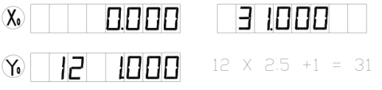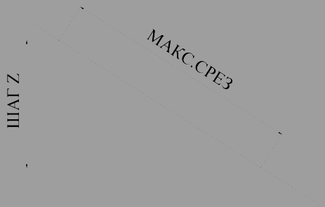

**4.4 Обработка наклонных**

Данная функция присутствует только на WE6800-2, WE6800-3.  
**Функция**: Данная функция может рассчитать положение каждой обрабатываемой точки автоматически в момент обработки наклонных. Только следующие параметры должны быть введены:  
НАКЛОН: Установка плоскости станка XY, YZ или XZ  
УГОЛ НАКЛ.: Угол наклонной  
МАКС.СРЕЗ: Длина наклонной на каждом участке обработки  
  
**ПРИМЕЧАНИЕ:  
ШАГ Z и МАКС.СРЕЗ определяются по чертежу.**  
УЦИ рассчитает положение каждой обработки наклонной автоматически, когда все параметры будут введены.  
Нажмите  или для выбора точки обработки и продолжайте обработку, пока “0.000” не появится в окне.  
  
Пример 1:  
Обработать наклонную АВ, как на рисунке. Параметры заданы следующим образом:  
НАКЛОН: XZ  
УГОЛ НАКЛ. 45°  
МАКС.СРЕЗ 1.2 мм  
  
Шаги:  
1. Задать единицы измерения в метрической системе;  
Задать РЕЖИМ НАКЛОН. 1 в начальных настройках системы.  
  
**Примечание: если третий параметр не ШАГ Z, установить РЕЖИМ СКЛОНА 0.**  
Перемещайте стол станка до тех пор, пока резец станка не совпадает с начальной точкой A, затем обнулите ось X и ось Z.  
Нажмите Xo и Zo в нормальном состоянии отображения.  
  
2. Нажмите  для входа в режим обработки наклонных  
Нажмите ENTER, чтобы начать обработку наклонной, если все параметры были установлены.  
  
3. Выберите плоскость станка.  
Поочередно нажмите Z и ENTER, чтобы выбрать плоскость XY.  
  
**Примечание: Нажатие X означает плоскость XY;  
Нажатие Y означает плоскость YZ;  
Нажатие Z означает плоскость ZX;  
Вы также можете нажать**  **(дисплей с двумя осями) или  (дисплей с тремя осями), чтобы переключиться между плоскость XY, плоскостью YZ или плоскостью ZX.**  
4. Введите УГОЛ НАКЛ..  
Информационное окно отобразит “УГОЛ НАКЛ.”; окно Y отобразит прошлый УГОЛ НАКЛ.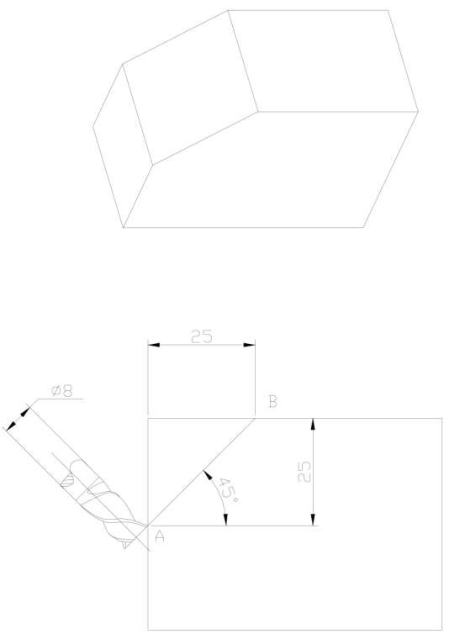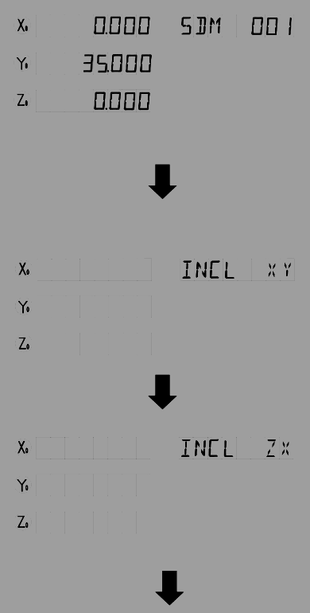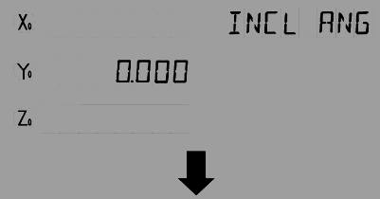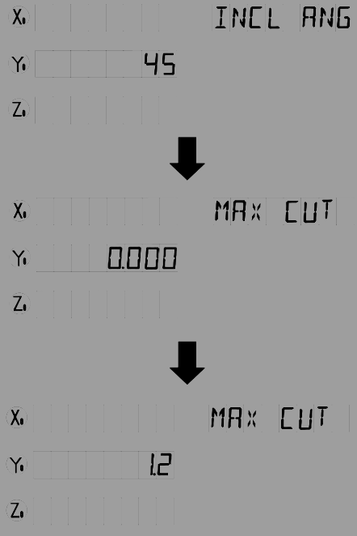

Поочередно нажмите 4, 5, ENTER.  
  
5. Введите МАКС.СРЕЗ.  
Информационное окно отобразит “МАКС.СРЕЗ”; окно Y отобразит прошлый МАКС.СРЕЗ.  
Поочередно нажмите 1, ., 2, ENTER;

**ПРИМЕЧАНИЕ: Если “0” введено в качестве МАКС.СРЕЗ, УЦИ не примет этого и будет ожидать других данных.**  
6. Обработка  
Информационное окно отобразит “ТОЧКА 1”;  
Продолжайте обработку наклонной до тех пор, пока не появится “0.000”; затем нажмите  для запуска обработки следующей точки.  
  
7. Нажмите  или , чтобы выбрать точку.  
  
8. Нажмите , чтобы вернуться нормальное состояние отображения после окончания обработки.  
  
**Примечание: На WE6800-2, где не устанавливается ось Z, пожалуйста, нажмите**  **или** **, чтобы имитировать положение оси Z,**  **имитирует перемещение к прошлой точке обработки, а**  **имитирует переход к следующей точке обработки.  
Шаги:  
1: Установите шкалу оси Z во внутренних настройках системы;  
2: Прежде, чем начать механическую обработку, сначала выровняйте начальную точку Z со станком, затем установите ось Z в качестве “0.000”;  
3. При обработке плоскости XZ, окно X отобразит положение оси X, ось X считается законченной, когда “0.000” появится в окне X; В окне Y первые 2 цифры указывают номер шкалы, а следующие 5 цифр указывают координаты шкалы, которые означают, что обработки по данной шкале будет идти до текущей точки.  
При обработке плоскости YZ, окно Y отобразит позицию по оси Y, и когда это окно отобразит “0.000”, это будет означать, что механическая обработка закончена в направлении Y; В окне X первые 2 цифры указывают номер шкалы, а следующие 5 цифр указывают координаты шкалы, которые означают, что обработки по данной шкале будет идти до текущей точки.  
При обработке наклонной, оператор может нажать  (дисплей с тремя осями) или  (дисплей с двумя осями) для возврата к нормальному состоянию отображения, используя это, Вы можете удостовериться в правильном положении УЦИ. А затем нажмите клавишу  (дисплей с тремя осями) или  (дисплей с двумя осями), чтобы вернуться к обработке наклонной.**

**4.5 Автоматическое обнаружение кромок**

Функции:

* Поиск границы автоматически;
* Для измерения размеров обрабатываемой детали;
* Поиске центра обрабатываемой детали.

**ПРИМЕЧАНИЕ: это дополнительная функция. Она нуждается в дополнительной оплаты.**  
Пример:  
Радиус ДЕТЕКТОРА КРОМОК 5 мм  
Размер заготовки по оси X 65 мм  
Измерить с помощью линейной шкалы, установленной на оси X.  
  
Шаги:  
1. Задайте единицы измерения в метрической системе.  
  
2. Нажмите  (дисплей с тремя осями) или  (дисплей с двумя осями), чтобы включить автоматическое обнаружение кромок.  
Информационное окно отобразит “ВЫБ. ОСЬ”;  
Окно Y отобразит радиус детектора кромок; знак отображаемого значения будет знак, когда детектор касается первой кромки.  
  
3. Введите радиус и знак детектора.  
Поочередно нажмите 5, +/-, ENTER, а затем окно Y отобразит “-5.000”.  
  
**ПРИМЕЧАНИЕ: Вы можете пропустить этот шаг, если диаметр задан верно.**  
4. Выберите ось, возьмем ось X в качестве примера.  
Нажмите X, чтобы выбрать ось X.  
“0.000” отобразится в окне X, ожидая обнаружения кромки. Окно Y и окно Z отобразят значение текущего положения.  
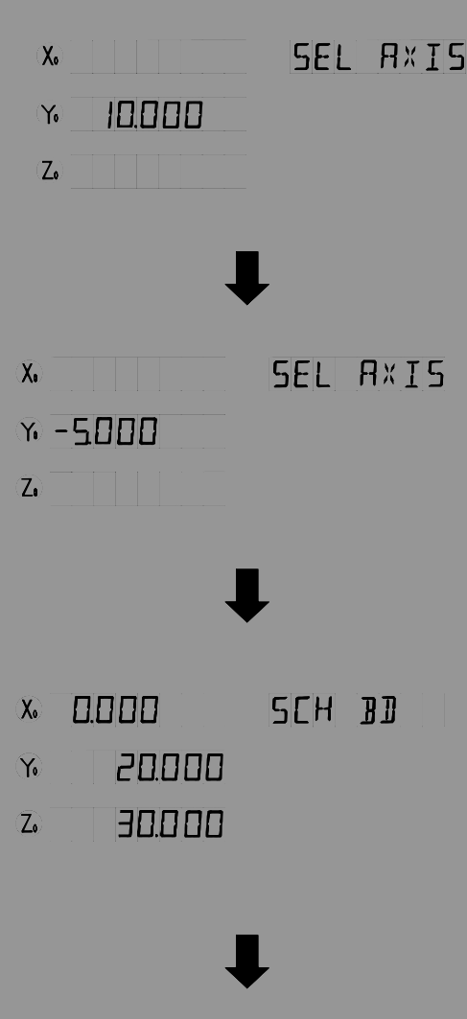

Нажмите Y, чтобы выбрать ось Y; нажмите Z, чтобы выбрать ось Z таким же образом.  
  
5. Перемещайте ДЕТЕКТОР КРОМОК, чтобы соприкоснуться с первой кромкой, затем окно X окно положение детектора с “-5.000”. Отображаемое значение в окне X – это цена деления. Вы можете соприкоснуться с кромкой много раз.  
  
6. Переместите ДЕТЕКТОР КРОМОК, чтобы соприкоснуться с другим краем.  
Окно Х покажет длину заготовки с “65.000”;  
  
7. Нажмите ½ для выхода из этой функции. Перемещайте ДЕТЕКТОР КРОМОК до тех пор, пока окно X не отобразит “0.000”, что означает, что данная позиция является центром заготовки по направлению оси X.  
  
**ПРИМЕЧАНИЕ: 1. Нажав  (дисплей с тремя осями) или  (дисплей с двумя осями) можно выйти из этого режима, находясь в функции ДЕТЕКТОР КРОМОК.  
2. Если вы обнаруживаете только кромку, вам не обязательно делать шаг 6 и 7.  
3. Если не находимо найти центральную точку, вам не обязательно делать шаг 7.**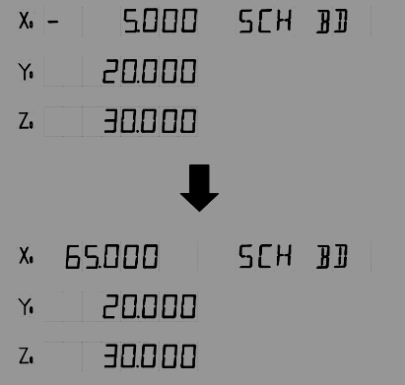

**ГЛАВА 5 ЭЭО**

**(ЭЛЕКТРОЭРОЗИОННАЯ ОБРАБОДКА)**

Примечание: Только WE6800-Е обеспечивает функцию ЭЭО.  
УЦИ будет послать сигнал и обработка прекратится, как только отображаемое значение станет равно ожидаемому.  
WE68000E оснащен 7 режимами ЭЭО:  
Режим 1 ручной режим 1  
Режим 2 автоматический режим 1  
Режим 3 ручной режим 2  
Режим 4 ручной режим 3  
Режим 5 ручной режим 4  
Режим 6 автоматический режим 2  
Режим 7 автоматический режим 3  
Режим ЭЭО устанавливается в первоначальные настройки системы.  
**ПРИМЕЧАНИЯ: обратите внимание на режим реле.**  
  
Таблица 1: Различия между 7 режимами ЭЭО: (X: Не имеет; √: Имеет; ↑: Вверх; ↓: Вниз)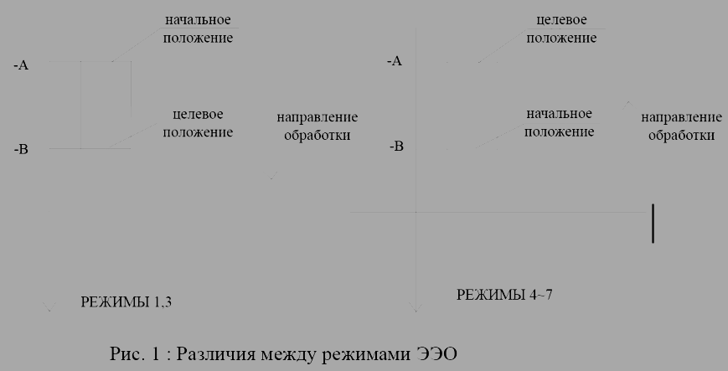

|  |  |  |  |  |
| --- | --- | --- | --- | --- |
| РЕЖИМ ЭЭО | Обнаружение кромок | Направление обработки при минусовой глубине | Выход из режима ЭЭО после проделки первого отверстия | Направление оси Z |
| 1 | X | ↓ | √ | ↓ |
| 2 | √ | Не имеет отрицательной глубины | X | ↓ |
| 3 | X | ↓ | X | ↓ |
| 4 | X | ↑ | √ | ↓ |
| 5 | X | ↑ | X | ↓ |
| 6 | √ | ↓(Не имеет положительной глубины) | X | ↑ |
| 7 | √ | ↓ | X | ↑ |

Положительное направление оси Z вниз, кроме режиме 6: что означает, что отображаемое значение будет увеличиваться с увеличением глубины в процессе обработки.

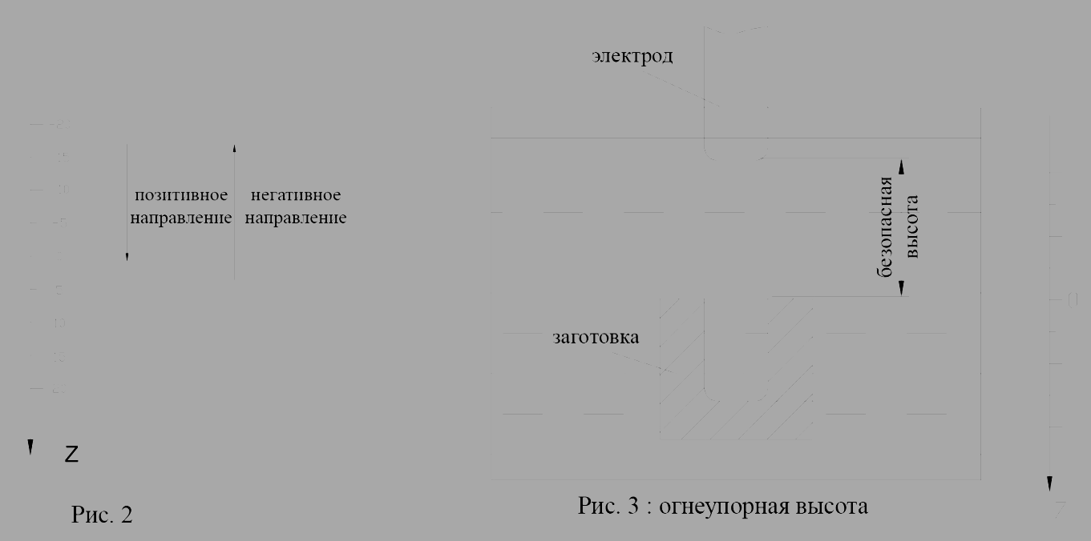

WE6800E обеспечивает пожаробезопасную функцию. Во время ЭЭО, древесный уголь будет добавляться на обрабатываемую поверхность. По мере добавления угля, электрод окажется сверх уровня жидкости, что может привести к пожару. Если установлена пожаробезопасная высота, ЭЭО остановится, УЦИ пошлет сигнал тревоги и пожара можно избежать.

**5.1 Установка параметров ЭЭО**

Следующие параметры должны быть установлены перед ЭЭО:  
А Глубина обработки (ГЛУБ.ЭЭО)  
Б Пожаробезопасная высота (ПБВ ЭЭО)  
В Компенсация электрода (КОМП.ЭЭО, если ГЛУБ.КОМП. активировано)  
Г Режим ЭЭО (РЕЖИМ ЭЭО)  
Д Режим реле (РЕЖИМ РЕЛЕ)  
Е Отключить/включить компенсацию электрода (ГЛУБ.КОМП.)

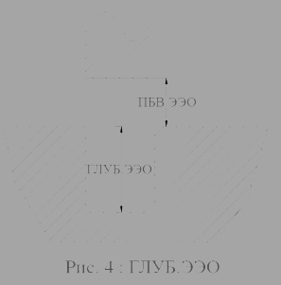

А, Б и В можно настроить, нажав  в нормальном состоянии отображения; Г, Д, Е могут быть заданы в начальных настройках системы, и они изменяются редко. Если ГЛУБ.КОМП. устанавливается на “0”, компенсация электрода не учитывается; если она установлена на “1”, значение компенсации электрода может быть установлено в настройках, а компенсация электрода должна быть учтена в процессе обработки.  
  
Пример:  
Глубина ЭЭО (ГЛУБ.ЭЭО) 156.1 мм  
Пожаробезопасная высота (ПБВ ЭЭО) 3.0 мм  
Компенсация электрода (КОМП.ЭЭО) 0.1 мм  
  
ШАГИ:  
1. Установите КОМП.ЭЭО на “1” в первоначальных настройках системы для включения компенсация электрода;  
  
2. Верните нормальное состояние отображения, а затем установите дисплейный блок в метрической системе;  
  
3. Введите параметры ЭЭО.  
Нажмите , окно Y отобразит прежнюю глубину;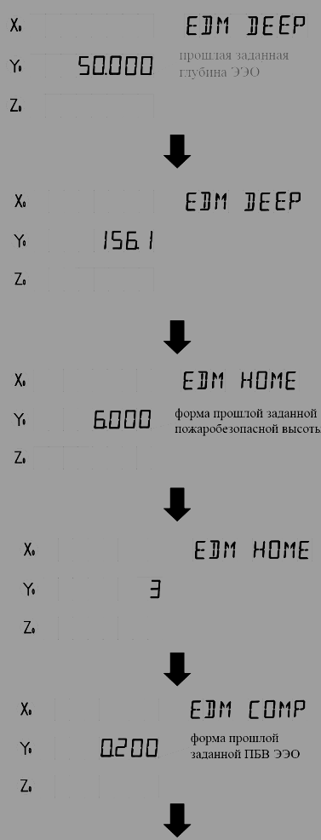

Введите глубину, поочередно нажав 1, 5, 6, ., 1, ENTER;  
  
4. Окно Y отобразит прошлую пожаробезопасную высоту;  
Введите пожаробезопасную высоту.

Нажмите 3, ENTER;  
  
5: Окно Y отобразит значение прошлой компенсации электрода;  
  
Введите новое значение.

Поочередно нажмите 0, ., 1, ENTER;  
  
6: Нажмите , чтобы вернуть нормальное состояние отображения.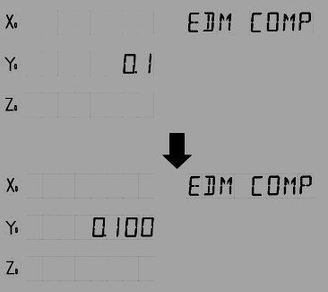

**5.2 Обработка ЭЭО**

Верните нормальное состояние отображения: нажмите , чтобы запустить обработку после того, как все параметры ЭЭО были заданы. WE6800E обеспечивает 6 режимов ЭЭО для удовлетворения различных требований.

**5.2.1 Пример для режима 1 с плюсовой глубиной**

Обработать заготовку, как показано на рисунке (a): положительное направление оси Z вниз. Параметры заданы следующим образом:  
ГЛУБ.ЭЭО 20 мм  
ПБВ ЭЭО 5 мм;  
КОМП.ЭЭО 0,1 мм;  
  
ШАГИ:  
1. Установите следующие параметры в начальных настройках системы;

* РЕЖИМ ЭЭО устанавливается на 1;
* РЕЖИМ РЕЛЕ устанавливается на 0;
* ГЛУБ.КОМП. устанавливается на 1, что означает, что ГЛУБ.КОМП. активирована;

2. Верните нормальное состояние отображения со следующими параметрами:

* Режим отображения установлен в метрической системе;
* Сокращение не учитывается;

3. Установите параметры в функции ЭЭО:

* ГЛУБ.ЭЭО 20 мм
* ПБВ ЭЭО 5 мм
* КОМП.ЭЭО 0,1 мм;

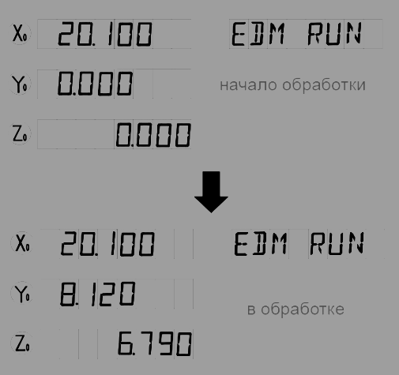

4. Перемещайте электрод до соприкосновения с обрабатываемой плоскостью, как на рисунке (б).  
Нажмите Zo, чтобы обнулить отображаемое значение оси Z;  
  
5. Начинайте обработку.  
Нажмите , окно X отобразит ожидаемое = ГЛУБ.ЭЭО + КОМП.ЭЭО,  
Окно Y отобразит текущую обработанную глубину,  
Z окно отображает текущее положение электрода,  
Информационное окно отобразит “ЭЭО ЗАПУЩ.”;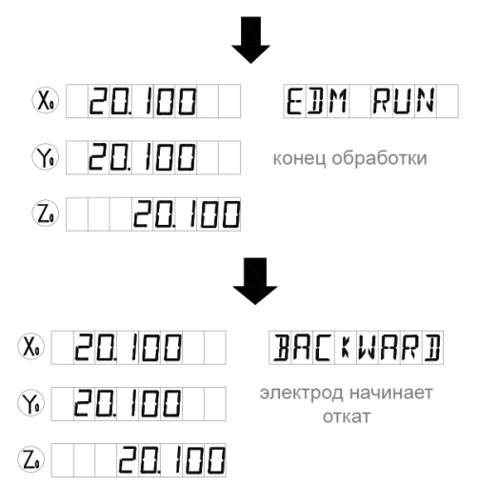

6. Когда окно Z отобразит значение = ГЛУБ.ЭЭО + КОМП.ЭЭО = 20.1, включится звуковой сигнал и информационное окно отобразит “НАЗАД”, а затем обработка прекратится, и электрод откатится.  
  
Фактическая обработанная глубина 20 мм, если окно Z отобразит значение = ГЛУБ.ЭЭО + КОМП.ЭЭО = 20.1 из-за износа электродов.  
  
При снятии электрода, окно Z отобразит текущее положение электрода, окно X отобразит заданное значение (ГЛУБ.ЭЭО + КОМП.ЭЭО), окно Y отобразит ранее заданную глубину;  
  
УЦИ закончит ЭЭО и вернется в нормальное состояние отображения, когда электрод откатится выше пожаробезопасной высоты;  
УЦИ выйдет из ЭЭО автоматически, если электрод не откатится за 25 секунд.  
Светодиод  будет мигать, если КОМП.ЭЭО активна в процессе обработки;  
Клавишей  можно выйти из ЭЭО в процессе ЭЭО обработки;  
  
**Примечание: в процессе ЭЭО, нажимая  или , оператор может временно выйти из функции ЭЭО и вернуть нормальное состояние отображения для того, чтобы проследить за положением осей X, Y и Z. Нажмите  или , чтобы вернуться к функции ЭЭО.**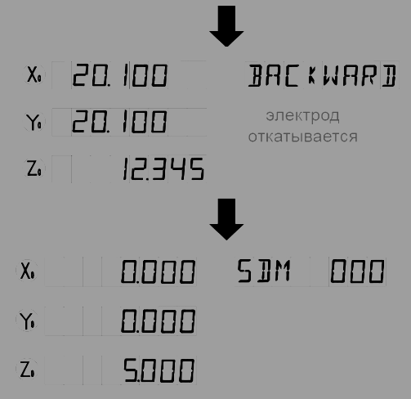

**5.2.2 Пример для режима 1 с минусовой глубиной**

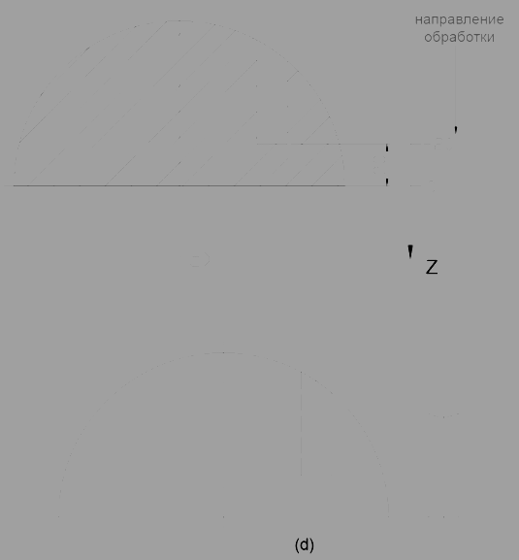

Обработать заготовку, как на рисунке (в), положительное направление оси Z вниз.  
Параметры заданы следующим образом:  
ГЛУБ.ЭЭО -20 мм;  
ПБВ ЭЭО 55 мм;  
  
ШАГИ:  
1. Установите следующие параметры в начальные настройки системы;

* РЕЖИМ ЭЭО 1;
* РЕЖИМ РЕЛЕ 0;
* ГЛУБ.КОМП. 0, компенсация электрода отключена;

2. Верните нормальное состояние отображения со следующими параметрами:

* Режим отображения установлен в метрической системе;
* Сокращение не учитывается;

3. Задайте параметры в настройках ЭЭО;

* ГЛУБ.ЭЭО -20 мм
* ПБВ ЭЭО 55 мм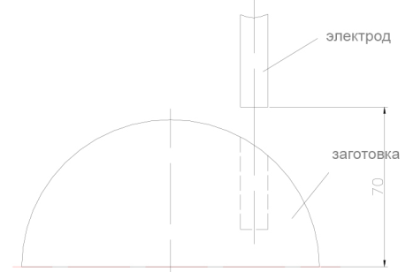

4. Перемещайте электрод до соприкосновения с обрабатываемой плоскостью, как на рисунке (г),  
Нажмите Zo, чтобы обнулить ось Z;  
Переместите электрод в положение, как на рисунке (д).  
  
5. Начинайте ЭЭО.  
Нажмите ,  
Окно Х отобразит ожидаемое = ГЛУБ.ЭЭО + КОМП.ЭЭО,  
Окно Y отобразит текущую глубину обработки;  
Окно Z отобразит текущее положение электрода,  
Информационное окно отобразит “ЭЭО ЗАПУЩ.”;  
  
6. Когда ось Z отобразит значение = ГЛУБ.ЭЭО = -20.000, раздастся звуковой сигнал, информационное окно отобразит “НАЗАД”. Затем обработка остановится и электрод откатится;  
  
При откате электрода, окно Z отобразит текущее положение электрода, окно X отобразит заданную глубину ЭЭО и окно Y отобразит обработанную глубину;  
  
УЦИ выйдет из функции ЭЭО и вернется в нормальное состояние отображения, если электрод не откатится в течение 25 секунд;  
УЦИ выйдет из функции ЭЭО, когда электрод окажется за пожаробезопасной высотой (ПБВ ЭЭО).  
  
Нажмите  для выхода из функции ЭЭО в процессе обработки;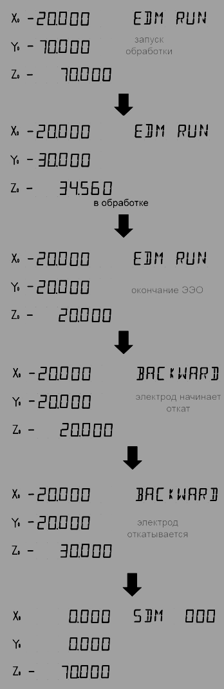

**5.2.3 Пример для режима 2**

УЦИ должно быть соединено с краем датчика детектора. Нажмите , чтобы войти режим ЭЭО, ось Z обнуляется автоматически и обработка начнется, когда электрод соприкоснется с обрабатываемой плоскостью. Как только будет обработана ожидаемая глубина, реле пошлет сигнал вывести электрод и остановить ЭЭО обработку. Когда электрод выйдет за пожаробезопасную высоту, переместите стол станка к следующему отверстию, не нажимая . В режиме 2 можно удобно обрабатывать несколько отверстий.

Характеристики для режима 2:

* УЦИ подключен к датчику, который может обнаружить кромку и автоматически обнулить отображаемое значение.
* УЦИ не нужно выходить из режима ЭЭО, чтобы обработать следующее отверстие.
* ГЛУБ.ЭЭО не может быть минусовой;
* Позитивное направление и направление обработки оси Z вниз;
* Истощение электрода очень мало и незначительно;

Обработать шесть отверстий на одной заготовке, как на рисунке (е), направление оси Z вниз.  
Параметры заданы следующим образом:  
А. ГЛУБ.ЭЭО 20.1 мм  
Б. ПБВ ЭЭО 5 мм;  
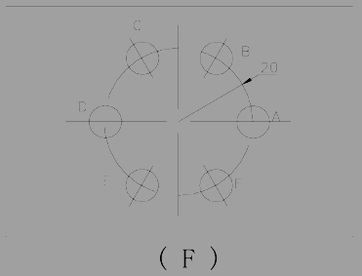

Примите режим обнаружения и обнуление оси Z автоматически.  
  
ШАГИ:  
1. Установите следующие параметры в исходных настройках системы:  
1) РЕЖИМ ЭЭО установлен на 2;  
2) РЕЖИМ РЕЛЕ установлен на 0;  
3) ГЛУБ.ЭЭО установлена на 0, компенсация электрода отключена;  
  
2. Войти в нормальный режим отображения со следующими настройками:  
1) Режим отображения установлен в метрической системе;  
2) Сокращение не учитывается;  
  
3. Настройте параметры;  
1) ГЛУБ ЭЭО 20.100 мм  
2) ПБВ ЭЭО 5 мм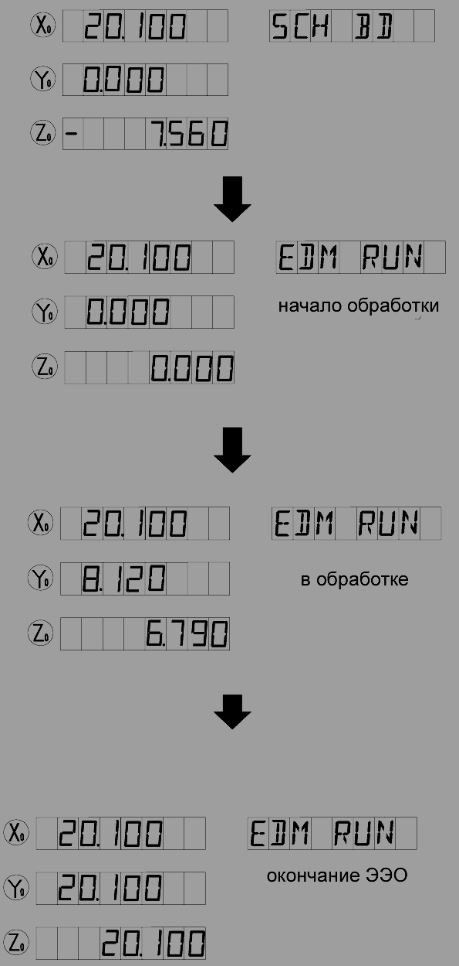

начало обработки  
  
4. Нажмите , УЦИ будет отображать то же, что и на рисунке спарва.

в обработке  
  
5. Перемещайте электрод, пока он не соприкоснется с обрабатываемой плоскостью, ось Z будет обнулена автоматически.  
  
6. Начинайте ЭЭО  
Окно Х отобразит ожидаемое = ГЛУБ.ЭЭО;  
Окно Y отобразит текущую глубину обработки;  
Окно Z окно отобразит текущее положение электрода,  
Информационное окно отобразит “ЭЭО ЗАПУЩ”;

окончание ЭЭО  
  
7. Когда окно Z отобразит значение = ГЛУБ.ЭЭО = 20.1, прозвучит звуковой сигнал и на информационном окне появится сообщение “НАЗАД”, а затем обработка остановится и электрод откатится;  
  
Во время отката электрода:  
Окно Z отобразит текущее положение электрода;  
Окно Х отобразит значение = ГЛУБ.ЭЭО + КОМП.ЭЭО;  
Окно Y отобразит ранее обработанную глубину.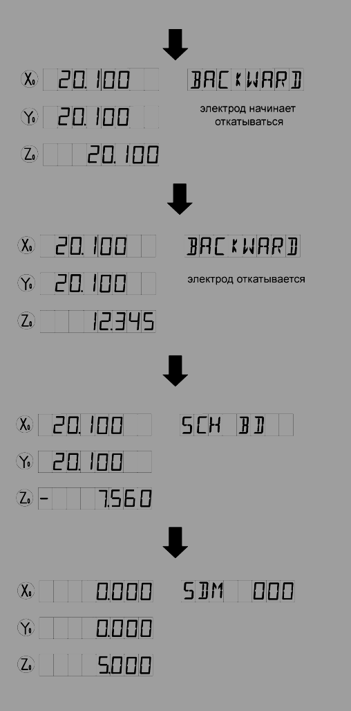

Если электрод не выйдет в течение 25 секунд, УЦИ начнет обрабатывать другое отверстие, повторяя шаги 5-7.  
  
Если электрод вне пожаробезопасной высоты (ПБВ ЭЭО), УЦИ начнет обрабатывать другое отверстие, повторяя шаги 5~7.  
  
Нажмите , чтобы выйти из ЭЭО, когда обработка завершится.  
Нажмите , чтобы выйти из ЭЭО в процессе обработки.  
  
**Примечание: светодиод**  **мигает во время обработки, если ГЛУБ.КОМП. включена.**

**5.2.4 Пример для режима 3**

По сравнению с режимом 1, режим 3 не имеет функции пожаробезопасной высоты. УЦИ может выйти из режима ЭЭО только когда электрод снова опускается. Точка отсчета не будет меняться, потому что ось Z не обнуляется вновь на следующем обрабатываемом отверстии. Этот режим используется только в случае, если износ электрода слишком мал, чтобы на него обращать достаточное внимание.  
Обработать заготовку, как на рисунке (Е) в разделе 5.2.3, направление оси Z – вниз;  
ГЛУБ.ЭЭО 20 .100 мм  
  
ШАГИ:  
1. Установите следующие параметры в начальных настройках системы;

* РЕЖИМ ЭЭО установлен на 3;
* РЕЖИМ РЕЛЕ установлен на 0;
* ГЛУБ.КОМП. установлен на 0, компенсация электрода отключена;

2. Вернитесь к нормальному состоянию отображения со следующими установками;

* Режим отображения установлен в метрической системе;
* Сокращение не учитывается

3. Установите параметры ЭЭО;  
ГЛУБ.ЭЭО 20.100 мм  
  
4. Перемещайте электрод до соприкосновения с обрабатываемой плоскостью, как на рис. (б) нажмите Zo, чтобы обнулить ось Z;  
  
5. Начинайте ЭЭО. Нажмите ,  
Окно X отобразит ожидаемое = ГЛУБ.ЭЭО=20.100,  
Окно Y отобразит текущую глубину механической обработки;  
Окно Z отобразит текущее положение электрода;  
Информационное окно отобразит “ЭЭО ЗАПУЩ”;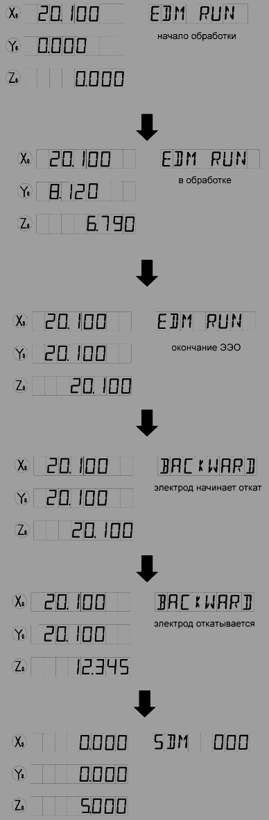

6. Когда окно Z отобразит значение = ГЛУБ.ЭЭО = 20.100, прозвучит звуковой сигнал и на информационном окне появится сообщение “НАЗАД”, а затем обработка остановится и электрод откатится;

Во время отката электрода:  
Окно Z отобразит текущее положение электрода;  
Окно Х отобразит заданную ГЛУБ.ЭЭО;  
Окно Y отобразит ранее обработанную глубину.

Нажмите , чтобы обработать следующее отверстие, повторяя шаги 5-6, если электрод откатится выше точки отсчета.  
  
7. Обработка закончится, а затем электрод вернется к определенной высоте. Нажмите , ось MM отобразит “ЭЭО ЗАПУЩ”. Нажмите  для выхода из режима ЭЭО.

**5.2.5 Пример для режима 4 с минусовой глубиной**

У режима 4 те же шаги, что и у режима 1, а у режима 5 те же шаги, что и у режима 3. Разница между режимом 4 и режимом 1, режимом 5 и режимом 3 в направлении обработки при минусовой ГЛУБ.ЭЭО. Эта разница показана в таблице (1).  
Обработать заготовку, как на рисунке (Ж).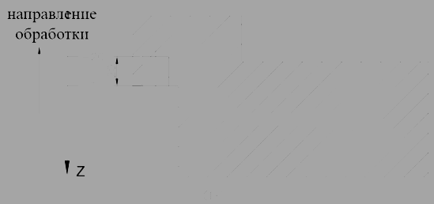

ШАГИ:  
1. Установите следующие параметры в начальных настройках системы;

* РЕЖИМ ЭЭО установлен на 4;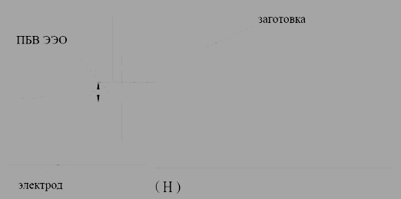
* РЕЖИМ РЕЛЕ установлен на 0;
* ГЛУБ.КОМП установлена на 0, что означает, что ГЛУБ.КОМП отключена;

2. Вернитесь к нормальному состоянию отображения со следующими установками;

* Режим отображения установлен в метрической системе;
* Сокращение не учитывается.

3. Установите следующие параметры в настройках ЭЭО;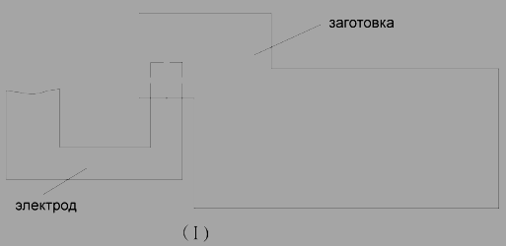

* ГЛУБ.ЭЭО -20 мм
* ПБВ ЭЭО 10 мм

Высота отката определяется согласно рис. (З), УЦИ выйдет из режима ЭЭО, если электрод находится ниже ПБВ ЭЭО.  
  
4. Перемещайте электрод до соприкосновения с обрабатываемой плоскостью, как на рисунке (И).  
Нажмите Zo, чтобы обнулить ось Z;  
  
5. Начинайте ЭЭО.  
Нажмите , затем  
Окно Х отобразит ожидаемое = ГЛУБ.ЭЭО + КОМП.ЭЭО;  
Окно Y отобразит текущую глубину обработки;  
Окно Z отобразит текущее положение электрода  
Информационное окно отобразит “ЭЭО ЗАПУЩ”;  
  
6. Когда окно Z отобразит значение = ГЛУБ.ЭЭО = -20.000, прозвучит звуковой сигнал и на информационном окне появится сообщение “НАЗАД”. Затем обработка остановится и электрод откатится;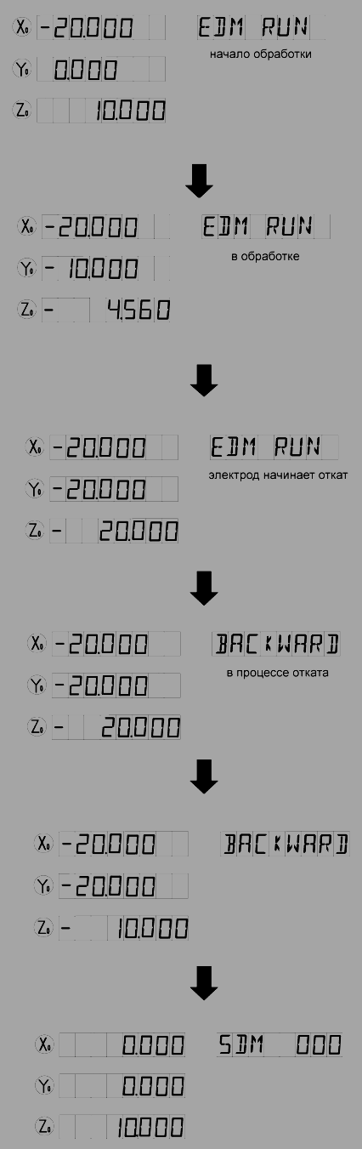

При откате электрода:  
Окно Z отобразит текущее положение электрода;  
Окно Х отобразит заданную ГЛУБ.ЭЭО;  
Окно Y отобразит ранее обработанную глубину.  
  
УЦИ выйдет из режима ЭЭО и вернется к нормальному состоянию отображения автоматически, если электрод не откатится за 25 секунд.  
  
УЦИ выйдет из функции ЭЭО и вернется к нормальному состоянию отображения, если откат электрода превысит высоту отката.  
Нажмите , чтобы выйти из режима во время обработки;  
  
**Примечание: режим 5 режим 4 одинаковы, если глубина минусовая. Шаги режима 5 те же, что и у режима 2.**

**5.2.6 Пример для режима 6**

Рабочие шаги и обрабатываемая заготовка режима 6 такие же, как и в режиме 2. Разница между ними в положительном направлении оси Z: в режиме 2, положительное направление оси Z – вниз, ГЛУБ.ЭЭО плюсовая при обработке вниз; в режиме 6, положительное направление оси Z – вверх, ГЛУБ.ЭЭО минусовая при обработке вниз.

УЦИ должно быть соединено с датчиком, который может определить кромки и обнулять отображаемое значение оси Z автоматически. Нажмите , чтобы войти в функцию ЭЭО, отображаемое значение оси Z обнуляется и обработка начнется, когда электрод соприкоснется с обрабатываемой плоскостью. Если отображаемое значение оси Z равно или больше ожидаемой глубины, реле пошлет сигнал об откате электрода, если электрод вышел за пожаробезопасную высоту, перемещайте стол станка к следующему обрабатываемому отверстию, не нажимая . Режим 6 может быстро обрабатывать несколько отверстий.  
  
Условия работы режима 6: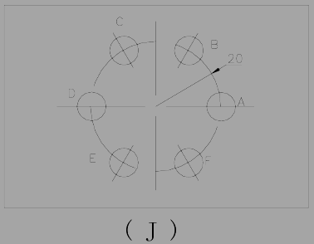

* УЦИ должно быть связано с датчиком детектора электрического фронта, если вы хотите использовать функцию автоматического обнаружения кромок;
* УЦИ не выходит из режима ЭЭО после того, как будет обработано одно отверстие;
* ГЛУБ.ЭЭО не может быть плюсовой;
* Направление оси Z – вверх, а направление обработки – вниз;
* Износ электрода очень мал и им можно пренебречь;

Обработать шесть отверстий на одной заготовке, согласно рисунку (К), направление оси Z – вверх. Параметры заданы следующим образом:  
ГЛУБ.ЭЭО 20 мм  
ПБВ ЭЭО 5 мм;  
  
ШАГИ:  
1. Установите следующие параметры в начальных настройках системы;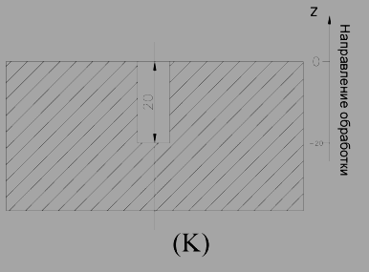

* РЕЖИМ ЭЭО установлен на 6;
* РЕЖИМ РЕЛЕ установлен на 0;
* ГЛУБ.КОМП. установлена на 0: компенсация электрода отключена;

Направление обработки

2. Верните нормальное состояние отображения со следующими настройками;

* Режим отображения установлен в метрической системе;
* Сокращение не учитывается.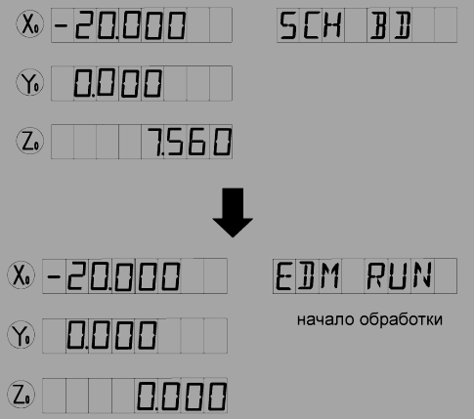

3. Задайте параметры в настройках ЭЭО:

* ГЛУБИНА ЭЭО 20.000 мм
* КОМП.ЭЭО 5 мм

4. Нажмите , введите функцию ЭЭО.  
  
5. УЦИ отобразит то же, что и на рисунке справа.  
Перемещайте электрод до соприкосновения с обрабатываемой плоскостью, как на рисунке (К); отображаемое значение оси Z обнулится автоматически.  
  
6. Начинайте обработку;  
Окно Х отобразит ожидаемую = ГЛУБ.ЭЭО;  
Окно Y отобразит текущую глубину обработки;  
Окно Z отобразит текущее положение электрода  
Информационное окно отобразит “ЭЭО ЗАПУЩ”;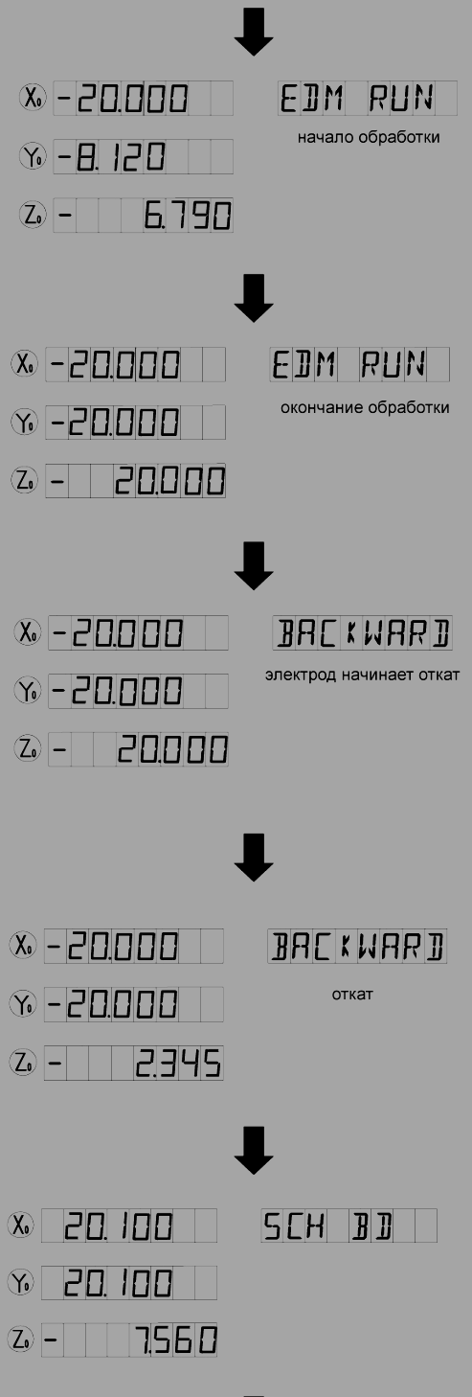

7. Когда окно Z отобразит значение = ГЛУБ.ЭЭО = -20.000, прозвучит звуковой сигнал и на информационном окне появится сообщение “НАЗАД”, а затем обработка остановится и электрод откатится.  
  
При откате электрода :  
Окно Z отобразит текущее положение электрода;  
Окно Х отобразит заданное значение = ГЛУБ.ЭЭО + КОМП.ЭЭО;  
Окно Y отобразит ранее обработанную глубину.

Если электрод не вернется за 25 секунд; УЦИ начнет обрабатывать другое отверстие, повторяя шаги 5~7.  
  
Когда электрод откатится за пожаробезопасную высоту (ПБВ ЭЭО), УЦИ начнет обрабатывать другое отверстие, повторяя шаги 5~7.  
Нажмите , чтобы выйти из режима ЭЭО, когда обработка завершится.  
Нажмите , чтобы выйти из режима ЭЭО в процессе обработки.  
  
**Примечание: Светодиод**  **мигает во время обработки, если ГЛУБ.КОМП. включена.**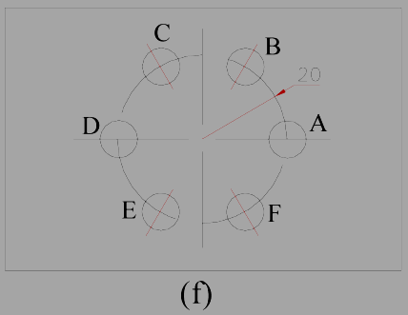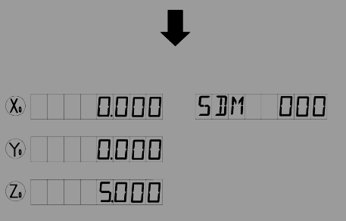

**5.2.7 Пример для режима 7**

Рабочие шаги и обрабатываемая заготовка режима 7 те же, что и в режиме 5. Разница в том, что УЦИ должно обнаружить кромку при вводе функции ЭЭО в режиме 7.  
  
Обработать заготовку, согласно рисунку (Е): направление оси Z – вниз. Параметры заданы следующим образом:  
ГЛУБ.ЭЭО 20.100 мм  
ПБВ ЭЭО 5.000 мм;  
  
ШАГИ:  
1. Установите следующие параметры в начальных настройках системы;

* РЕЖИМ ЭЭО установлен на 7;
* РЕЖИМ РЕЛЕ установлен на 0;
* ГЛУБ.КОМП. установлена на 0, компенсация электрода отключена;

2. Верните нормальное состояние отображения со следующими настройками;

* Режим отображения установлен в метрической системе;
* Сокращение не учитывается.

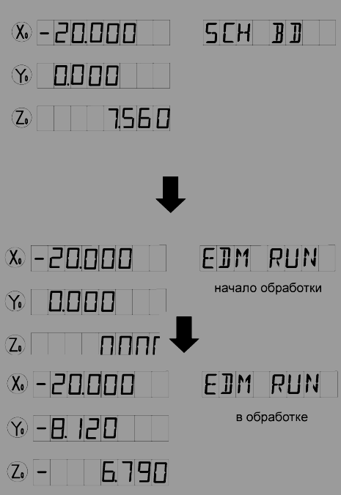

3. Задайте параметры в настройках ЭЭО:

* ГЛУБ.ЭЭО 20.100 мм
* КОМП.ЭЭО 5 мм

4. Нажмите , УЦИ отобразит то же, что и на рисунке справа.

Перемещайте электрод до соприкосновения с обрабатываемой плоскостью, отображаемое значение оси Z обнулится автоматически. Или можно обнулить ось Z, нажав клавишу Zo.  
Нажмите , окно X отобразит ожидаемую = ГЛУБ.ЭЭО = 20.100,  
Окно Y отобразит текущую глубину обработки;  
Окно Z отобразит текущее положение электрода  
Информационное окно отобразит “ЭЭО ЗАПУЩ”;

5. Когда Z окно отобразит значение = ГЛУБ.ЭЭО = 20.100, прозвучит звуковой сигнал и на информационном окне появится сообщение “НАЗАД”, а затем обработка остановится и электрод откатится.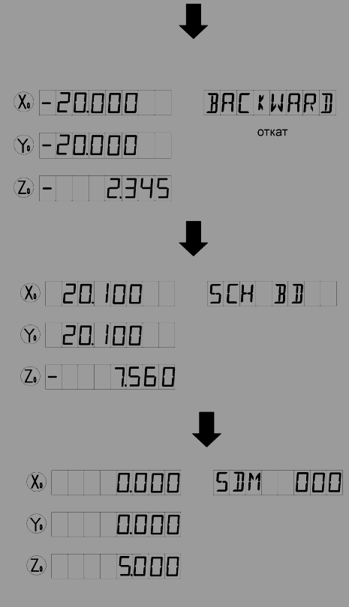

При откате электрода :  
Окно Z отобразит текущее положение электрода;  
Окно Х отобразит заданное значение = ГЛУБ.ЭЭО + КОМП.ЭЭО;  
Окно Y отобразит ранее заданную глубину.

Когда электрод выйдет за пожаробезопасную высоту (ПБВ ЭЭО), на дисплее появится сообщение “ЭЭО ЗАПУЩ” и УЦИ начнет обрабатывать другое отверстие, повторяя шаг 4.  
  
6. Нажмите , чтобы выйти из режима ЭЭО, когда обработка завершится, а информационное окно отобразит “ЭЭО ЗАПУЩ”.

**5.3 Комбинация функций КОПБ: ЛОПБ и ЭЭО**

WE6800E можете использовать функцию ЭЭО, чтобы обрабатывать отверстия, находясь в режиме КОПБ или ЛОПБ.  
Пример: Обработать 6 отверстий глубиной 20 мм, как показано на рисунке (Л).  
  
ШАГИ:  
1. Установите следующие параметры в исходных настройках системы:  
РЕЖИМ ЭЭО = 1;  
РЕЖИМ РЕЛЕ = 0;  
КОМП.ЭЭО = 0;  
  
2. Установите ГЛУБ.ЭЭО = 20 мм; ПБВ ЭЭО =3 мм;  
  
3. Установите точку О в качестве точки отсчета в пользовательской системе координат;  
  
4. Нажмите  для входа в режим КОПБ и установите параметры:  
НАЧ.УГОЛ = 0; КОН.УГОЛ = 0º;  
РАДИУС = 20 мм; КОЛ.ОТВЕР = 6;  
НАПРАВ = 0;  
  
5. После того, как все параметры будут набраны, информационное окно отобразит “ОТВЕРСТИЕ 1”. Перемещайте стол станка до тех пор, пока “0.000” не отобразится в окнах X и Y; это положение точки A. Затем нажмите  для входа в режим ЭЭО, для обработки отверстия А. После обработки отверстия А, УЦИ вернется в режим КОПБ.  
  
6. Обработайте отверстие Б.  
Нажмите  и в информационном окне отобразится “ОТВЕРСТИЕ 2”. Перемещайте стол станка до тех пор, пока “0.000” не отобразится в окнах X и Y; это положение точки Б. Затем нажмите  для входа в режим ЭЭО, для обработки отверстия Б. После обработки отверстия Б, УЦИ вернется в режим КОПБ.  
  
7. Обработайте отверстия В, Г, Д, Е таким же образом.  
Нажмите , чтобы вернуться к нормальному состоянию отображения, когда все отверстия будут окончены.  
  
Пример 2: Обработать 6 отверстий глубиной 10 мм, как показано на рисунке.  
  
ШАГИ:  
1. Установите следующие параметры в исходных настройках системы:  
РЕЖИМ ЭЭО = 1,  
РЕЖИМ РЕЛЕ = 0,  
КОМП.ЭЭО = 0;  
  
2. Установите ГЛУБ.ЭЭО на 10 мм; ПБВ ЭЭО на 3 мм;  
  
3. Установите точку О в качестве точки отсчета для пользовательской системы координат;  
  
4. Нажмите , чтобы ввести функцию ЛОПБ и установите параметры:  
ЛИН.РАСТ=150 мм; ЛИН.УГОЛ=30  
КОЛ.ОТВЕР=6  
  
5. После установки всех параметров, информационное окно отобразит “ОТВЕРСТИЕ 1”. Перемещайте стол станка до тех пор, пока “0.000” не отобразится в окнах X и Y; это положение первого отверстия. Затем нажмите  для входа в режим ЭЭО, для обработки отверстия 1. После обработки отверстия 1, УЦИ вернется в режим КОПБ.  
  
6. Обработайте отверстие 2;  
Нажмите  и в информационном окне отобразится “ОТВЕРСТИЕ 2”. Перемещайте стол станка до тех пор, пока “0.000” не отобразится в окнах X и Y; это положение второй точки. Затем нажмите  для входа в режим ЭЭО, для обработки отверстия 2. После обработки отверстия 2, УЦИ вернется в режим ЛОПБ.  
  
7. Обработайте другие отверстия тем же способом.  
Нажмите , чтобы вернуться нормальное состояние отображения, когда все отверстия обработаны.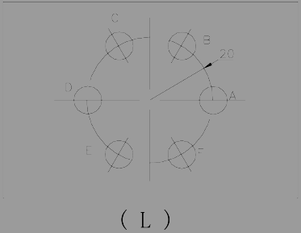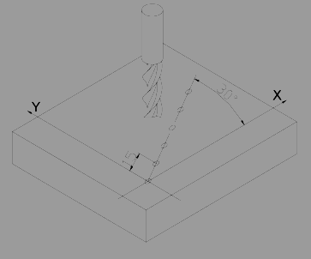

**Глава 6 ФУНКЦИЯ КАЛЬКУЛЯТОРА**

WE6800 обеспечивает арифметические операции, такие как сложение, вычитание, умножение и деление, что удобно для оператора при обработке заготовки в соответствии с чертежом.

**6.1 Вход и выход из функции калькулятора**

В нормальном состоянии отображения: нажмите  для перехода в режим калькулятора  
В режиме калькулятора: нажмите  для выхода из режима калькулятора

**6.2 Пример расчета**

Пример 1: 123 + 76 × 58 - 892 / 63  
  
Пример 2: 358 + 456 × sin -1 (-0.5)  
  
Примечание:  
1 Если введены ошибочные данные, нажмите AC и введите снова.  
2 Ошибка возникает при неправильном расчете, например, при делении на “0” или он является производной арксинуса, если абсолютное значение больше 1. В этом случае, информационное окно отобразит “ОШИБКА” Вы можете убрать это сообщение, нажав AC и введя данные снова.  
3 Абсолютное значение введенных данных и вычисляемый результат должны быть в диапазоне от 0,000001 до 9999999, иначе они не смогут быть отображены.

**6.3 Передача вычисленных результатов на выбранную ось**

После того, как расчет будет закончен, пользователь может  
нажать Xo, чтобы передать результат расчета по оси X, затем окно X будет отображать это значение;  
Нажать Yo чтобы передать результат расчета по оси Y, затем окно Y будет отображать это значение;  
Нажать Zo чтобы передать результат расчета по оси Z, затем окно Z будет отображать это значение.

**6.4 Передача текущего отображаемого в окне значения на калькулятор**

В режиме калькулятора:  
Нажмите X, чтобы передавать отображаемое значение в окне X на калькулятор.  
Нажмите Y, чтобы передать отображаемое значение в окне Y на калькулятор.  
Нажмите Z, чтобы передавать отображаемое значение в окне Z на калькулятор.

**Глава 7 НАЧАЛЬНЫЕ НАСТРОЙКИ СИСТЕМЫ**

Функции:  
Установить различные параметры в соответствии с действующей операции.  
  
Разделы настроек:  
ВЫБОР СИС Настройка числа линейной шкалы  
НАПРАВ Настройка положительного направления для счетчика  
ЛИН КОМП Настройка линейной компенсации  
R или D Режим радиуса/диаметра  
ШКАЛА Z Настройка шкалы оси Z  
РАЗРЕШ Настройка разрешения шкалы  
РЕЖИМ РЕЛЕ Настройка режима реле  
РЕЖИМ ЭЭО Настройка режима ЭЭО  
НАПР ВПД Настройка режима ввода ВПД  
ОШИБКА Включить / отключить отображение сообщения об ошибке  
СОКРАЩ Установка коэффициента сокращения  
ГЛУБ.КОМП Включить/отключить компенсацию электрода  
РЕЖИМ НАКЛОН Настройка режима наклонной  
РЕЖИМ СТАНКА Настройка режима станковой обработки  
РЕЖИМ RI Настройка режима RI  
АВТО ПОИСК Определение кромок автоматически или нет  
ТИП ОСИ Настройка типа оси  
РЕЖИМ ШАГА Выбор режима шага при обработке кривых  
РЕЖИМ УГЛА Выбор режима отображения угла  
ТИП УГЛА Выбор типа отображения угла  
ОЧИС ВСЕ Очистка всех пользовательских настроек и возврат к настройкам по умолчанию  
**ПРИМЕЧАНИЕ: Ваши изменения (за исключением “ОЧИС ВСЕ”) не будут сохранены, если вы выйдете из “НАСТРОЙКИ” (начальные настройки системы), не выбирав пункт “ВЫХОД”.**

**7.1 Вход/выход из режима начальных настроек системы**

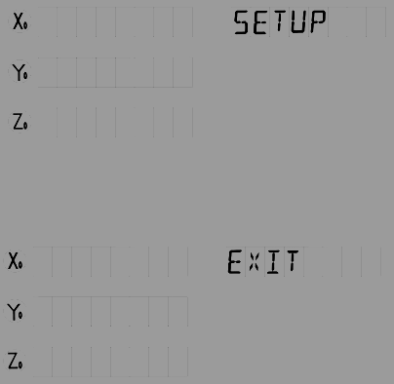

Нажмите ENTER, чтобы войти в начальные настройки системы через 1 секунду после включения УЦИ: затем информационное окно отобразит “НАСТРОЙКА”.  
Нажмите  или , чтобы выбрать пункт, который Вы хотите изменить.

Если Вы хотите выйти из режима начальных настроек: нажимайте  или  до тех пор, пока информационное окно не отобразит “ВЫХОД” и нажмите ENTER.

**7.2 Определение типа УЦИ**

Не смотря на то, что УЦИ серии WE6800 (УЦИ с двумя или тремя осями) используют одинаковое программное обеспечение, их функции имеют некоторые отличия. Тип УЦИ должен быть установлен перед его использованием. Функция ОЧИС ВСЕ не зависит от типа УЦИ.  
  
1. Войдите в “НАСТРОЙКИ” и нажмите  или  до тех пор, пока информационное окно не отобразит “ВЫБОР СИС”;  
  
2. Нажмите ENTER, затем окно Y отобразит “2” или “3”.  
“2” означает, что тип УЦИ WE6800-2;  
“3” означает, что тип УЦИ WE6800-3 или WE6800E.  
  
3. Если нажать 2, окно Y отобразит “2”;  
Если нажать 3, окно Y отобразит “3”;  
  
4. Нажмите ENTER, чтобы сохранить выбор и выйти из этого пункта;  
Нажмите AC для отмены операции и выхода из этого пункта;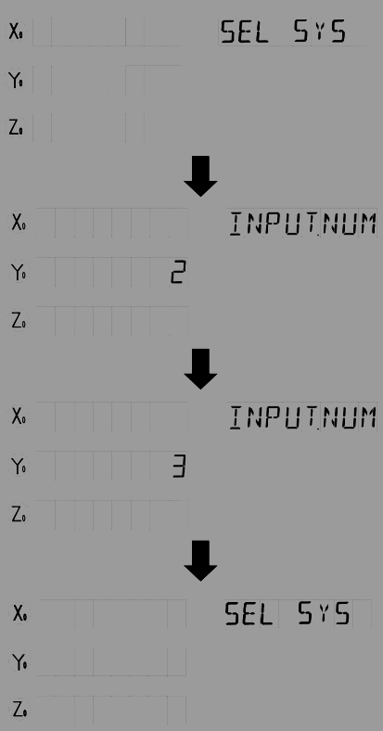

**7.3 Настройка положительного направления счетчика**

Если линейная шкала установлена как на рисунке (лицом к оператору):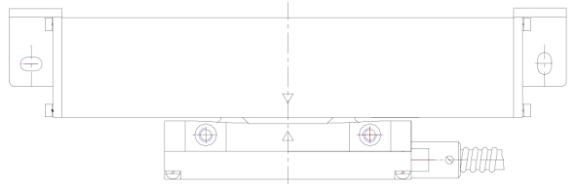

Направление “0” означает, что отображаемое значение будет увеличиваться, когда шкала перемещается справа налево и уменьшаться, когда шкала движется слева направо.

Направление “1” означает, что отображаемое значение будет увеличиваться, когда шкала движется слева направо и уменьшаться, когда шкала перемещается справа налево.

Направление подсчета шкалы устанавливается эректор, и оператору лучше его не менять.

По умолчанию: 0  
  
ШАГИ:  
1. Войдите в “НАСТРОЙКИ” и затем  или  до тех пор, пока информационное окно не отобразит “НАПРАВ”.  
  
2. Нажмите ENTER, чтобы войти в настройки направления;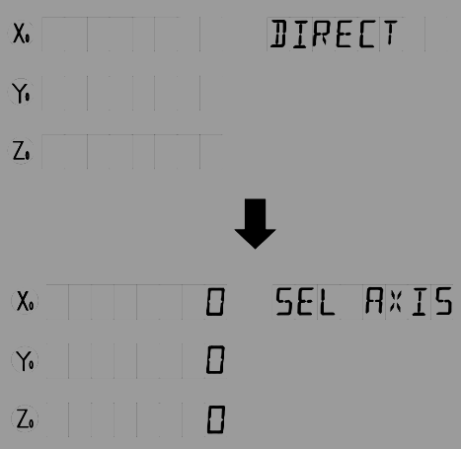

Окно Y, окно Y и окно Z отобразят “0” или “1” отдельно. “0” означает встречное направление, противоположное “1”, другими словами, “0” означает, что сигнал А превышает сигнал Б и счет увеличится во время подсчета. И наоборот.

Окно сообщения отобразит “ВЫБОР ОСИ”, что означает, что следующим шагом будет выбор оси.  
  
3. Выберите ось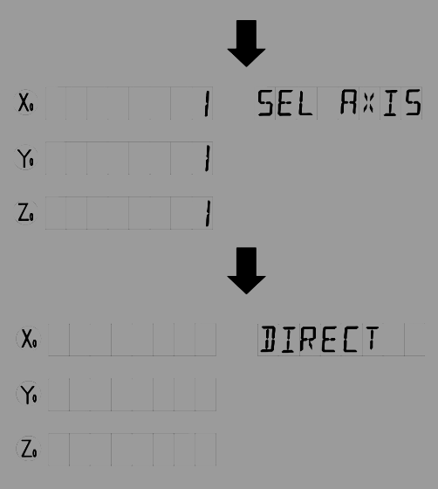

Нажмите X, чтобы изменить направление отсчета оси X;

Нажмите Y, чтобы изменить направление отсчета оси Y;

Нажмите Z, чтобы изменить направление отсчета оси Z;  
  
4. Нажмите ENTER для подтверждения выбора и выхода.  
Нажмите АС, чтобы отменить изменения и выйти.

**7.4 Настройка линейной компенсации**

**Определения**  
Линейная ошибка: Всегда есть ошибка между фактическим значением меры и стандартным значением. Если она распределена по всему масштаба линейно, то ошибка определяется как линейная ошибка. Например, допустимая длина шкалы 400 мм. Если ценой деления является 400 мм и стандартное значение 400.040 мм: Будет △L 40 мкм. Если 40 мкм распределяются по шкале линейно, будет △л 10 мкм, при перемещении по шкале на 100 мм; △Л 20 мкм, при перемещении по шкале на 200 мм; △Л 30мкм при перемещении по шкале на 300 мм.  
Линейная компенсация: Компенсация линейной ошибки, чтобы отобразить значение равняется нормативному значению.  
  
**ПРИМЕЧАНИЯ: Линейная компенсация устанавливается эректором. Оператору лучше не менять его, или точность линейной шкалы будет хуже.**  
Коэффициент по умолчанию: 0  
  
Расчет компенсации коэффициента:  
  
  
:  
Измерение 400.000 мм  
Стандартное значение 400.040 мм  
Значение компенсации (400.000 - 400.040) х 1000, 000 / 400 = -100  
Единица измерения: мкм/м;  
Установить компенсацию линейной погрешности: ось X 100; ось Y 50; ось Z -100.  
  
ШАГИ:  
1. Войдите в “НАСТРОЙКИ”, затем нажмите  или  до тех пор, пока информационное окно не отобразит “ЛИН КОМП”.  
  
2. Нажмите ENTER,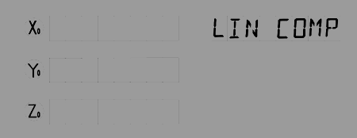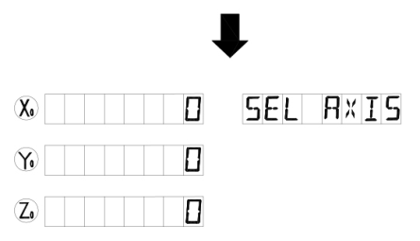

Окно X, окно Y и окно Z отобразят прошлый коэффициент компенсации линейной погрешности отдельно.

Информационное окно отобразит “ВЫБОР ОСИ”, что будет означать, что следующим шагом будет выбор оси.  
  
3. Выберите ось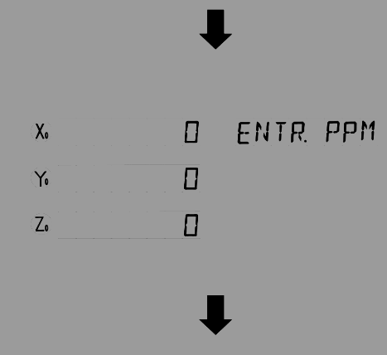

Нажмите X, чтобы выбрать ось X.

**Примечание: Нажмите X, чтобы выбрать ось X. Данные в окне X замигают, что будет означать возможность ввода компенсации линейной погрешности по оси X;**

**Нажмите Y, чтобы выбрать ось Y. Данные в окне Y замигают, что будет означать возможность ввода компенсации линейной погрешности по оси Y;**

**Нажмите Z, чтобы выбрать ось Z. Данные в окне Z замигают, что будет означать возможность ввода компенсации линейной погрешности по оси Z;**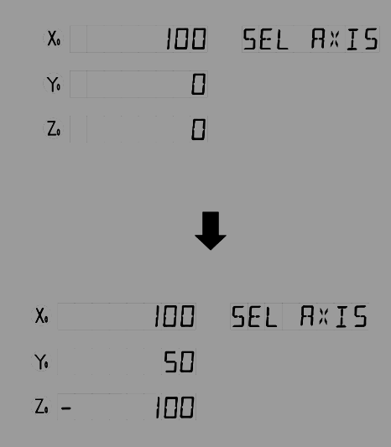

Информационное окно отобразит “ВВЕДИТЕ PPM”, указав, что он ждет данные, чтобы быть введены.  
  
4. Поочередно нажмите 1, 0, 0, ENTER;  
Если число введено неверно, нажмите AC для отмены и введите снова.  
  
5. Введите сигнал ошибки компенсации коэффициента для оси Y;  
Нажмите Y 5 0 введите в свою очередь;  
Входной сигнал ошибки компенсации коэффициента для оси Z;  
Нажмите кнопку Z 1 0 0 +- введите в свою очередь.  
  
6. Нажмите ENTER для подтверждения Ваших настроек и выхода из настроек коэффициента компенсации линейной погрешности.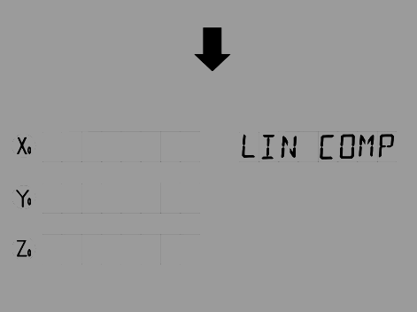

**7.5 Переключение между режимами отображения R и D**

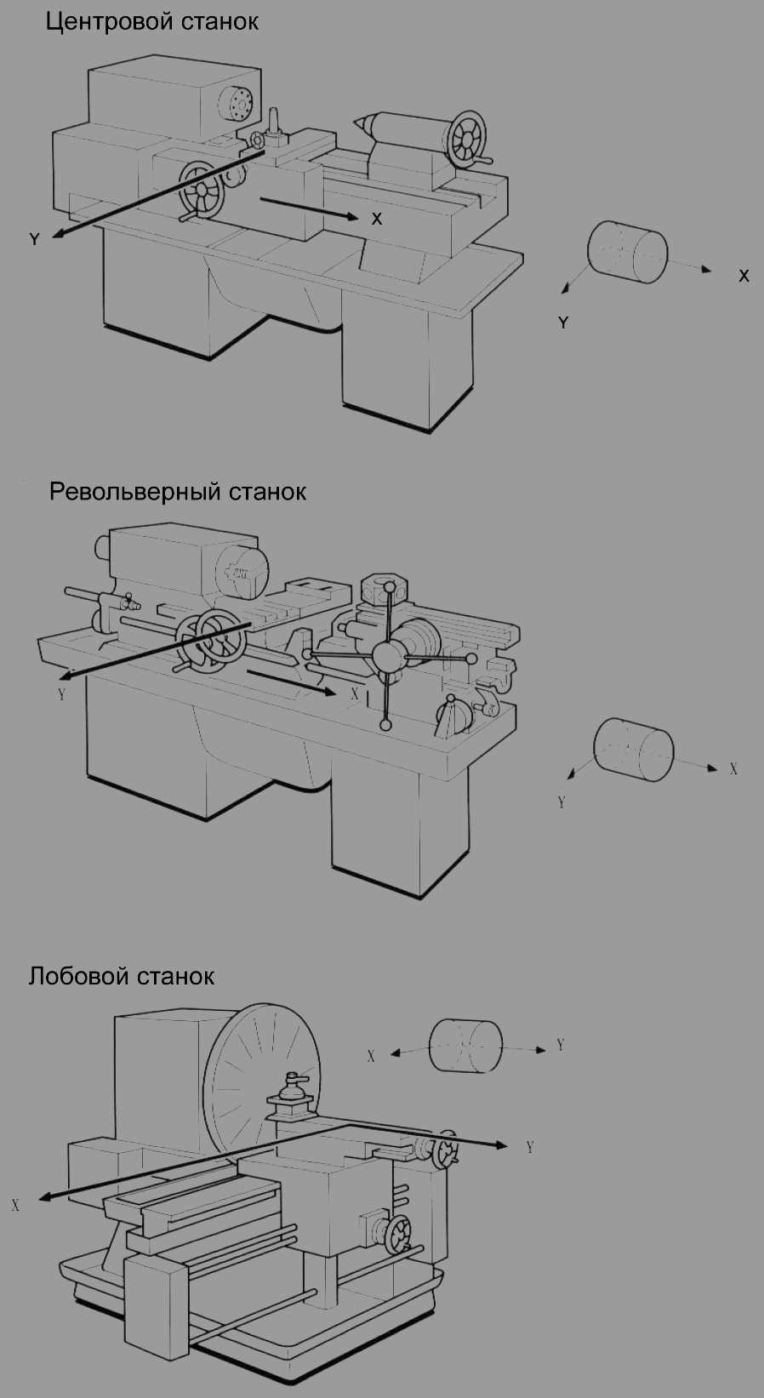

Обычно, отображаемое значение указывает расстояние между инструментами станка и началом координат. Этот режим отображения называется режим R. При обработке цилиндра с учетом диаметра измерения, диаметром является двойное расстояние между инструментом станка и точкой отсчета координат. УЦИ будет отображать диаметр в режим D  
Режим по умолчанию: режим R.  
  
ШАГИ:  
1. Войдите в режим “НАСТРОЙКИ” и нажимайте  или  до тех пор, пока информационное окно не отобразит “R или D”;  
  
2. Нажмите ENTER,  
Окно X, окно Y и окно Z отобразит “0” или “1” отдельно.  
“0” – это режим R, что означает, что отображаемое значение соответствует фактическим измерением. “1” – это режим D, где значение дисплея равно двойному фактическому измерению.  
Информационное окно отобразит “ВЫРОР ОСИ”, что указывает, что следующий шаг – выбор оси;  
  
3. Выберите ось  
Нажмите X, чтобы сменить режим R/D оси X;  
Нажмите Y, чтобы сменить режим R/D оси Y;  
Нажмите Z, чтобы сменить режим R/D оси Z;  
  
4. Нажмите ENTER, чтобы сохранить изменения и выйти;  
Нажмите АС, чтобы отменить изменения и выйти.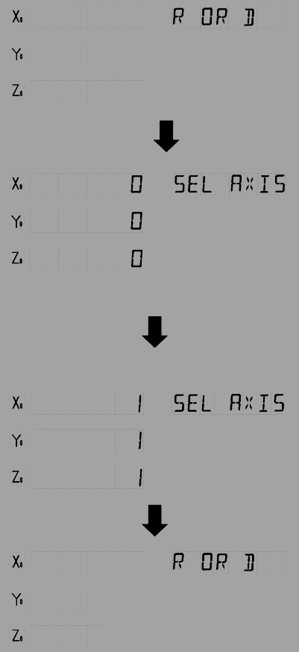

**7.6 Настройка шкалы оси Z**

Шкала оси Z должна быть установлена, если ось Z эмулируется для WE6800-2 и только линейный масштаб должен быть установлен по осям X и Y.  
Шкала оси Z указывает расстояние, проходимое по оси Z при развороте винта.  
Значение по умолчанию: 2.5 мм  
  
Установить шкалу оси Z 2.4 мм:  
  
1. Войдите в “НАСТРОЙКИ”, затем нажимайте  или  до тех пор, пока информационное окно не отобразит “R или D”;  
  
2. Нажмите ENTER,  
Окно Y отобразит прошлую шкалу оси Z;  
Информационное окно отобразит “ШКАЛА Z”;  
  
3. Введите значение шкалы оси Z;  
Поочередно нажмите 2, ., 4 для ввода шкалы оси Z;  
Если введены неверные данные, нажмите AC, чтобы отменить и введите снова;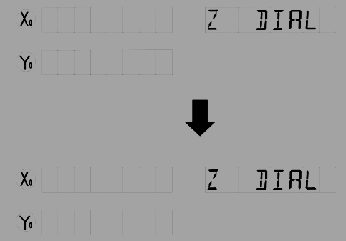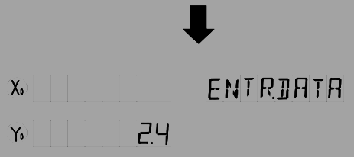

Если введено минусовое значение, УЦИ примет вместо этого его абсолютное значение.  
  
4. Нажмите ENTER для подтверждения настроек и выхода из настроек шкалы Z.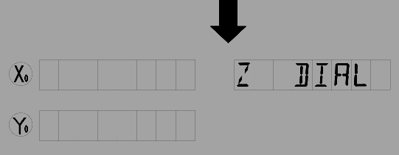

**7.7 Настройка разрешения шкалы**

У разных масштабов различное разрешение. УЦИ WE6800 можно подключить с 10 видами масштаба с разрешениями 0.05 мкм, 0,1 мкм, 0,2 мкм, 0,5 мкм, 1 мкм, 2 мкм, 5 мкм, 10 мкм, 20мкм, 50 мкм. Разрешение должно быть установлено так, чтобы соответствовать линейной шкале. Этот параметр задается эректором, оператору лучше его не менять.

Разрешение по умолчанию: 5 мкм  
  
Установить разрешение оси x, оси Y и оси Z на 1 мкм.  
  
ШАГИ:  
  
1. Войдите в режим “НАСТРОЙКИ” и нажимайте  или  до тех пор, пока информационное окно не отобразит “РАЗРЕШ”;  
  
2. Нажмите ENTER,  
Окно X, окно Y и окно Z отобразят прошлое разрешение каждой оси по отдельности. Информационное окно отобразит “ВЫБОР ОСИ”, что укажет на то, что следующим шагом будет выбор оси.  
  
3. Выберите ось.  
Нажмите X, чтобы изменить разрешение оси X, затем данные появятся в окне Х.  
Нажмите Y, чтобы изменить разрешение оси Y, затем данные появятся в окне Y.  
Нажмите Z, чтобы изменить разрешение оси Z, затем данные появятся в окне Z.  
  
4. Нажмите  или  для прокрутки между 0.05, 0.10, 0.20, 0.50, 1.00, 2.00, 5.00, 10.00, 20.00, 5 0.00. Нажмите ENTER, чтобы выбрать “1.00” когда оно появляется, и вернуться в режим “ВЫБОР ОСИ”.  
Нажмите АС, чтобы отменить свой выбор.  
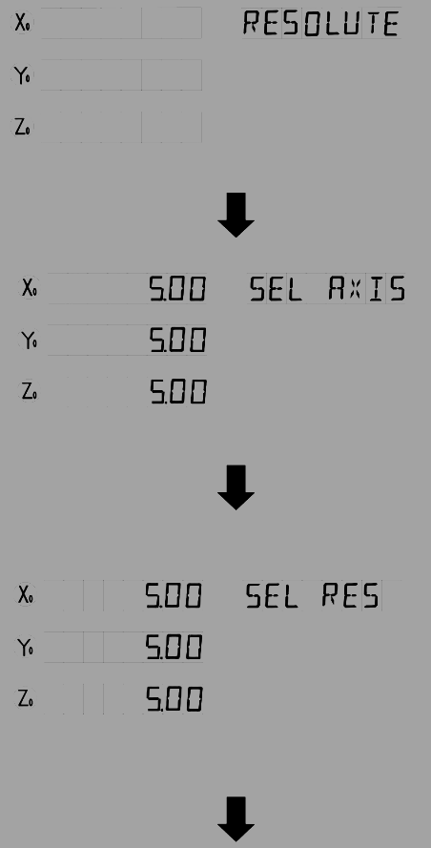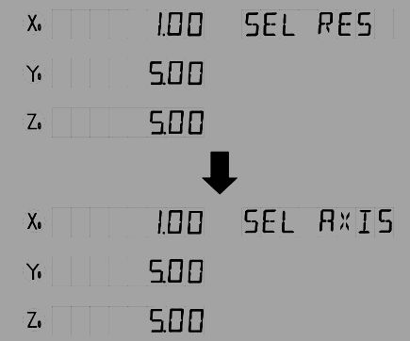

5. Установите разрешение оси Y и оси Z, повторяя шаги 3-4.  
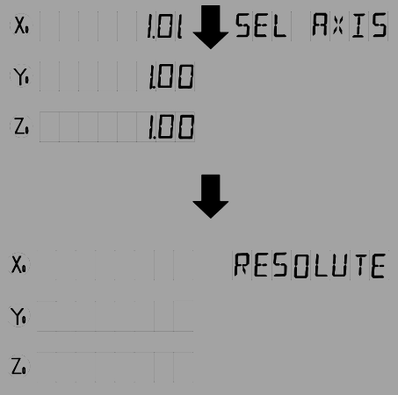

6. Нажмите ENTER, чтобы выйти из режима “РАЗРЕШ”.

**7.8 Настройка режима ретрансляции**

Реле будет посылать сигнал ВКЛ/ВЫКЛ, при обработке заданной позиции. Интерфейс реле ЭЭО имеет три разъема: общий, нормальный закрытый и нормальный открытый. WE6800E обеспечивает четыре релейных режимах. Оператор может установить его согласно вашей схемы.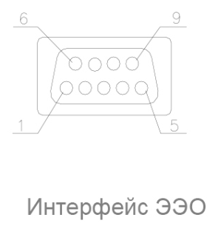

Нормальный закрытый и общий разъем:

|  |  |  |  |  |  |
| --- | --- | --- | --- | --- | --- |
| РЕЖИМ РЕЛЕ | Включение | ВХОД В ЭЭО | ОБРАБОТКА ДО ЗАДАННОГО ПОЛОЖЕНИЯ | ВЫХОД ИЗ ЭЭО | Выключение |
| 1 | закрытый | закрытый | открытый | закрытый | открытый |
| 2 | открытый | открытый | закрытый | открытый | открытый |
| 3 | закрытый | открытый | закрытый | закрытый | открытый |
| 4 | открытый | закрытый | открытый | открытый | открытый |

Значение по умолчанию: режим 2.  
  
ШАГИ:  
  
1. Войдите в режим “НАСТРОЙКИ” и нажимайте  или  до тех пор, пока информационное окно не отобразит “РЕЖИМ РЕЛЕ”;  
  
2. Нажмите ENTER, затем окно Y отобразит “0” или “1”;  
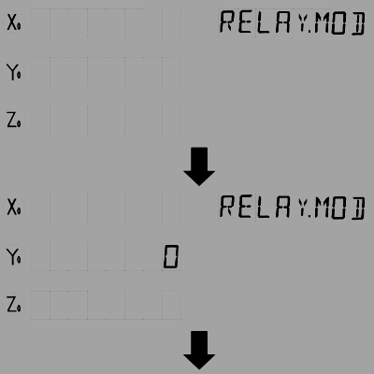

3. Нажмите 0 или 1, чтобы установить режим реле.  
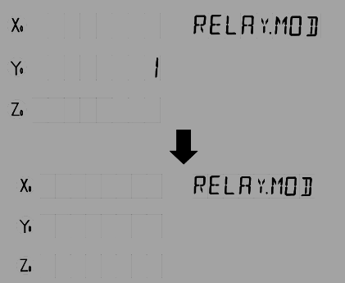

4. Нажмите ENTER для подтверждения настроек и выхода из “РЕЖИМ РЕЛЕ”;  
Нажмите АС, чтобы отменить изменения и выйти из “РЕЖИМ РЕЛЕ”.

**7.9 Настройка режима УЦИ**

WE6800 обеспечивает 7 режимов ЭЭО. Для подробной информации, пожалуйста, обратитесь к главе пять. Режим ЭЭО должен быть установлен перед ЭЭО обработкой.

Режим по умолчанию: режим 1.  
  
Установить режим ЭЭО на режим 3.  
  
ШАГИ:  
1. Войдите в режим “НАСТРОЙКИ” и нажимайте  или  до тех пор, пока информационное окно не отобразит “РЕЖИМ ЭЭО”;  
  
2. Нажмите ENTER, затем окно Y окна отобразит прошлый режим ЭЭО;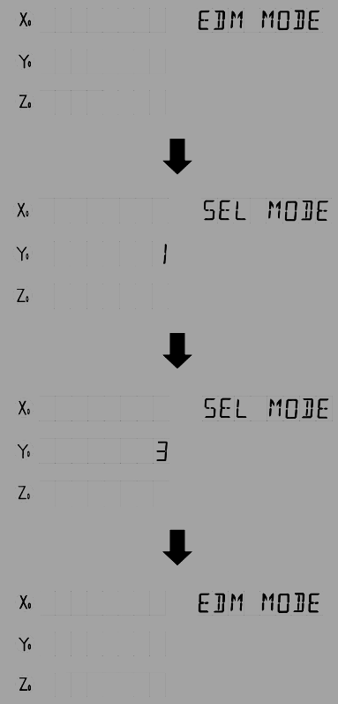

3. Нажмите 3, чтобы изменить режим;  
Нажмите на цифру, на которую Вы хотите установить режим.

4. Нажмите ENTER для подтверждения настроек и выхода из настроек “РЕЖИМ ЭЭО”.  
Нажмите АС, чтобы отменить изменения и выйти из настроек “РЕЖИМ ЭЭО”;

**7.10 Настройка режима ввода в координатах ВПД**

УЦИ серии WE600E обеспечивает два режима ввода данных в координатах ВПД:  
Режим 0 (нормальный режим ввода): данные, принимаемые УЦИ, равны вводимым данным;  
Режим 1 (специальный режим ввода): данные, принимаемые УЦИ, равны обратным вводимым данным.  
  
Пример: установить режим ВПД на 1.  
  
1. Войдите в режим “НАСТРОЙКИ” и нажимайте  или  до тех пор, пока информационное окно не отобразит “НАПРАВ ВПД”;  
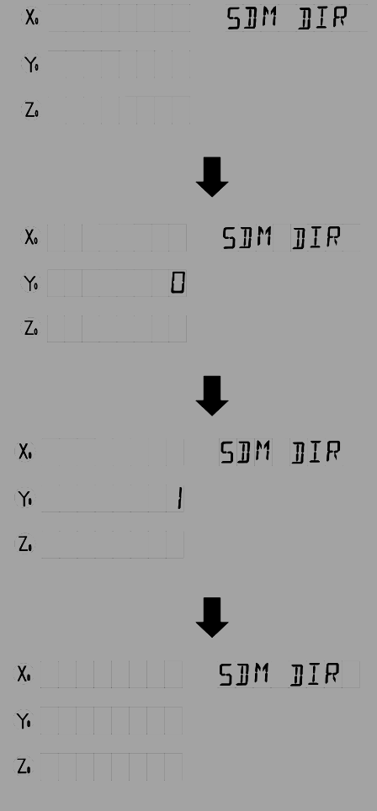

2. Нажмите ENTER,  
Окно Y отобразит прошлый режим ВПД;

3. Нажмите 1, чтобы установить режим ВПД на 1;  
  
**ПРИМЕЧАНИЕ: нажмите 0 для установки режима ВПД на 0.**  
  
4. Нажмите ENTER для подтверждения настроек и выхода из “РЕЖИМ ВПД”.  
Нажмите АС, чтобы отменить изменения и выйти из “РЕЖИМ ВПД”.

**7.11 Включение / отключение сигнала об ошибке**

УЦИ серии WE6800 обеспечивает функцию проверки того, нормальный ли счетный сигнал или нет. Она может отображать информацию об ошибках, если ошибка возникает при отсчете сигнала. Пользователь может включить или отключить эту функцию.

“0” означает, что сообщение об ошибке не будет отображаться и УЦИ продолжит работать, если будут некоторые ошибки с линейной шкалой или регулятором:

“1” означает, что информация об ошибке будет отображаться при возникновении ошибки.  
Установка по умолчанию: 0 (отключено отображение сообщения об ошибке).  
  
Пример: Включить отображение сообщения об ошибке.  
  
ШАГИ:  
  
1. Войдите в режим “НАСТРОЙКИ” и нажимайте  или  до тех пор, пока информационное окно не отобразит “ОШИБКА”;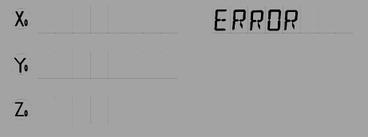

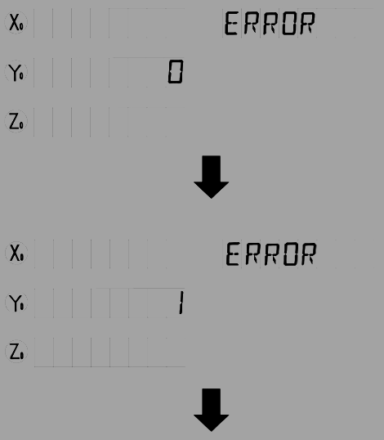

2. Нажмите ENTER,  
Окно Y отобразит прошлый режим “0”;

3. Нажмите 1, чтобы изменить его и включить сообщение об ошибке;  
  
**Примечание: нажмите 0, чтобы изменить его и отключить сообщение об ошибке.**  
  
4. Нажмите ENTER, чтобы подтвердить изменения и выйти из настроек режима “ОШИБКА”.  
Нажмите АС, чтобы отменить изменения и выйти из настроек режима “ОШИБКА”.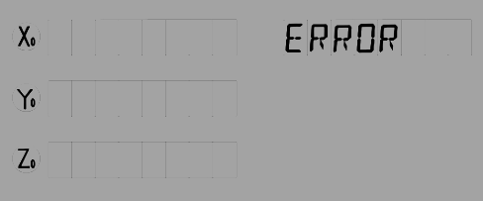

**7.12 Настройка коэффициента сокращения**

Коэффициент сокращения должен быть установлен перед использованием функции сокращения. Коэффициент сокращения должен быть в диапазоне от 0,1 до 10.  
Коэффициент по умолчанию: 1.000  
  
Установить коэффициент сокращения на 0.975.  
  
ШАГИ:  
  
1. Войдите в режим “НАСТРОЙКИ” и нажимайте  или  до тех пор, пока информационное окно не отобразит “СОКРАЩ”;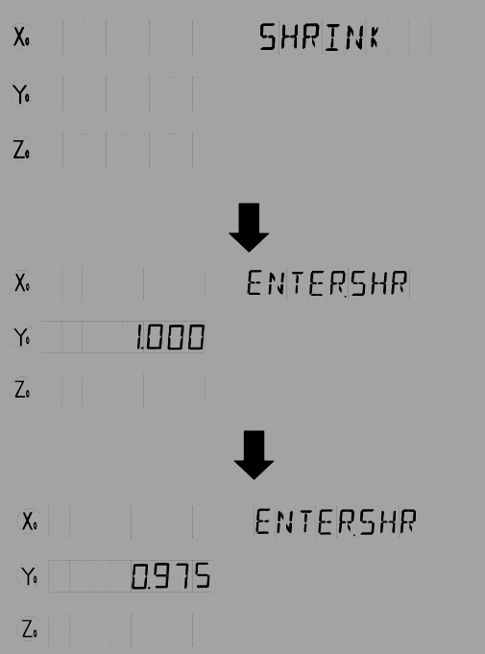

2. Нажмите ENTER, затем окно Y отобразит прошлый коэффициент сокращения и информационное окно отобразит “СОКРАЩ”;

3. Введите коэффициент сокращения;  
Поочередно нажмите 0, 9, 7, 5;  
Если введены неправильные данные, нажмите AC и введите снова.

4. Нажмите ENTER, чтобы подтвердить введенные Вами данные и выйдите из режима “ОШИБКА”.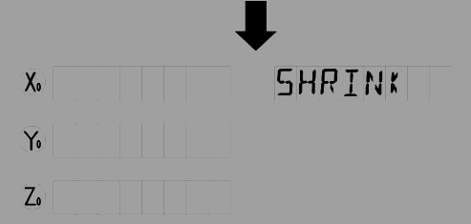



**7.13 Включение/отключение глубинной компенсации ЭЭО**

В аппарате ЭЭО глубинная компенсация не является необходимой, и эта функция обычно отключена. Она должна быть включена перед использованием.  
Установка по умолчанию: отключить глубинная компенсация отключена.

ШАГИ: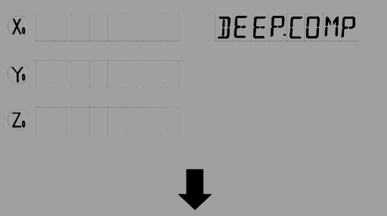

1. Войдите в режим “НАСТРОЙКИ” и нажимайте  или  до тех пор, пока информационное окно не отобразит “ГЛУБ.КОМП”;

2. Нажмите ENTER,  
Окно Y отобразит прошлые настройки.  
“0” означает, что глубинная компенсация отключена;  
“1” означает, что глубинная компенсация включена;  
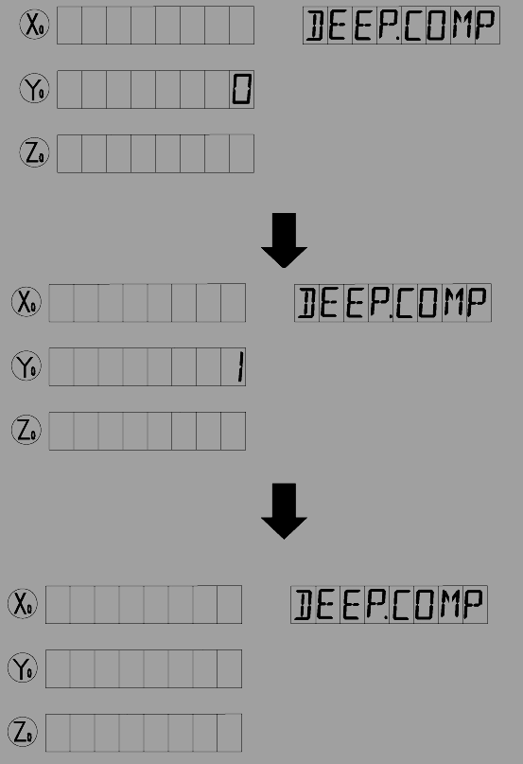

3. Нажмите 0 или 1 для изменения режима глубинной компенсации;

4. Нажмите ENTER, чтобы подтвердить изменения и выйти.

**7.14 Настройка параметров обработки наклонных**

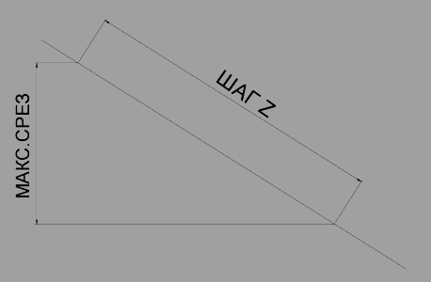

При обработке наклонных, параметры можно установить двумя способами :  
А Установить шаг второй оси (ШАГ Z) в одной плоскости: для плоскости XY, установить шаг по оси Y; для плоскости YZ и плоскости XZ задавать шаг по оси Z.  
Б Установить МАК.СРЕЗ.

Установка по умолчанию: шаг второй оси (ШАГ Z).  
  
Установите параметры при обработке наклонных на МАКС.СРЕЗ.  
  
ШАГИ:  
1. Войдите в режим “НАСТРОЙКИ” и нажимайте  или  до тех пор, пока информационное окно не отобразит “РЕЖИМ НАКЛОН.”;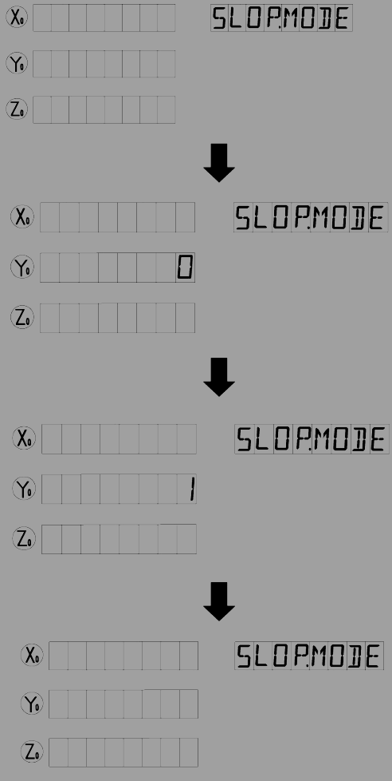

2. Нажмите ENTER,  
Окно Y отобразит прошлый режим параметров;  
Нажмите 1, чтобы выбрать режим параметров МАКС.СРЕЗ;

**Примечание: нажмите 0, чтобы выбрать режим параметров ШАГ Z.**

3. Нажмите ENTER, чтобы сохранить изменения и выйти из этого пункта.

Нажмите АС, чтобы отменить изменения и выйти из этого пункта.

**7.15 Настройка режима станка**

Режим станка 0: Функция станка отключена;  
Режим станка 1: Отображаемое значение окна X = положение по оси X + положение по оси Y;  
Режим станка 2: Отображаемое значение окна X = позиция по оси X + положение по оси Z;  
Режим по умолчанию: режим станка отключен.  
  
Установка режима станка на режим 1.  
  
ШАГИ: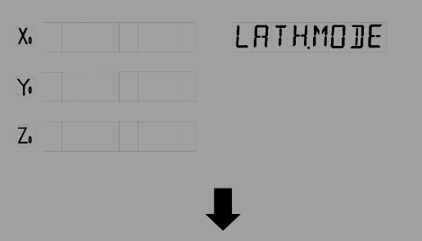

1. Войдите в режим “НАСТРОЙКИ” и нажимайте  или  до тех пор, пока информационное окно не отобразит “РЕЖИМ НАКЛОН.”;

2. Нажмите ENTER,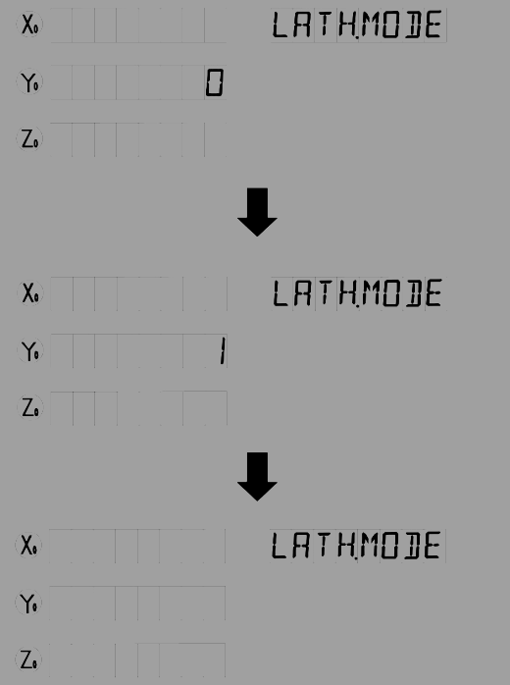

затем окно Y отобразит прошлый режим станка;

3. Установите новый режим станка;  
Нажмите 1.

**Примечание: нажмите кнопку 2, или 1, или 0, чтобы изменить режим станка.**

4. Нажмите ENTER, чтобы подтвердить изменения и выйти из “РЕЖИМ СТАНКА”.

**7.16 Настройка режима RI**

WE6800 обеспечивает 8 режимов РИ: с режима 1 по режим 8, каждый режим имеет соответствующую волну А, Б и RI.  
Режим по умолчанию: режим 1  
  
Установить режим RU на 5 для оси X.  
  
ШАГИ: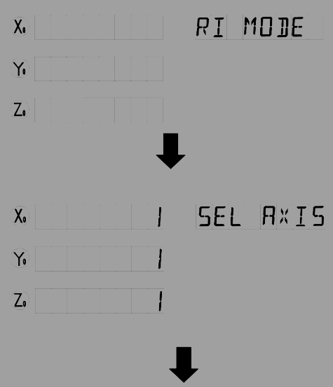

1. Войдите в режим “НАСТРОЙКИ” и нажимайте  или  до тех пор, пока информационное окно не отобразит “РЕЖИМ RI”;

2. Нажмите ENTER:  
Окно X, окно Y и окно Z отобразят прошлый режим RI соответственно, информационное окно отобразит “ВЫБОР ОСИ”, что указывает на то, что следующим шагом будет выбор оси;  
  
3. Выберите ось;  
Нажмите X, чтобы изменить режим RI оси X. Число в окне X замигает;  
Нажмите Y, чтобы изменить режим RI оси Y, и данные в окне Y замигают;  
Нажмите Z, чтобы изменить режим RI оси Z, и данные в окне Z замигают;  
  
4. Нажмите нажимайте  или , затем “1”, “2”, “3”, “4”, “5”, “6”, “7”, “8” отобразятся по очереди;  
Когда “5” отобразится в информационном окне, нажмите ENTER, чтобы изменить режим RI и вернуться в режим “ВЫБОР ОСИ”.  
Нажмите АС, чтобы отменить свой выбор и вернуться в режим “ВЫБОР ОСИ”.  
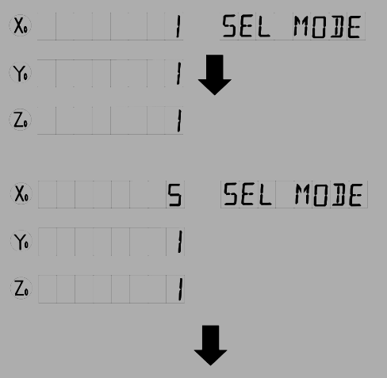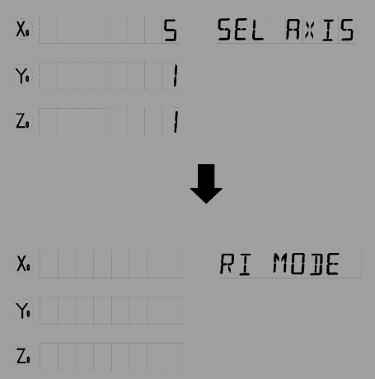

5. Нажмите ENTER для выхода из настроек “РЕЖИМ RI”.

**7.17 Включение/отключение обнаружения кромок**

Функции: УЦИ серии WE6800 может обнулить отображаемое значение оси Z в нормальном состоянии отображения при обнаружении внешнего сигнала, если функция обнаружение кромок включена  
0: Обнаружение кромок отключено, УЦИ не обнулит отображаемое значение оси Z в нормальном состоянии отображения при обнаружении внешнего сигнала.  
1: Обнаружение кромок включено. УЦИ обнулит отображаемое значение оси Z в нормальном состоянии отображения при обнаружении внешнего сигнала.  
Значение по умолчанию: 0 (обнаружение кромок отключено)  
  
Пример: включите обнаружение кромок  
  
ШАГИ: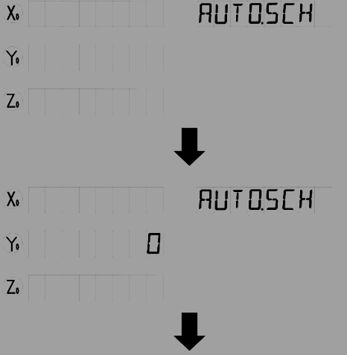

1. Войдите в режим “НАСТРОЙКИ” и нажимайте  или  до тех пор, пока информационное окно не отобразит “АВТО ПОИСК”;  
  
2. Нажмите ENTER, затем окно Y отобразит прошлые настройки;  
  
3. Нажмите 1, чтобы включить обнаружение кромок;  
 **Примечание: нажмите 0 для отключения обнаружения кромок.**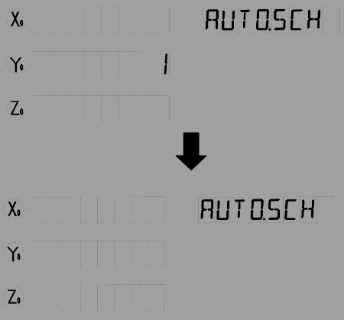

4. Нажмите ENTER для подтверждения выбора и выхода.

**7.18 Переключение между линейной шкалой и поворотным регулятором**

Как линейная шкала, так и поворотный регулятор могут быть установлены на любой оси. Линейная шкала используется для измерения расстояния; поворотный регулятор используется для измерения угла.  
По умолчанию: линейная шкала.

Установите поворотный регулятор на оси Z.  
  
ШАГИ: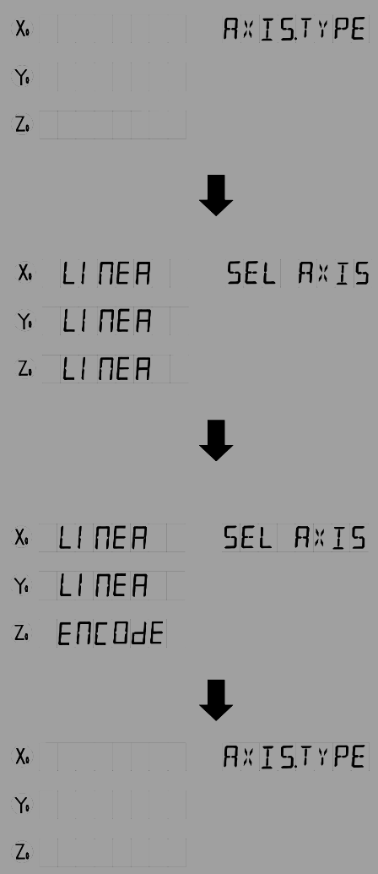

1. Войдите в режим “НАСТРОЙКИ” и нажимайте  или  до тех пор, пока информационное окно не отобразит “ТИП ОСИ”;

2. Нажмите ENTER:  
Окна Х, Y и Z отобразят прежний тип.  
“ЛИН” означает линейный масштаб.  
“РЕГУЛ” означает поворотный регулятор.  
Информационное окно отобразит “ВЫБОР ОСИ”, что означает, что следующим шагом будет выбор оси.

3. Установите настройки оси Z с поворотным регулятором  
Нажмите Z, пока окно Z не отобразит “РЕГУЛ”;

**Примечание: нажмите X, чтобы изменить ось X;  
Нажмите Y, чтобы изменить ось Y;  
Нажмите Z, чтобы изменить ось Z;**  
4. Нажмите ENTER, чтобы подтвердить Ваши новые настройки и выйти.  
Нажмите АС, чтобы отменить Ваши новые настройки и выйти.

**7.19 Пошаговый режим кривой**

В режиме кривой, если плоскость не XY, вы можете установить пошаговый режим. Существует два режима. Режим 0 – это режим ШАГ Z и режим 1 – это режим МАКС.СРЕЗ.  
Установка по умолчанию: ШАГ Z.

Например, установим пошаговый режим.  
  
ШАГИ:

1. Войдите в режим “НАСТРОЙКИ” и нажимайте  или  до тех пор, пока информационное окно не отобразит “ПОШАГ.РЕЖИМ”;  
  
2. Нажмите ENTER,  
Окно Y отобразит прошлые настройки.  
“0” означает ШАГ Z;  
“1” означает МАКС.СРЕЗ;  
Информационное окно отобразит “ВЫБ.РЕЖИМ”, что означает, что следующим шагом будет выбор пошагового режима кривой.  
  
3. Установить пошаговый режим.  
Нажмите 1 , затем окно Y отобразит измененный режим.  
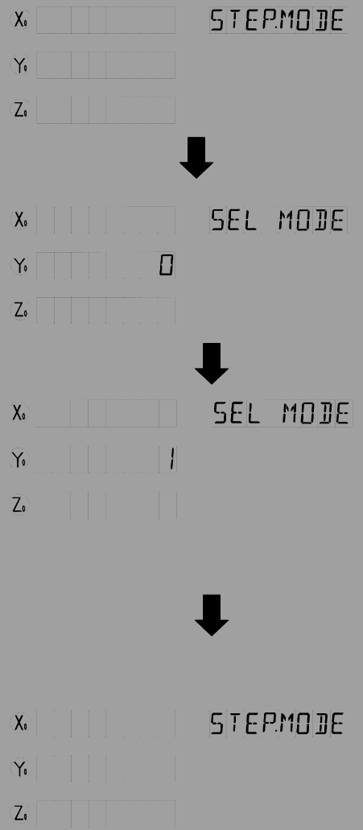

4. Нажмите ENTER, чтобы подтвердить изменения и выйти из “ПОШАГ.РЕЖИМ”.  
Нажмите АС, чтобы отменить Ваши новые настройки и выйти.

**7.20 Режим отображения угла**

WE6800 обеспечивает 3 режима отображения угла. В режиме 1, угол находится в диапазоне от 0° до 360°; в режиме 2 угол находится в диапазоне от -360° до 360°; и в режиме 3 угол находится в диапазоне от -180° до 180°.

Режим по умолчанию: режим 1.

Установить режим ЭЭО на 2.  
  
ШАГИ: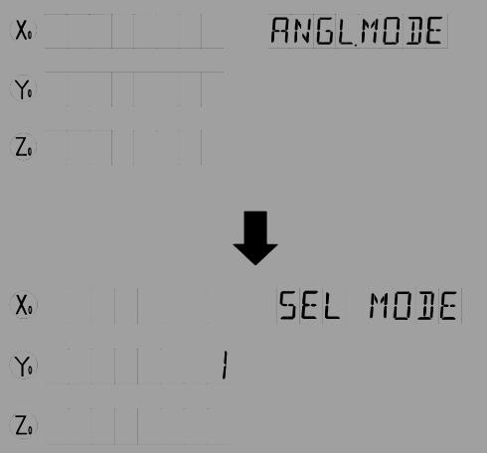

1. Войдите в режим “НАСТРОЙКИ” и нажимайте  или  до тех пор, пока информационное окно не отобразит “РЕЖИМ УГЛА”;  
  
2. Нажмите ENTER, затем окно Y отобразит прошлый режим угла;  
Информационное окно отобразит “ВЫБ.РЕЖИМ”, что означает, что следующим шагом будет выбор режима отображения.

3. Установите режим отображения угла на 2.  
Нажмите 2, затем окно Y отобразит измененный режим;  
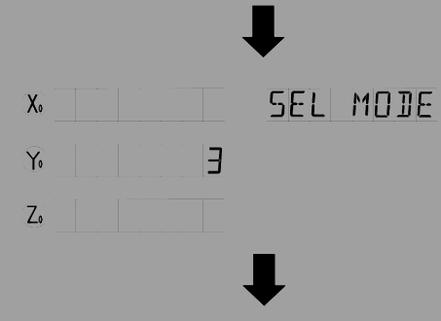

4. Нажмите ENTER, чтобы подтвердить Ваши настройки и выйти из настроек “РЕЖИМ УГЛА”.  
Нажмите АС, чтобы отменить Ваши изменения и выйти из настроек “ЖИМ УГЛА”;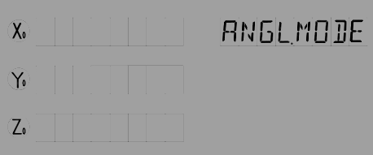

**7.21 Тип отображения угла**

Есть два типа отображения угла на WE6800.  
Тип 0: тип отображения угла DD.  
Тип 1: тип отображения угла DMS.  
Значение по умолчанию: Тип 0.  
  
Установить тип отображения угла DMS.  
  
Шаги: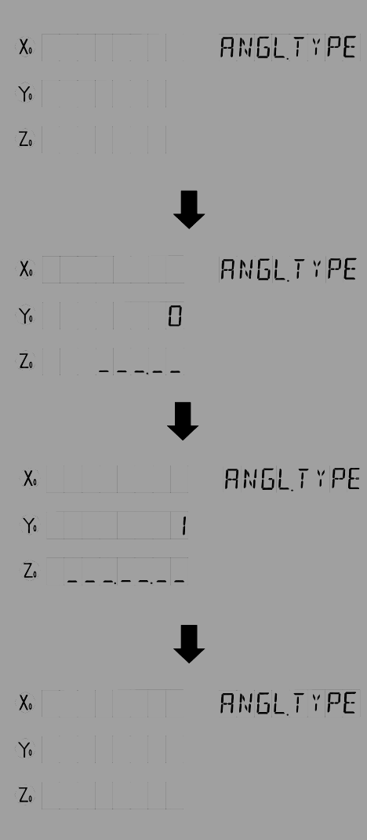

1: Сперва войдите в режим “НАСТРОЙКИ” и нажимайте  или  до тех пор, пока информационное окно не отобразит “ТИП УГЛА”;  
  
2：Нажмите ENTER，  
Окно Y отобразит прошлые настройки.  
Окно Z отобразит прошлый тип отображения угла DD.

3: Установите режим отображения угла на режим 1.  
Нажмите 1, окно Y отобразит измененный режим,  
Окно Z отобразит текущий режим DMS

4：Нажмите ENTER, новые настройки будут сохранены и выйдите из этих настроек.  
Нажмите АС, чтобы выйти из этих настроек и не сохранять настройки.

**7.22 Установка настроек по умолчанию**

Функция: Очистить все данные, кроме линейной компенсации и типа УЦИ. УЦИ загрузит настройки по умолчанию для всех параметров. После загрузки настроек по умолчанию, пользователь должен запустить поиск RI один раз, чтобы включить возобновление АБС точки отчета функции; в противном случае, невозможно обновить точку отсчета по РИ.  
  
ШАГИ:

1. Войдите в режим “НАСТРОЙКИ” и нажимайте  или  до тех пор, пока информационное окно не отобразит “ОЧИС.ВСЕ”;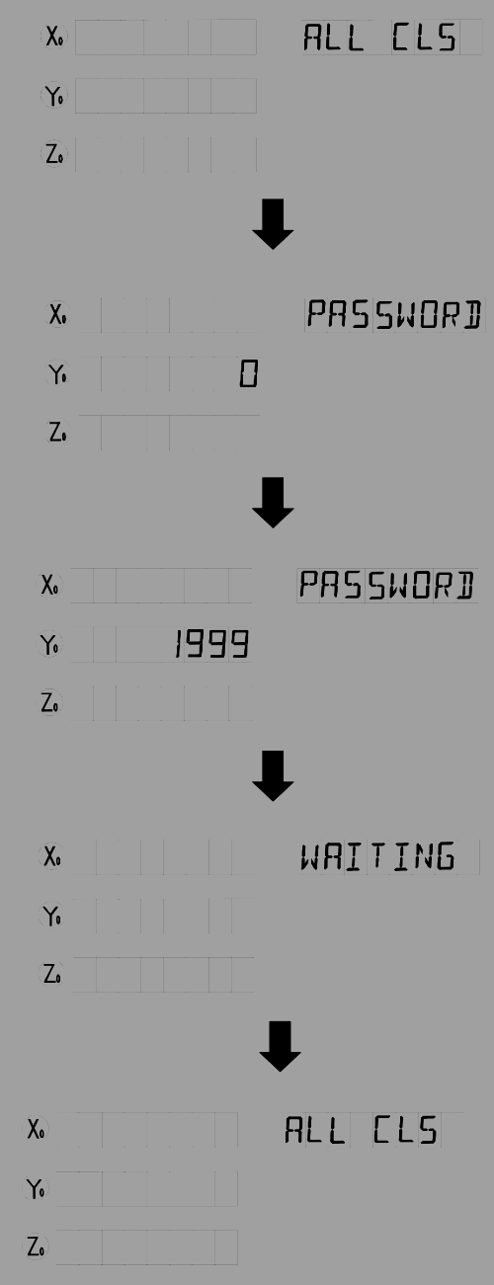

2. Нажмите ENTER информационное окно отобразит “ПАРОЛЬ”, запрашивая оператора ввести пароль. На данный момент, есть два выбора:  
А Нажмите AC для выхода из режима “ОЧИС.ВСЕ”;  
Б Введите правильный пароль, чтобы очистить все параметры и загрузить настройки по умолчанию;  
  
3. Введите пароль;

Поочередно нажмите 1, 9, 9, 9, ENTER, чтобы загрузить значения по умолчанию.

Информационное окно отобразит “ОЖИДАНИЕ”, что означает, что очистка в процессе.

4. Верните нормальное состояние отображения после загрузки настроек по умолчанию.

Установки по умолчанию для всех параметров выглядит следующим образом:

Направление отсчета в режиме 0;

R/D в режим R;

ШКАЛА Z = 2,5 мм;

Разрешение = 5 мкм;

Режим ЭЭО 1;

Режим реле 0;

Коэффициент сокращения 1.000;

Режим ввода ВПД 0, отображаемое значение = вводимое значение;

Глубинная компенсация отключена;

Функция станка отключена;

Параметр обработки наклонных ШАГ Z;

Режим RI 8;

Обнаружение кромок отключено;

Линейная шкала установлена на любую ось;

Режим отображения угла 1: 0~360;

Тип отображения угла 0: DD;

Параметры обработки кривых ШАГ Z.

**Глава 8 УСТРАНЕНИЕ НЕИСПРАВНОСТЕЙ**

Ниже приведены простые решения для устранения неполадок. Если они не помогут: пожалуйста, свяжитесь с дистрибьютором для получения дополнительных услуг.

|  |  |  |
| --- | --- | --- |
| Проблема | Возможная причина | Решение |
| Отсутствует дисплей | А УЦИ не подключен в электросеть  Б Напряжение переменного тока вне диапазона от 100 В до 240 В | А Проварить в порядке ли предохранитель.  Б Проверить, не отходит ли розетка  В Проверить, находится ли напряжение тока в диапазоне от 100 В до 240 В. |
| Корпус под напряжением | А Плохое заземление платформы  Б Утечка электричества | Проверить, хорошо ли заземлены станок и УЦИ. |
| Отображаемое значение удвоено | А Неправильное разрешение  Б Режим отображения D | А Установить подходящее разрешение.  Б Установить режим отображения R. |
| Нет расчета | А Плохой контакт со шкалой  Б Отсутствие исходящего сигнала шкалы  В Неверная функция расчета | Сменить шкалу и попробовать снова. |
| Отображаемое значение беспорядочно | Память нарушена | А Очистить систему.  Б Проверить, верная ли компенсация. |
| Ошибочный расчет | А Плохая точность станка  Б Слишком быстрая скорость хода станка  В Плохая точность шкалы  Г Выставлено неверное разрешение  Д Неверная линейная компенсация ошибки  Е Неверная шкала | А Починить станок.  Б Уменьшить скорость хода станка.  В Переустановить шкалу.  Г Установить верное разрешение.  Д Установить верную линейную компенсацию ошибки.  Е Починить или сменить линейную шкалу. |